PLAN GOSPODARKI NISKOEMISYJNEJ DLA MIASTA I GMINY KAŃCZUGA
NA LATA 2016 – 2021

Kańczuga, 2016

Opracowanie:

Future Green Innovations S.A.
ul. Sudolska 16
31-422 Kraków

Telefon: +48 12 632 41 29
Fax: +48 12 418 26 30
E-mail: office@greenfuture-projekt.pl

Opracował zespół w składzie:
mgr inż. Katarzyna Lechończak
mgr Jarosław Dąbrowski
Paulina Traczyk

Spis treści
Streszczenie 8
Wstęp 8
Cel opracowania i podstawy formalne 8
Zakres opracowania 10
Przepisy prawa i dokumenty strategiczne 10
Analiza regionalnych planów z punktu widzenia PGN 13
Charakterystyka Gminy 15
Położenie 15
Formy użytkowania terenu 17
Obszary chronione 19
Ludność 22
Działalność gospodarcza 24
Duże zakłady przemysłowe w Mieście i Gminie 25
Transport 25
Gospodarka odpadami 26
Gospodarka wodno– ściekowa 26
Charakterystyka nośników energetycznych na terenie Gminy 29
System cieplny 29
System gazowniczy 30
System elektroenergetyczny 32
Oświetlenie uliczne 36
Odnawialne źródła energii 36
Energetyka wodna 37
Energetyka wiatrowa 38
Energetyka słoneczna 39
Biomasa 40
Identyfikacja obszarów problemowych 44
Dotychczasowe działania Miasta i Gminy Kańczuga w zakresie efektywności energetycznej, gospodarki niskoemisyjnej oraz wykorzystania odnawialnych źródeł energii 45
Stan środowiska na terenie Miasta i Gminy Kańczuga 46
Główne zanieczyszczenia atmosferyczne 46
Warunki meteorologiczne na terenie Miasta i Gminy Kańczuga 49
Ocena jakości powietrza województwa podkarpackiego oraz Miasta i Gminy Kańczuga 53
Inwentaryzacja emisji dwutlenku węgla 78
Metodologia inwentaryzacji 78
Wskaźniki i wielkości emisji 80
Budynki mieszkalne 81
Budynki użyteczności publicznej 83
Spółdzielnie i wspólnoty mieszkaniowe 84
Obiekty sakralne 86
Oświetlenie uliczne 87
Transport 88
Przemysł 89
Usługi 91
Podsumowanie inwentaryzacji 92
Modernizacje budynków jednorodzinnych 96
Analiza ekonomiczna i harmonogram finansowania 104
Źródła finansowania 104
Strategia do 2021 roku oraz działania i środki zaplanowane na okres objęty planem 147
Długoterminowa strategia Miasta i Gminy Kańczuga 147
Analiza SWOT 148
Krótko/średnioterminowe działania/zadania na lata 2016 – 2021 w Mieście i Gminie Kańczuga 151
Efekt realizacji działań objętych Planem Gospodarki Niskoemisyjnej 156
Aspekty organizacyjne i monitoring realizacji Planu Gospodarki Niskoemisyjnej dla Miasta i Gminy Kańczuga 158

Spis rysunków
Rysunek 1. Miasto i Gmina Kańczuga na tle powiatu przeworskiego 17
Rysunek 2. Miasto i Gmina Kańczuga 17
Rysunek 3. Potencjał techniczny energetyki wodnej w województwie podkarpackim 37
Rysunek 4. Potencjał techniczny energetyki wiatrowej w województwie podkarpackim 38
Rysunek 5. Potencjał techniczny energetyki słonecznej w województwie podkarpackim 39
Rysunek 6. Potencjał techniczny pozyskania biomasy leśnej w województwie podkarpackim 40
Rysunek 7. Potencjał techniczny produkcji biomasy ze słomy i siana w województwie podkarpackim 41
Rysunek 8. Potencjał techniczny upraw z roślin energetycznych w województwie podkarpackim 42
Rysunek 9. Potencjał techniczny produkcji biogazu rolniczego w województwie podkarpackim 43
Rysunek 10. Rozkład średniej rocznej wartości prędkości wiatru [m/s] w województwie podkarpackim w 2014 r. 50
Rysunek 11. Dominujący kierunek wiatru w województwie podkarpackim w 2014 r. 50
Rysunek 12. Rozkład średniej rocznej wartości temperatury powietrza [°C] w województwie podkarpackim w 2014 r. 51
Rysunek 13. Rozkład rocznej sumy opadów atmosferycznych [mm] w województwie podkarpackim w 2014 r. 52
Rysunek 14. Rozkład średniej rocznej wartości wilgotności względnej powietrza [%]
w województwie podkarpackim w 2014 r. 53
Rysunek 15. Stanowiska pomiarowe SO₂ w województwie podkarpackim w 2014 r. 54
Rysunek 16. Rozkład stężeń 1-godzinnych SO₂ w województwie podkarpackim w 2014 r. 55
Rysunek 17. Rozkład stężeń 24-godzinnych SO₂ w województwie podkarpackim w 2014 r. 56
Rysunek 18. Stanowiska pomiarowe NO₂ w województwie podkarpackim w 2014 r. 57
Rysunek 19. Rozkład stężeń 1-godzinnych NO₂ w województwie podkarpackim w 2014 r. 58
Rysunek 20. Rozkład stężeń średniorocznych NO₂ w województwie podkarpackim w 2014 r. 59
Rysunek 21. Rozkład maksymalnych stężeń 8-godzinnych CO w województwie podkarpackim w 2014 r. 60
Rysunek 22. Stanowiska pomiarowe benzenu w województwie podkarpackim w 2014 r. 61
Rysunek 23. Rozkład stężeń średniorocznych benzenu w województwie podkarpackim
w 2014 r. 62
Rysunek 24. Stanowiska pomiarowe pyłu zawieszonego PM10 w województwie podkarpackim 63
Rysunek 25. Rozkład średniorocznych stężeń pyłu PM10 w województwie podkarpackim
w 2014 r. 64
Rysunek 26. Liczba dni z przekroczeniem dobowego poziomu dopuszczalnego pyłu PM10
w województwie podkarpackim w 2014 r 65
Rysunek 27. Stanowiska pomiarowe pyłu zawieszonego PM2.5 w województwie podkarpackim w 2014 r. 67
Rysunek 28. Rozkład stężeń średniorocznych pyłu PM2.5 w województwie podkarpackim
w 2014 r. 68
Rysunek 29. Stanowiska pomiarowe metali i benzo(a)pirenu w województwie podkarpackim w 2014r. 70
Rysunek 30. Rozkład stężeń średniorocznych arsenu w województwie podkarpackim
w 2014 r. 71
Rysunek 31. Rozkład stężeń średniorocznych kadmu w województwie podkarpackim
w 2014 r. 73
Rysunek 32. Rozkład stężeń średniorocznych niklu w województwie podkarpackim
w 2014 r. 74
Rysunek 33. Rozkład stężeń średniorocznych ołowiu w województwie podkarpackim
w 2014 r. 75
Rysunek 34. Rozkład stężeń średniorocznych benzo(a)pirenu w województwie podkarpackim w 2014 r. 77

Spis tabel
Tabela 1. Powierzchnia geodezyjna według form użytkowania terenu (BDL, dane z 2014 r.) 18
Tabela 2. Liczba ludności w Mieście i Gminie Kańczuga (BDL, dane z 2000 - 2014 r.) 22
Tabela 3. Działalność gospodarcza w Gminie Kańczuga (Urząd Gminy, dane z 2016 r.) 24
Tabela 4. Charakterystyka sieci wodociągowej w Gminie Kańczuga (BDL, dane z 2000 - 2014 r.) 28
Tabela 5. Charakterystyka sieci kanalizacyjnej w Gminie Kańczuga (BDL, dane z 2000 - 2014 r.) 28
Tabela 6. Sieć SN i nN na terenie Miasta i Gminy Kańczuga (dane z: PGE Dystrybucja S.A. Oddział Zamość) 33
Tabela 7. Urządzenia obce (dane z: PGE Dystrybucja S.A. Oddział Zamość) 33
Tabela 8. Struktura odbiorców w Gminie Kańczuga w latach 2010-2014 (dane z: PGE Dystrybucja S.A. Oddział Zamość) 34
Tabela 9. Zadania związane z modernizacją i odtworzeniem majątku (dane z: PGE Dystrybucja S.A. Oddział Zamość) 35
Tabela 10. Wartości opałowe (WO) i wskaźniki emisji CO₂ 80
Tabela 11. Zużycie energii i emisja CO₂ w budynkach mieszkalnych 81
Tabela 12. Zużycie energii i emisja CO₂ w budynkach użyteczności publicznej 83
Tabela 13. Zużycie energii i emisja CO₂ w spółdzielniach i wspólnotach mieszkaniowych 84
Tabela 14. Zużycie energii i emisja CO₂ w obiektach sakralnych 86
Tabela 15. Zużycie energii i emisja CO₂ z oświetlenia ulicznego 87
Tabela 16. Zużycie energii i emisja CO₂ z transportu 88
Tabela 17. Zużycie energii i emisja CO₂ z przemysłu 89
Tabela 18. Zużycie energii i emisja CO₂ z podmiotów usługowych 91
Tabela 19. Zużycie energii i emisja CO₂ - podsumowanie inwentaryzacji 93
Tabela 20. Analiza SWOT 150
Tabela 21. Krótko/średnioterminowe działania/zadania na lata 2016 – 2021 w mieście
i gminie Kańczuga 155
Tabela 22. Przewidywane wartości wskaźników realizacji PGN 161
Spis wykresów
Wykres 1. Formy użytkowania terenu Gminy Kańczuga (BDL, dane z 2014 r.) 19
Wykres 2. Liczba ludności w Gminie Kańczuga (BDL, dane z 2000 - 2014 r.) 22
Wykres 3. Liczba ludności w Mieście Kańczuga (BDL, dane z 2000 - 2014 r.) 23
Wykres 4. Struktura wieku i płci w Gminie Kańczuga (BDL, dane z 2014 r.) 23
Wykres 5. Całkowity potencjał techniczny OZE dla sektora energetycznego w powiatach województwa podkarpackiego (źródło: Wojewódzki Program Rozwoju Odnawialnych Źródeł Energii dla Województwa Podkarpackiego) 36
Wykres 6. Zużycie energii przez budynki użyteczności publicznej w podziale na nośniki energii. 82
Wykres 7. Emisja CO₂ przez budynki użyteczności publicznej w podziale na nośniki energii 82
Wykres 8. Zużycie energii przez budynki użyteczności publicznej w podziale na nośniki energii 83
Wykres 9. Emisja CO₂ przez budynki użyteczności publicznej w podziale na nośniki energii 84
Wykres 10. Zużycie energii przez spółdzielnie i wspólnoty mieszkaniowe w podziale na nośniki energii 85
Wykres 11. Emisja CO₂ przez spółdzielnie i wspólnoty mieszkaniowe w podziale na nośniki energii 85
Wykres 12. Zużycie energii przez obiekty sakralne w podziale na nośniki energii 86
Wykres 13. Emisja CO₂ przez obiekty sakralne w podziale na nośniki energii 87
Wykres 14. Zużycie energii przez transport w podziale na nośniki energii 88
Wykres 15. Zużycie energii przez transport w podziale na nośniki energii 89
Wykres 16. Zużycie energii przez budynki przedsiębiorstw w podziale na nośniki energii 90
Wykres 17. Emisja CO₂ przez budynki przedsiębiorstw w podziale na nośniki energii 90
Wykres 18. Zużycie energii przez budynki usługowe w podziale na nośniki energii 91
Wykres 19. Emisja CO₂ przez budynki usługowe w podziale na nośniki energii 92
Wykres 20. Zużycie energii w Mieście i Gminie Kańczuga w podziale na nośniki energii 93
Wykres 21. Emisja CO₂ w Mieście i Gminie Kańczuga w podziale na nośniki energii 94
Wykres 22. Zużycie energii w Mieście i Gminie Kańczuga w podziale na sektory odbiorców 95
Wykres 23. Emisja CO₂ w Mieście i Gminie Kańczuga w podziale na sektory odbiorców 95
Wykres 24. Wykonane termomodernizacje budynków jednorodzinnych w Mieście i Gminie Kańczuga 96
Wykres 25. Planowane termomodernizacje budynków jednorodzinnych w Mieście i Gminie Kańczuga 97
Wykres 26. Zainteresowanie mieszkańców Miasta i Gminy Kańczuga dofinansowaniem na zmianę sposobu ogrzewania 98

Streszczenie

Gospodarka niskoemisyjna opiera się przede wszystkim na minimalizacji wykorzystania paliw kopalnych, zwiększeniu efektywności energetycznej, wykorzystaniu odnawialnych źródeł energii i zastosowaniu technologii ograniczających emisję.
W ramach przygotowywania Planu Gospodarki Niskoemisyjnej dla Miasta
i Gminy Kańczuga (PGN) przeprowadzano inwentaryzację zużycia energii i emisji gazów cieplarnianych, wyznaczono obszary problemowe oraz przeanalizowano możliwości redukcji zużycia energii. Opracowano harmonogram realizacji i możliwe źródła finansowania. Ustalono zasady monitorowania i raportowania wyników. Przeanalizowano również możliwości finansowania proponowanych działań w zakresie gospodarki niskoemisyjnej
i odnawialnych źródeł energii.
Plan gospodarki niskoemisyjnej obejmuje cały obszar Miasta i Gminy Kańczuga. Uwzględnia wszystkie sektory i podmioty będące producentami i odbiorcami energii,
z wyjątkiem instalacji objętych unijnym systemem handlu uprawnieniami do emisji (ETS).
PGN jest spójny z obowiązującymi przepisami prawa wspólnotowego i krajowego
w tym z innymi planami, programami i dokumentami strategicznymi na poziomie krajowym, wojewódzkim, powiatowym i gminnym.

Dla Miasta i Gminy Kańczuga założono następujące cele do 2021 roku:

- redukcję emisji gazów cieplarnianych o ok. 474,4 Mg CO_{2,} tj. 0,76 %
- zwiększenie udziału zużycia odnawialnych źródeł energii o ok. 51,3 GJ, tj 5,39 %
- redukcję zużycia energii pierwotnej o ok. 3 307,46 GJ, tj. 0,37 %

Wstęp

Cel opracowania i podstawy formalne

Plan gospodarki niskoemisyjnej jest elementem realizacji założeń do Narodowego Programu Rozwoju Gospodarki Niskoemisyjnej (NPRGN).
Celem głównym NPRGN jest rozwój gospodarki niskoemisyjnej przy zapewnieniu zrównoważonego rozwoju kraju.
Celami szczegółowymi NPRGN są:
- niskoemisyjne wytwarzanie energii;
- poprawa efektywności gospodarowania surowcami i materiałami, w tym odpadami;
- rozwój zrównoważonej produkcji - obejmujący przemysł, budownictwo
i rolnictwo;
- transformacja niskoemisyjna w dystrybucji i mobilności;
- promocja wzorców zrównoważonej konsumpcji.
Plan Gospodarki Niskoemisyjnej to dokument strategiczny, który ma przyczynić się do osiągnięcia celów określonych w pakiecie klimatyczno-energetycznym do roku 2020,
tj. redukcji emisji gazów cieplarnianych, zwiększenia udziału energii pochodzącej z źródeł odnawialnych, redukcji zużycia energii finalnej, co ma zostać zrealizowane poprzez podniesienie efektywności energetycznej, a także do poprawy jakości powietrza na obszarach, na których odnotowano przekroczenia jakości poziomów dopuszczalnych stężeń w powietrzu i realizowane są programy (naprawcze) ochrony powietrza (POP) oraz plany działań krótkoterminowych (PDK).
Realizacja wyżej wymienionych celów wymagać będzie podjęcia szeregu działań sprzyjających ograniczeniu emisji gazów cieplarnianych i zanieczyszczeń, ale również tych które wpływają na redukcję w sposób pośredni sprzyjając zmniejszeniu zużyciu paliw
i energii.
Dodatkowymi korzyściami wynikającymi ze sporządzenia Planu Gospodarki Niskoemisyjnej są oszczędności dla budżetu gminy wynikające z optymalizacji zużycia energii, ułatwienie i zwiększenie szans w ubieganiu się o dotacje na inwestycje
w ramach Programu Operacyjnego Infrastruktura i Środowisko w perspektywie finansowej 2014-2020, pozytywny efekt wizerunkowy, jako gminy odpowiedzialnej, realizującej prośrodowiskową i rozwojową politykę z myślą o lokalnej społeczności
w długoterminowej perspektywie.

Zakres opracowania
Plan Gospodarki Niskoemisyjnej dla Miasta i Gminy Kańczuga został opracowany zgodnie ze „Szczegółowymi zaleceniami dotyczącymi struktury planu gospodarki niskoemisyjnej” udostępnionymi przez Narodowy Fundusz Ochrony Środowiska
i Gospodarki Wodnej. Podczas opracowywania Planu uwzględniono również zalecenia zawarte w „Poradniku jak opracować plan działań na rzecz zrównoważonej energii (SEAP)”.
Na podstawie wytycznych rekomendowana struktura Planu Gospodarki Niskoemisyjnej powinna wyglądać następująco:
1. Streszczenie
2. Ogólna strategia
- Cele strategiczne i szczegółowe
- Stan obecny
- Identyfikacja obszarów problemowych
- Aspekty organizacyjne i finansowe (struktury organizacyjne, zasoby ludzkie, zaangażowane strony, budżet, źródła finansowania inwestycji, środki finansowe na monitoring i ocenę)
3. Wyniki bazowej inwentaryzacji emisji dwutlenku węgla
4. Działania/zadania i środki zaplanowane na cały okres objęty planem
- Długoterminowa strategia, cele i zobowiązania
- Krótko/średnioterminowe działania/zadania (opis, podmioty odpowiedzialne za realizację, harmonogram, koszty, wskaźniki).

Przepisy prawa i dokumenty strategiczne
Poniżej przedstawiono najważniejsze przepisy prawa oraz dokumenty strategiczne na poziomie międzynarodowym, krajowym i regionalnym, których zapisy przeanalizowano
z punktu widzenia realizacji niniejszego Planu Gospodarki Niskoemisyjnej dla Miasta
i Gminy Kańczuga, dla zapewnienia spójności w zakresie formułowanych celów strategicznych, szczegółowych, jak również działań przyczyniających się do ich osiągnięcia.

Przepisy prawa:
Unii Europejskiej:
- Dyrektywa Parlamentu Europejskiego i Rady 2012/27/UE z dnia 25 października 2012 r. w sprawie efektywności energetycznej (Dziennik Urzędowy UE L315/1 14 listopada 2012 r.),
- Dyrektywa Parlamentu Europejskiego i Rady 2009/28/WE z dnia 23 kwietnia 2009 r. w sprawie promowania stosowania energii ze źródeł odnawialnych (Dz. U. UE L 09.140.16),
- Decyzja Parlamentu Europejskiego i Rady Nr 2009/406/WE z dnia 23 kwietnia 2009r. w sprawie wysiłków podjętych przez państwa członkowskie, zmierzających do zmniejszenia emisji gazów cieplarnianych w celu realizacji do roku 2020 zobowiązań Wspólnoty dotyczących redukcji emisji gazów cieplarnianych.
Krajowe:
- Ustawa z dnia 27 kwietnia 2001 r. Prawo ochrony środowiska (Dz.U.
z 2013 r., poz.1232 z późn. zm.),
- Ustawa z dnia 3 października 2008 r. o udostępnieniu informacji
o środowisku i jego ochronie, udziale społeczeństwa w ochronie środowiska oraz
o ocenach oddziaływania na środowisko (Dz. U. z 2013 r., poz. 1235 z późn. zm.),
- Ustawa z dnia 27 marca 2003 r. o planowaniu i zagospodarowaniu przestrzennym Dz. U. z 2015 r. poz. 199, 443, 774, 1265, 1434, 1713, 1777, 1830, 1890.)
- Ustawa z dnia 10 kwietnia 1997 - Prawo energetyczne (Dz.U. 2012, poz. 1059, z późn. zm.) oraz rozporządzeniami do Ustawy aktualnymi na dzień podpisania umowy i podczas jej trwania,
- Ustawa z dnia 7 lipca 1994 r. Prawo budowlane (Dz. U. z 2013 r. poz. 1409 z późn. zm.),
- Ustawa z dnia 15 kwietnia 2011 r. o efektywności energetycznej (Dz.U.
z 2011 r. Nr 94, poz. 551 z późn. zm.),
- Ustawa z dnia 21 listopada 2008 r. o wspieraniu termomodernizacji
i remontów (Dz. U. z 2008 r., Nr 223 poz. 1459 z późn. zm.),
- Ustawa z dnia 14 września 2012 r. o obowiązkach w zakresie informowania
o zużyciu energii przez produkty wykorzystujące energię (Dz. U. z 2012 r. poz. 1203),
- Ustawa z dnia 8 marca 1990r. o samorządzie gminnym (Dz. U. z 2015 r. poz. 1515, 1890.)
- Ustawa z dnia 5 czerwca 1998 r. o samorządzie powiatowym (Dz.U. z 2013r. poz.595 z późn. zm.).

Dokumenty strategiczne:
Międzynarodowe:
- Protokół z Kioto do Ramowej Konwencji Narodów Zjednoczonych w sprawie zmian klimatu,
- Dokument końcowy Konferencji Narodów Zjednoczonych w sprawie zrównoważonego rozwoju Rio+20,
- Ramowa Konwencja Narodów Zjednoczonych w sprawie zmian klimatu,
- Konwencja o różnorodności biologicznej,
- Europejska Konwencja Krajobrazowa,
- Konwencja w sprawie transgranicznego zanieczyszczania powietrza na dalekie odległości z jej protokółami dodatkowymi.
Krajowe:
- Długookresowa Strategia Rozwoju Kraju, Polska 2030, Trzecia fala nowoczesności (MAiC styczeń 2013 r.),
- Koncepcja Przestrzennego Zagospodarowania Kraju 2030,
- Strategia Bezpieczeństwo Energetyczne i Środowisko, perspektywa do 2020r. (BEiŚ), Warszawa 2014r.,
- Polityka Energetyczną Polski do 2030 r. Ministerstwo Gospodarki, listopad 2009r.,
- Założenia Narodowego Programu Rozwoju Gospodarki Niskoemisyjnej,
- Krajowy Plan Działań w zakresie energii ze źródeł odnawialnych,
- Krajowy Plan Działań dotyczący efektywności energetycznej,
- Załącznik nr 9 do Regulaminu Konkursu nr 2/POIiŚ/9.3/2013 „Szczegółowe zalecenia dotyczące struktury planu gospodarki niskoemisyjnej”, Narodowy Fundusz Ochrony Środowiska i Gospodarki Wodnej,
- „Jak opracować Plan działań na rzecz zrównoważonej energii (SEAP)”, 2010, Urząd Publikacji Unii Europejskiej, Luksemburg,
Wojewódzkie:
- Strategia Rozwoju Województwa – Podkarpackie 2020 (Uchwała Nr XXXVII/697/13 Sejmiku Województwa Podkarpackiego w Rzeszowie z dnia 26 sierpnia 2013 r.),
- Program ochrony środowiska województwa podkarpackiego na lata 2012-2015
z perspektywą do 2019 r. (Uchwała Nr XL/803/13 Sejmiku Województwa Podkarpackiego w Rzeszowie z dnia 29 listopada 2013 r.),
- „Wojewódzki Program Rozwoju Odnawialnych Źródeł Energii dla Województwa Podkarpackiego”
- Program ochrony powietrza dla strefy podkarpackiej (Uchwała nr XXXIII/608/13 Sejmiku Województwa Podkarpackiego z dnia 29 kwietnia 2013r. ).
Gminne:
- Strategia Rozwoju Miasta i Gminy Kańczuga na lata 2016-2022
- Założenia do planu zaopatrzenia w ciepło, energię elektryczną i paliwa gazowe dla Miasta i Gminy Kańczuga na lata 2015-2030

Analiza regionalnych planów z punktu widzenia PGN

Strategia Rozwoju Miasta i Gminy Kańczuga na lata 2016 – 2022
Diagnoza analizy problemowej dla obszaru Miasta i Gminy Kańczuga umożliwiła wyznaczenie czterech głównych obszarów strategicznej interwencji, które w przyszłości wpłyną na rozwój gospodarczy, społeczny, ekologiczny i przestrzenny.
Wokół wskazanych obszarów strategicznych skoncentrowana zostanie wspólna działalność gminy Kańczuga przy współpracy ze wszystkimi partnerami terytorialnymi.
W ramach wyznaczonych czterech obszarów strategicznych zostały sformułowane cele strategiczne, cele operacyjne oraz zadania. Poniżej przedstawiono cele operacyjne i zadania, wynikające z celów strategicznych dotyczące gospodarki niskoemisyjnej.

Główne obszary strategiczne dla Miasta i Gminy Kańczuga:
Obszar 1. Gospodarka i Rolnictwo
Obszar 2. Turystyka i Rekreacja
Obszar 3. Infrastruktura techniczna
Obszar 4. Kapitał społeczny

Cele strategiczne:
- Tworzenie warunków dla wielofunkcyjnego rozwoju gospodarki i rolnictwa Miasta
i Gminy Kańczuga
- Wzrost konkurencyjności Miasta i Gminy Kańczuga w oparciu o lokalne dziedzictwo kulturowe i potencjał przyrodniczo-turystyczny
- Poprawa jakości życia mieszkańców Miasta i Gminy Kańczuga poprzez inwestycje
w infrastrukturę techniczną
Cel operacyjny III.1 - Modernizacja gminnej infrastruktury technicznej
Zadania: montaż odnawialnych źródeł energii na budynkach użyteczności publicznej i prywatnej
Cel operacyjny III.2 - Rozbudowa gminnej infrastruktury transportowej usprawniającej poruszanie się i parkowanie
Zadania: modernizacja i przebudowa oświetlenia publicznego na energooszczędne
- Kompleksowy rozwój kapitału społecznego umożliwiający pełne wykorzystanie potencjału mieszkańców

Założenia do planu zaopatrzenia w ciepło, energię elektryczną i paliwa gazowe dla Miasta i Gminy Kańczuga na lata 2015-2030
W niniejszym planie sformułowano przedsięwzięcia racjonalizujące użytkowanie ciepła, energii elektrycznej i paliw gazowych, które prowadzą do poprawy efektywności ekonomicznej wykorzystania nośników energii przy jednoczesnej minimalizacji szkodliwego oddziaływania na środowisko.

Przedsięwzięcia racjonalizujące użytkowanie energii podzielono na kilka grup,
w zależności od jego przedmiotu:
- optymalizację wyboru nośnika energii oraz technologii przetwarzającej ten nośnik
w energię końcową niezbędną do zaopatrzenia danego obszaru,
- minimalizacje strat w procesie przesyłu i dystrybucji energii,
- zastosowanie energooszczędnych urządzeń i technologii,
- termomodernizację, budownictwo energooszczędne i zmianę źródeł zasilania
w energię,
- zmianę postaw i zachowań konsumentów wobec energii
Przedsięwzięcia racjonalizujące użytkowanie nośników energii na obszarze miasta
i gminy mają szczególnie na celu:
- ograniczenie zużycia energii pierwotnej wydatkowanej na zapewnienie komfortu funkcjonowania gminy i jego mieszkańców,
- dążenie do jak najmniejszych opłat dla odbiorców energii przy jednoczesnym spełnieniu warunku samofinansowania się sektora paliwowo-energetycznego,
- minimalizację szkodliwych dla środowiska skutków funkcjonowania na obszarze miasta sektora paliwowo-energetycznego,
- wzmocnienie bezpieczeństwa i pewności zasilania w zakresie dostaw ciepła, energii elektrycznej i paliw gazowych.

Charakterystyka Gminy

Położenie
Miasto i Gmina Kańczuga leży na Pogórzu Rzeszowsko-Dynowskim, na pograniczu Podkarpacia i Niziny Sandomierskiej. Obszar gminy jest pofałdowany z niewielkimi wzniesieniami sięgającymi na południu do wysokości 380 m n.p.m., na północy do wysokości 200m n.p.m. Krajobraz urozmaicają doliny rzeki Mleczki i jej dopływów.
Kańczuga leży w środkowo-wschodniej części województwa podkarpackiego. Jest gminą miejsko – wiejską, zlokalizowaną w środkowo-wschodniej części powiatu przeworskiego.

Od północy graniczy z gminami Gać i Przeworsk (powiat przeworski), od wschodu
z gminami Zarzecze (powiat przeworski) i Pruchnik (powiat jarosławski), od strony południowej z miastem i gminą Dubiecko (powiat przemyski) a od zachodu z gminą Jawornik Polski (powiat przeworski) i Markowa (powiat łańcucki).
Oprócz miasta Kańczuga gmina obejmuje miejscowości:
- Bóbrka Kańczucka
- Chodakówka
- Krzeczowice
- Lipnik
- Łopuszka Mała
- Łopuszka Wielka
- Medynia Kańczucka
- Niżatyce
- Pantalowice
- Rączyna
- Siedleczka
- Sietesz
- Wola Rzeplińska
- Żuklin

Głównym centrum gminy i siedzibą jej samorządu jest miasto Kańczuga spełniające rolę administracyjną, usługową i przemysłową dla okolicznych miejscowości. Miasto położone jest w centralnej części gminy, 12 km od Przeworska (siedziby powiatu), 18 km od Łańcuta, 34 km od miasta Rzeszów (siedziby władz wojewódzkich) oraz 42 km od Przemyśla, równie ważnego jak Rzeszów wielkomiejskiego ośrodka przemysłowego
i regionalnego.
W stosunku do województwa podkarpackiego gmina obejmuje 0.59% jego powierzchni ogólnej, natomiast w stosunku do powiatu przeworskiego 15% (gmina jest 3 co do wielkości w powiecie).

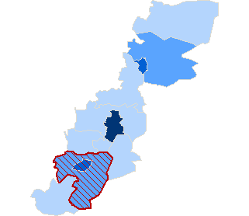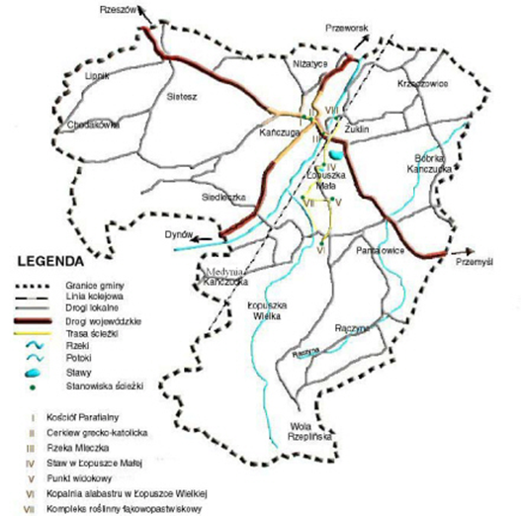

Rysunek 1. Miasto i Gmina Kańczuga na tle powiatu przeworskiego
Rysunek 2. Miasto i Gmina Kańczuga

Formy użytkowania terenu
Powierzchnia geodezyjna Gminy Kańczuga wynosi 10503 ha. Poniższa tabela przedstawia kierunki wykorzystania gruntów wg danych z 2014 r.

Powierzchnia geodezyjna według kierunków wykorzystania gruntów
powierzchnia ogółem | ha | 10503
powierzchnia lądowa | ha | 10456
grunty pod wodami razem | ha | 47
grunty pod wodami - powierzchniowymi płynącymi | ha | 37
grunty pod wodami – powierzchniowymi stojącymi | ha | 10
użytki rolne razem | ha | 8297
użytki rolne - grunty orne | ha | 6483
użytki rolne - sady | ha | 525
użytki rolne - łąki trwałe | ha | 414
użytki rolne - pastwiska trwałe | ha | 431
użytki rolne - grunty rolne zabudowane | ha | 407
użytki rolne - grunty pod stawami | ha | 1
użytki rolne - grunty pod rowami | ha | 36
grunty leśne oraz zadrzewione i zakrzewione razem | ha | 1687
grunty leśne oraz zadrzewione i zakrzewione - lasy | ha | 1566
grunty leśne oraz zadrzewione i zakrzewione – grunty zadrzewione i zakrzewione | ha | 121
grunty zabudowane i zurbanizowane razem | ha | 456
grunty zabudowane i zurbanizowane - tereny mieszkaniowe | ha | 41
grunty zabudowane i zurbanizowane - tereny przemysłowe | ha | 16
grunty zabudowane i zurbanizowane - tereny inne zabudowane | ha | 28
grunty zabudowane i zurbanizowane - tereny rekreacji  i wypoczynku | ha | 30
grunty zabudowane i zurbanizowane - tereny komunikacyjne - drogi | ha | 324
grunty zabudowane i zurbanizowane - tereny komunikacyjne - kolejowe | ha | 16
grunty zabudowane i zurbanizowane - użytki kopalne | ha | 1
nieużytki | ha | 16
Tabela 1. Powierzchnia geodezyjna według form użytkowania terenu (BDL, dane z 2014 r.)

Wykres 1. Formy użytkowania terenu Gminy Kańczuga (BDL, dane z 2014 r.)

Obszary chronione
Rezerwat „Husówka”
Rezerwat przyrody znajdujący się w pobliżu Sieteszy na terenie gminy Kańczuga w powiecie przeworskim w województwie podkarpackim.
- Powierzchnia wg aktu powołującego - 71,96 ha
- Dokument powołujący - Zarz. MOŚZNiL z dn. 25 I 1995 r. (M.P. 1995.5.78)
- Rodzaj rezerwatu - florystyczny
- Przedmiot ochrony (wg aktu powołującego) - naturalne stanowisko kłokoczki południowej
Rezerwat położony jest na terenie wsi Lipnik, kilka kilometrów od Kańczugi. Utworzono go, aby chronić liczne naturalne stanowiska kłokoczki południowej. Gatunek ten znalazł w tym miejscu właściwe warunki do rozwoju i doskonale się odnawia. Ozdobą rezerwatu jest również 150-letni drzewostan modrzewia europejskiego. Licznie występują tu także dęby, graby i buki. Krajobraz rezerwatu jest bardzo urozmaicony. Szczególnego piękna dodają potoki płynące w głębokich jarach. Swe wody toczą do przepływającej niedaleko rezerwatu rzeki Husówka. Poznawanie atrakcji tego terenu ułatwia ścieżka przyrodniczo-dydaktyczna.

Obszar Natura 2000 „Nad Husowem”
Powierzchnia : 3347.7 ha
Kod obszaru : PLH18_15
Forma ochrony w ramach sieci Natura 2000: specjalny obszar ochrony siedlisk (Dyrektywa Siedliskowa)

Ostoja obejmuje fragment lasów, śródleśnych stawów i łąk. W podłożu występują utwory fliszu karpackiego i gleby brunatne. Lasy zajmują ponad 95% powierzchni,
w tym lasy iglaste 2%, lasy liściaste 55%, a lasy mieszane 42%. Siedliska rolnicze zajmują tylko 1%. W obszarze kontynentalnym niewiele jest tak dobrze zachowanych żyznych buczyn karpackich i tak dobrze zachowanych grądów, z ponad 20 gatunkami roślin chronionych.
W obszarze stwierdzono występowanie jednego z krańcowych stanowisk kłokoczki południowej, przy północnej granicy zasięgu tego gatunku. Fragmenty łąk przylegające do lasu są miejscem występowania 3 gatunków motyli z Załącznika II Dyrektywy Siedliskowej. Ponadto na tym obszarze stwierdzono obecność chrząszczy (biegacz urozmaicony i zgniotek cynobrowy) oraz płazów (kumaka górskiego i traszki karpackiej i traszki grzebieniastej)
z tego samego załącznika.
Obszar leży na pogórzu Dynowskim i można tam dojechać 8 km z drogą Łańcuta – Dynów, na południe, do miejscowości Albigowa, a następnie skręcić w lewo, w drogę lokalną, do Husowa, również 8 km.
Specyficzne walory przyrodnicze, a także piękne panoramy rozciągające się
z miejsc widokowych stanowią o atrakcyjności ostoi i sprzyjają rozwojowi ekoturystyki.
Specyficzne walory przyrodnicze stanowią o atrakcyjności ostoi (szczególnie obszarów chronionych) i sprzyjają rozwojowi ekoturystyki.
Turystyka krajoznawcza: Do atrakcji turystycznych Husowa należą Chałupa Jana Raka – poety ludowego, park z ruinami oficyny dworskiej, kaplica cmentarna, czy zabytkowe kapliczki przydrożne, których we wsi jest 40. Zwiedzając okolice nie można pominąć najcenniejszego zabytku - zespołu pałacowego z 1629- 40 roku w pobliskim Łańcucie.
Turystyka wypoczynkowa: obszar oferuje wszelkie formy wypoczynku związane
z zasobami leśnymi.
Turystyka kwalifikowana: wyznaczono trasę rowerową „Szlakiem przydrożnych krzyży i kapliczek w Husowie”www.trasa.husow.pl
Turyści korzystają z bazy hotelowej w Łańcucie oraz z usług gospodarstw agroturystycznych, niestety poza Husowem.

Formy ochrony przyrody:
- Husówka (72 ha; 1995) koło Kańczugi [ rezerwat przyrody ],
- Hyżnieńsko-Gwoźnicki Obszar Chronionego Krajobrazu [ obszar chronionego krajobrazu ].
Siedliska
- żyzne buczyny (Dentarioglandulosae-Fagenion, Galio odorati-Fagenion),
- grąd środkowoeuropejski i subkontynentalny (Galio-Carpinetum, Tilio-Carpinetum).
Ważne dla Europy gatunki zwierząt (z Zał. II Dyr. siedliskawej i z Zał. I Dyr. Ptasiej,
w tym gatunki priorytetowe):
- biegacz urozmaicony [bezkręgowiec ]
- bóbr europejski [ssak]
- Callimorphaquadripunctaria* [bezkręgowiec ]
- czerwończyk nieparek [bezkręgowiec ]
- kumak górski [płaz ]
- modraszek nausitous [bezkręgowiec ]
- modraszek telejus [bezkręgowiec ]
- traszka grzebieniasta [płaz ]
- traszka karpacka [płaz ]
- wydra [ssak]
- zgniotek cynobrowy [bezkręgowiec ]

Na terenie Miasta i Gminy Kańczuga znajdują się również 2 pomniki przyrody:
- Aleja lipowa złożona z 58 drzew, wys. drzew od 12 do 18 m w wieku 60 do 80 lat
- Pojedyncze drzewo, wiek ok. 200 lat

Ludność
Szczegółowe dane dotyczące ludności Miasta i Gminy Kańczuga w latach 2010-2014 obrazują poniższe tabele oraz wykresy.
Liczba ludności w Gminie Kańczuga w latach 2010-2014
(stan na 31.12. każdego roku)
 | 2010 | 2011 | 2012 | 2013 | 2014
ogółem | 12637 | 12625 | 12596 | 12586 | 12551
mężczyźni | 6208 | 6211 | 6198 | 6185 | 6197
kobiety | 6429 | 6414 | 6398 | 6401 | 6354
Liczba ludności w Mieście Kańczuga w latach 2010-2014
(stan na 31.12. każdego roku)
 | 2010 | 2011 | 2012 | 2013 | 2014
ogółem | 3231 | 3230 | 3242 | 3236 | 3237
mężczyźni | 1575 | 1575 | 1585 | 1581 | 1581
kobiety | 1656 | 1655 | 1657 | 1655 | 1656
Tabela 2. Liczba ludności w Mieście i Gminie Kańczuga (BDL, dane z 2000 - 2014 r.)

Wykres 2. Liczba ludności w Gminie Kańczuga (BDL, dane z 2000 - 2014 r.)

Wykres 3. Liczba ludności w Mieście Kańczuga (BDL, dane z 2000 - 2014 r.)

Wykres 4. Struktura wieku i płci w Gminie Kańczuga (BDL, dane z 2014 r.)

Działalność gospodarcza

Liczba zarejestrowanych do dnia 1.02.2016 r. podmiotów prowadzących działalność gospodarczą w Gminie Kańczuga, po przeważającym kodzie PKD (Polska Klasyfikacja Działalności) sekcji działalności gospodarczej

Kod sekcji PKD |  | Ilość działalności
A | ROLNICTWO, LEŚNICTWO, ŁOWIECTWO I RYBACTWO | 10
C | PRZETWÓRSTWO PRZEMYSŁOWE | 37
E | DOSTAWA WODY: GOSPODAROWANIE ŚCIEKAMI I ODPADAMI ORAZ DZIAŁALNOŚĆ ZWIĄZANA Z REKULTYWACJĄ | 1
F | BUDOWNICTWO | 70
G | HANDEL HURTOWY I DETALICZNY; NAPRAWA POJAZDÓW SAMOCHODOWYCH, WŁĄCZAJĄC MOTOCYKLE | 134
H | TRANSPORT I GOSPODARKA MAGAZYNOWA | 46
I | DZIAŁALNOŚĆ ZWIĄZANA Z ZAKWATEROWANIEM I USŁUGAMI GASTRONOMICZNYMI | 10
J | INFORMACJA I KOMUNIKACJA | 8
K | DZIAŁALNOŚĆ FINANSOWA I UBEZPIECZENIOWA | 6
L | DZIAŁALNOŚĆ ZWIĄZANA Z OBSŁUGĄ RYNKU NIERUCHOMOŚCI | 1
M | DZIAŁALNOŚĆ PROFESJONALNA, NAUKOWA I TECHNICZNA | 20
N | DZIAŁALNOŚĆ W ZAKRESIE USŁUG ADMINISTROWANIA I DZIAŁALNOŚĆ WSPIERAJĄCA | 4
P | EDUKACJA | 8
Q | OPIEKA ZDROWOTNA I POMOC SPOŁECZNA | 25
S | POZOSTAŁA DZIAŁALNOŚĆ USŁUGOWA | 21
SUMA |  | 401
Tabela 3. Działalność gospodarcza w Gminie Kańczuga (Urząd Gminy, dane z 2016 r.)

Duże zakłady przemysłowe w Mieście i Gminie

Najważniejsze zakłady pracy, firmy z terenu Miasta i Gminy Kańczuga to:
- Axtone S.A. - dostawca innowacyjnych rozwiązań dla taboru kolejowego.
- Marma Polskie Folie - jeden z największych przetwórców tworzyw sztucznych w Europie.
- Bonus Plus – firma zajmująca się przetwórstwem orzechów włoskich, laskowych, arachidowych i migdałów do wyrobów czekoladowych, piekarnictwa cukierniczego, lodów i jogurtów.
- Richd. Anders Polska - Zakład Produkcyjny w Kańczudze specjalizujący się w produkcji drewna klejonego wielowarstwowo na potrzeby przemysłu stolarki otworowej (kantówki okienne i drzwiowe) i przemysłu meblarskiego (stelaże i płyty.
- Kisan – producent kompletnych systemów instalacji wodociągowych
i grzewczych stosujących technologię rur wielowarstwowych.
- Tworzydlo – firma zajmująca się transportem krajowym i międzynarodowym oraz sprzedażą materiałów budowlanych i wykończeniowych.
- WACMAC – firma zajmująca się konfekcjonowaniem bakalii i przetwórstwem orzechów.
- "Mar-Car" Auto-Serwis Okręgowa Stacja Diagnostyczna Marek Wojtowicz.
- Car test SKP - Okręgowa stacja diagnostyczna - Paweł Chmura.

Transport
Sieć dróg kołowych w gminie tworzą:
1. drogi wojewódzkie
2. drogi powiatowe
3. drogi gminne
Zarządcami sieci drogowej na terenie gminy są:
- drogi wojewódzkie – Podkarpacki Zarząd Dróg Wojewódzkich w Rzeszowie,
- drogi powiatowe – Powiatowy Zarząd Dróg w Przeworsku,
- Drogi gminne – Miasto i Gmina Kańczuga.
Długości dróg według rodzaju nawierzchni:
- twarda ulepszona bitumiczna: 50,071 km,
- gruntowa wzmocniona żwirem, żużlem, itp.: 6,81 km,
- gruntowa naturalna (z gruntu rodzimego): 19,318 km,
- twarda nieulepszona tłuczniowa: 11,196 km,
- twarda ulepszona kostka:0,058 km,
- suma powierzchni chodników i ścieżek rowerowych: 15086,4 m².

Gospodarka odpadami
Za realizację zadań związanych z gospodarką komunalną w gminie odpowiada Zakład Gospodarki Komunalnej Spółka z o.o. Jest on prawnym następcą Zakładu Wodociągów
i Kanalizacji w Kańczudze.
W ramach przetargów realizowany jest odbiór odpadów zmieszanych z zabudowy jednorodzinnej. W sezonie letnim (kwiecień-wrzesień) odbywa się on 2 razy w miesiącu, natomiast w sezonie jesienno-zimowym (styczeń-marzec, październik – grudzień) 1 raz
w miesiącu.
Na terenie gminy prowadzona jest także zbiórka odpadów segregowanych
(tj. szkło, papier i tektura, tworzywa sztuczne i odpady wielkomateriałowe, popiół, metal) raz w miesiącu przez cały rok. Na terenie gminy znajduje się Punkty Selektywnej Zbiórki Odpadów Komunalnych (PSZOK) w Siedleczce, gdzie zbierane są odpady segregowane takie jak szkło, plastik, metal, makulatura, popiół, wielomateriałowe odpady budowlane, odpady wielkogabarytowe oraz opony.

Gospodarka wodno– ściekowa
W 2014 roku długość czynnej sieci kanalizacyjnej na terenie gminy wynosiła
122 km, liczba przyłączy do budynków mieszkalnych i zbiorowego mieszkania wynosiła 2090, natomiast ilość ścieków odprowadzonych 174000 m³.

Na terenie Miasta i Gminy Kańczuga stopień przyłączenia gospodarstw domowych do sieci wodociągowej wynosi 100% na terenie miasta Kańczuga i 97% na terenie gminy,
a stopień skanalizowania 75% (na całym obszarze gminy). Ilość gospodarstw wiejskich podłączona do kanalizacji to 45,7%, natomiast 54,3% ogólnej liczby gospodarstw posiada indywidualne zbiorniki bezodpływowe.
Według informacji Banku Danych Lokalnych na dzień 31.12.2014r. stan sieci wodociągowej w Mieście i Gminie Kańczuga przedstawiał się następująco:
- Długość sieci wodociągowej 152,70 km
- Przyłącza wodociągowe do budynków – 2908 szt.
- Ludność korzystająca z sieci wodociągowej – 10 423 os.

Na terenie gminy funkcjonują dwie oczyszczalnie ścieków:
- Oczyszczalnia ścieków w Krzeczowicach
Zdolność przerobowa Qśre dob = 676 m3/dobę.
Obsługuje miejscowości: Krzeczowice, Bóbrka Kańczucka, Pantalowice.

- Oczyszczalnia ścieków w Kańczudze.
Zdolność przerobowa – Qśre dob = 500 m3/dobę.
Obsługuje miejscowości: Kańczuga, Niżatyce, Siedleczka, Łopuszka Wielka; Łopuszka Mała

Oczyszczalnie ścieków na terenie Miasta i Gminy Kańczuga nie są monitorowane pod kątem emisji niezwiązanej ze zużyciem energii, a wynikającej z funkcjonowania obiektów (np. emisji CH₄).

Charakterystyka sieci wodociągowej zlokalizowanej w Gminie Kańczuga
 | Jednostka miary | 2010 | 2011 | 2012 | 2013 | 2014
długość czynnej sieci rozdzielczej | km | 134,3 | 134,3 | 152,7 | 152,7 | 152,7
przyłącza prowadzące do budynków mieszkalnych i zbiorowego zamieszkania | szt. | 2405 | 2439 | 2778 | 2842 | 2908
woda dostarczona gospodarstwom domowym | dam³ | 211,1 | 213,8 | 221,0 | 226,0 | 227,4
ludność korzystająca z sieci wodociągowej | osoba | 3197 | 3196 | 3208 | 3203 | 3205
ludność korzystająca z sieci wodociągowej w miastach | osoba | 8584 | 8619 | 9042 | 9091 | 10423
zużycie wody w gospodarstwach domowych ogółem na 1 mieszkańca | m³ | 16,7 | 16,9 | 17,5 | 18,0 | 18,1
zużycie wody w gospodarstwach domowych w miastach na 1 mieszkańca | m³ | 26,2 | 26,3 | 26,6 | 24,9 | 25,1
zużycie wody w gospodarstwach domowych na wsi na 1 mieszkańca | m³ | 13,4 | 13,7 | 14,4 | 15,6 | 15,7
Tabela 4. Charakterystyka sieci wodociągowej w Gminie Kańczuga (BDL, dane z 2000 - 2014 r.)

Charakterystyka sieci kanalizacyjnej zlokalizowanej w Gminie Kańczuga
 | Jednostka miary | 2010 | 2011 | 2012 | 2013 | 2014
długość czynnej sieci kanalizacyjnej | km | 90,2 | 122,4 | 122,4 | 122,4 | 122,4
przyłącza prowadzące do budynków mieszkalnych  i zbiorowego zamieszkania | szt. | 1819 | 1960 | 1976 | 2043 | 2090
ścieki odprowadzone | dam³ | 140 | 161 | 174 | 178,0 | 174,0
ludność korzystająca z sieci kanalizacyjnej | osoba | 2697 | 2702 | 2717 | 2729 | 2925
ludność korzystająca z sieci kanalizacyjnej w miastach | osoba | 6641 | 6995 | 7007 | 7092 | 7756
Tabela 5. Charakterystyka sieci kanalizacyjnej w Gminie Kańczuga (BDL, dane z 2000 - 2014 r.)

Charakterystyka nośników energetycznych na terenie Gminy

System cieplny
Na terenie gminy istnieje lokalna sieć ciepłownicza należąca do firmy „AXTONE”. Paliwem wykorzystywanym w kotłowni „AXTONE” zasilającej sieć jest gaz ziemny. Kotłownię tworzą 3 kotły o łącznej mocy 7,5 MW (2,9 MW, 4 MW i 0,6 MW), a jej sprawność jest określana na poziomie 92%. Sieć ciepłownicza zaopatruje 7 budynków wielorodzinnych przy ulicy Witosa oraz Słowackiego o łącznej powierzchni 12927,3 m2. Zaopatrywana jest również Szkoła Podstawowa i Gimnazjum oraz Hala sportowa. Długość sieci cieplnej zasilającej (od komory przy Zespole Szkół w Kańczudze) wynosi 250 mb,
w tym 86 mb sieci napowietrznej. Długość wewnętrznej osiedlowej sieci cieplnej
z wymiennikowni C.O. wynosi 108,5 mb + 85,1 mb, natomiast sieć centralnej ciepłej wody ma długość 193,6 mb.
Na obszarze gminy znajdują się kotłownie wykorzystujące paliwo gazowe zlokalizowane w:
- Budynku administracji UMiG Kańczuga,
- Miejsko-Gminnym Przedszkolu w Kańczudze,
- Szkołach podstawowych w poszczególnych sołectwach.
Wielkość zainstalowanej mocy cieplnej w kotłowniach przyszkolnych i w przedszkolu sięga od 150 – 300 kW w każdej i zależy od rozmiaru obiektu.
Na terenie gminy są zlokalizowane cztery instalacje grzewcze wykorzystujące energię słoneczną - w Lipniku, Łopuszce Małej, Szkoła Podstawowa w Siedleczce oraz budynek MKS Kańczuga.
Pomimo wysokiego stopnia gazyfikacji gminy (dostęp do sieci gazowej posiada ponad 98% gospodarstw) duża część gospodarstw indywidualnych posiada alternatywne źródła wytwarzania energii cieplnej służącej do ogrzewania budynków. Najczęściej są to źródła na paliwa stałe jako podstawowy sposób pozyskiwania ciepła.
Planowane jest wybudowanie nowej kotłowni gazowej wraz z instalacją solarną kolektorów słonecznych na dachu budynku wielorodzinnego przy ulicy Witosa 2
w Kańczudze przez Spółdzielnię Mieszkaniową w Przeworsku. Planowana kotłownia gazowa zlokalizowana zostanie w nowym budynku w sąsiedztwie budynku wielorodzinnego
Witosa 2. Przewiduje się instalację 3 kotłów wodnych formy DE DIETRICH ( kocioł wiodący GT430-11 z konsolą sterowniczą DIEMATIC-m3 oraz dwa kotły podporządkowane GT430-11 z konsolą sterowniczą K3). Łączna moc kotłowni wynosić będzie 1350 kW. Wstępne przygotowanie ciepłej wody użytkowej realizowane będzie przez instalację solarną umiejscowioną na dachu budynku nr 2 przy ulicy Witosa (zastosowanie czterech baterii po 6 sztuk kolektorów słonecznych firmy De DIETRICH typ Pro C250V PL). Ponadto, planowana jest budowa nowej kotłowni w Szkole Podstawowej w Kańczudze.
Parametry sieci cieplnej: 85/70⁰C
Sieć obejmuje następujące budynki: Witosa 6, Witosa 4, Witosa 2, Słowackiego 2, Słowackiego 4a, Słowackiego 4b, Słowackiego 14 i 16
Moc dla celów c.o.: 838,3 Kw
Moc dla celów c.w.u.: 500,5 Kw
Razem: 1338,8 Kw

System gazowniczy

Wydobyciem gazu ziemnego ze złóż znajdujących się na obszarze gminy Kańczuga zajmuje się Polskie Górnictwo Naftowe i Gazownictwo S.A. w Warszawie – Kopalnia Gazu Ziemnego Kańczuga – Ośrodek Zbioru Gazu Pantalowice. Wydobywany jest gaz ziemny grupy E. Punkt wejścia Mirocin – Kańczuga przynależy do strefy produkcji krajowej,
a wydobyty gaz odbierany jest przez gazociąg należący do GAZ-SYSTEM S.A.
Na obszarze Miasta i Gminy Kańczuga nie znajdują się gazociągi wysokiego ciśnienia. Brak infrastruktury gazowej będącej własnością GAZ-SYSTEM S.A. Teren gminy zasilany jest w gaz z sieci należącej do PSG sp. Z o.o.

Stan gazowej sieci dystrybucyjnej w gminie Kańczuga na dzień 31.12.2014 r.:
- długość sieci gazowej średniego i niskiego ciśnienia dla miasta Kańczuga – 17,9 km
- długość sieci gazowej średniego ciśnienia dla gminy Kańczuga – 124,8 km,
- długość sieci gazowej wysokiego ciśnienia dla gminy Kańczuga – 4,5 km,
- długość przyłączy gazowych średniego ciśnienia dla gminy Kańczuga – 45,7 km,
- długość przyłączy gazowych wysokiego ciśnienia dla gminy Kańczuga – 0,6 km,
- liczba gospodarstw domowych i obiektów użyteczności publicznej, w których gaz ziemny wykorzystywany jest do celów grzewczych dla miasta Kańczuga:
- budynki mieszkalne – 526 sztuk,
- budynki użyteczności publicznej – 29 sztuk;
- liczba gospodarstw domowych i obiektów użyteczności publicznej, w których gaz ziemny jest wykorzystywany do celów grzewczych dla gminy Kańczuga:
- budynki mieszkalne – 1932 szt.,
- budynki użyteczności publicznej – 47 sztuk.

Miasto Kańczuga jest zasilane gazem ziemnym wysokometanowym grupy
E z wykorzystaniem systemu sieci gazowej dystrybucyjnej średniego ciśnienia oraz zespołu stacji gazowych wysokiego ciśnienia. Sieci gazowe w obszarach zabudowanych są zlokalizowane wzdłuż ciągów pieszo-jezdnych (technika rozgałęźna). Stacje gazowe wysokiego ciśnienia są zlokalizowane w miejscowości Siedleczka oraz w Przeworsku
na ul. Poniatowskiego.
System zasilania niskiego ciśnienia w obrębie obszarów zabudowy osiedlowej jednorodzinnej i wielorodzinnej (bloki mieszkalne) zasilany jest za pośrednictwem dwóch stacji redukcyjno-pomiarowych średniego ciśnienia zlokalizowanych przy ulicy Zakościelnej i Mickiewicza. Miejscowości: Medynia Kańczucka, Bóbrka Kańczucka, Krzeczowice, Sietesz, Siedleczka, Łopuszka Mała, Łopuszka Wielka, Żuklin, Pantalowice, Rączyna, Niżatyce, Lipnik, Wola Rzeplińska oraz Chodakówka są zasilane techniką gazociągów dystrybucyjnych średniego ciśnienia za pośrednictwem stacji gazowych wysokiego ciśnienia zlokalizowanych w Siedleczce i w Przeworsku.
Istniejąca sieć gazowa posiada rezerwy przepustowości gwarantujące dostawę gazu dla odbiorców domowych istniejących oraz powstających nowych budynków mieszkalnych. Stan techniczny sieci gazowej Miasta i Gminy Kańczuga jest zadowalający. Odbiorcy gazu
w obrębie terytorialnym miasta Kańczuga zasilani są techniką średniego oraz niskiego ciśnienia poprzez sieć gazociągów z przyłączami domowymi. Redukcja gazu z ciśnienia średniego na niskie odbywa się za pomocą reduktorów domowych zainstalowanych
u odbiorców gazu.
Na terenie Miasta i Gminy Kańczuga Zakład w Rzeszowie nie przewiduje istotnych inwestycji z zakresu przebudowy oraz budowy sieci gazowej, za wyjątkiem niewielkich rozbudów mających na celu dostawę gazu dla nowopowstających budynków mieszkalnych
w ramach opłat przyłączeniowych.
W celu zapewnienia bezpieczeństwa publicznego i ciągłości dostaw gazu dokonywana jest systematycznie wymiana gazociągów znajdujących się w złym stanie technicznym.
W oparciu o coroczne harmonogramy prowadzona jest kontrola sieci gazowej pod kątem szczelności i bezkolizyjnej lokalizacji w stosunku do innych urządzeń nad i podziemnych. Każdego roku komisyjnie dokonywana jest ocena sieci gazowej na terenie Miasta i Gminy Kańczuga.
W przypadku ewentualnego zapotrzebowania przez odbiorcę większych ilości gazu do celów przemysłowych lub innych, Zakład w Rzeszowie podejmuje zamierzenia inwestycyjne po dokonaniu uprzednio analizy możliwości przesyłowej sieci oraz uzasadnienia ekonomicznego celowości inwestycji.

System elektroenergetyczny

Obszar Miasta i Gminy Kańczuga podlega pod PGE Dystrybucja S.A. Oddział Zamość. Obszar terytorialny Miasta i Gminy Kańczuga jest zasilany z GPZ 110/15 Kv Przeworsk za pośrednictwem linii kablowych i napowietrznych SN 15 Kv oraz stacji transformatorowych 15/0,4 Kv.
Na terenie gminy nie są zlokalizowane urządzenia eksploatowane (stacje elektroenergetyczne, linie przesyłowe) przez PSE S.A. Oddział w Radomiu.
W nadchodzących latach nie są planowane realizacje inwestycji związanych
z rozbudową sieci przesyłowej.
System elektroenergetyczny funkcjonujący na terenie Miasta i Gminy Kańczuga pokrywa potrzeby związane z zaopatrzeniem gminy w energię elektryczną. Stan techniczny urządzeń energoelektrycznych został oceniony jako dobry. Bezpieczeństwo dostaw energii dla Miasta i Gminy Kańczuga nie jest zagrożone.

Dane dotyczące stanu sieci elektroenergetycznej przedstawiają poniższe tabele.
1. | Długośc linii 15 Kv  [km] | napowietrzne | 99,672
 |  | kablowe | 3,862
2. | Długość linii 30 Kv  [km] | napowietrzne | 0
 |  | kablowe | 0
3. | Długość linii Nn bez przyłączy  [km] | napowietrzne | 142,03
 |  | kablowe | 15,721
4. | Długość przyłączy Nn  [km] | napowietrzne | 88,703
 |  | kablowe | 19,484
5. | Stacje transformatorowe 15/0,4 Kv  [szt] | słupowe | 89
 |  | wnętrzowe | 6
6. | Moc zainstalowanych transf. 15/0,4 Kv  [Kva] |  | 10 369
Tabela 6. Sieć SN i Nn na terenie Miasta i Gminy Kańczuga (dane z: PGE Dystrybucja S.A. Oddział Zamość)

1. | Długośc linii 15 Kv  [km] | napowietrzne | 2,629
 |  | kablowe | 1,198
2. | Długość linii 30 Kv  [km] | napowietrzne | 0
 |  | kablowe | 0
5. | Stacje transformatorowe 15/0,4 Kv  [szt] | słupowe | 5
 |  | wnętrzowe | 5
6. | Moc zainstalowanych transf. 15/0,4 Kv  [Kva] |  | 5793
Tabela 7. Urządzenia obce (dane z: PGE Dystrybucja S.A. Oddział Zamość)

Charakterystyka odbiorców energii elektrycznej na terenie Miasta i Gminy Kańczuga
Lp. | Rodzaj | Nazwa | Grupa taryfowa B |  | Grupa taryfowa C |  | Grupa taryfowa G |  | Razem
 |  |  | Ilość odbiorców | Dostarczona energia | Ilość odbiorców | Dostarczona energia | Ilość odbiorców | Dostarczona energia | Ilość odbiorców | Dostarczona energia
 |  |  | Szt. | KWh | Szt. | KWh | Szt. | KWh | Szt. | KWh
2010 | Miasto | Kańczuga | 5 | 16 976 788 | 130 | 2 159 204 | 1 034 | 1 908 811 | 1 696 | 21 046 555
 | Obszar wiejski |  | 1 | 49 209 | 253 | 1 606 620 | 3 058 | 5 332 613 | 3 312 | 6 988 442
2011 | Miasto |  | 6 | 18 908 395 | 128 | 2 070 083 | 1 037 | 2 055 812 | 1 171 | 23 035 975
 | Obszar wiejski |  | 2 | 339 367 | 259 | 1 59*7 982 | 3 065 | 5 300 608 | 3 326 | 7 237 957
2012 | Miasto |  | 6 | 18 973 940 | 126 | 2 026 434 | 1 019 | 1 815 667 | 1 151 | 22 816 886
 | Obszar wiejski |  | 2 | 214 981 | 246 | 1 571 980 | 3 044 | 5 194 008 | 3 292 | 6 980 969
2013 | Miasto |  | 6 | 19 263 509 | 125 | 2 088 376 | 1 023 | 1 864 820 | 1 154 | 23 216 703
 | Obszar wiejski |  | 1 | 71 821 | 237 | 1 537 915 | 3 025 | 5 167 350 | 3 263 | 6 777 086
2014 | Miasto |  | 5 | 18 615 648 | 121 | 2 046 740 | 1 027 | 1 832 599 | 1 513 | 22 494 987
 | Obszar wiejski |  | 1 | 57 226 | 221 | 1 394 342 | 2 999 | 5 086 862 | 3 221 | 6 538 430
Tabela 8. Struktura odbiorców w Gminie Kańczuga w latach 2010-2014 (dane z: PGE Dystrybucja S.A. Oddział Zamość)
Plan Rozwoju przedsiębiorstwa PGE Dystrybucja S.A. Oddział Zamość uzgodniony przez Prezesa URE przewiduje środki inwestycyjne pozwalające rozbudować sieć w celu przyłączenia nowych odbiorców oraz środki na modernizację i odtworzenie majątku. Poniższa tabela przedstawia listę projektów inwestycyjnych związanych z modernizacją
i odtworzeniem majątku dotyczących obszaru miasta i gminy Kańczuga.

Lp. | Gmina | Nazwa/rodzaj projektu inwestycyjnego | Zakres rzeczowy
1. | Kańczuga | Modernizacja sieci SN i nn na terenie miasta Kańczuga | 1. Linie kablowe SN – 0,29 km;  2. Linie napowietrzne SN – 1,11 km;  3. Stacje transf. Wnętrzowe – 1 szt;  4. Linie kablowe nn – 2,2 km;  5. Przyłącza kablowe nn – 55 szt.
2. |  | Modernizacja sieci SN i nn na terenie miejscowości Krzeczowice | 1. Linie kablowe SN – 0,3 km;  2.Stacje transf. Napowietrzne–2 szt;  3. Linie napowietrzne nn – 6,27 km;  4. Linie kablowe nn – 0,25 km;  5.Przyłącza napowietrzne nn–96 szt.;  6. Przyłącza kablowe nn – 6 szt.
3. |  | Modernizacja (przebudowa na PAS) LSN 15 Kv GPZ Przeworsk-Kańczuga, odgałęzienia | 1. Linie napowietrzne SN – 2,38 km
4. |  | Modernizacja magistrali GPZ Przeworsk-Kańczuga (przebudowa na napowietrzną PAS), trzon linii | 1. Linie napowietrzne SN – 10,2 km
5. | Jawornik Polski, Kańczuga | Modernizacja magistrali GPZ Dynów-Jawornik Polski (przebudowa na napowietrzną PAS), trzon linii | 1. Linie napowietrzne SN – 1,6 km
6. | Jawornik Polski, Kańczuga | Modernizacja magistrali GPZ Dynów-Dubiecko: budowa powiązania pomiędzy linią GPZ Przeworsk – Maćkówka (RS Pruchnik-Węgierka), trzon linii | 1. Linie kablowe SN – 2,9 km;  2. Linie napowietrzne SN – 6,1 km
Tabela 9. Zadania związane z modernizacją i odtworzeniem majątku (dane z: PGE Dystrybucja S.A. Oddział Zamość)

Oświetlenie uliczne
Roczne zużycie energii elektrycznej na oświetlenie uliczne i drogowe w Gminie Kańczuga w 2015r. wyniosło 411,562 MWh. System oświetlenia ulic składa się łącznie
z 1 202 opraw oświetleniowych.

Odnawialne źródła energii
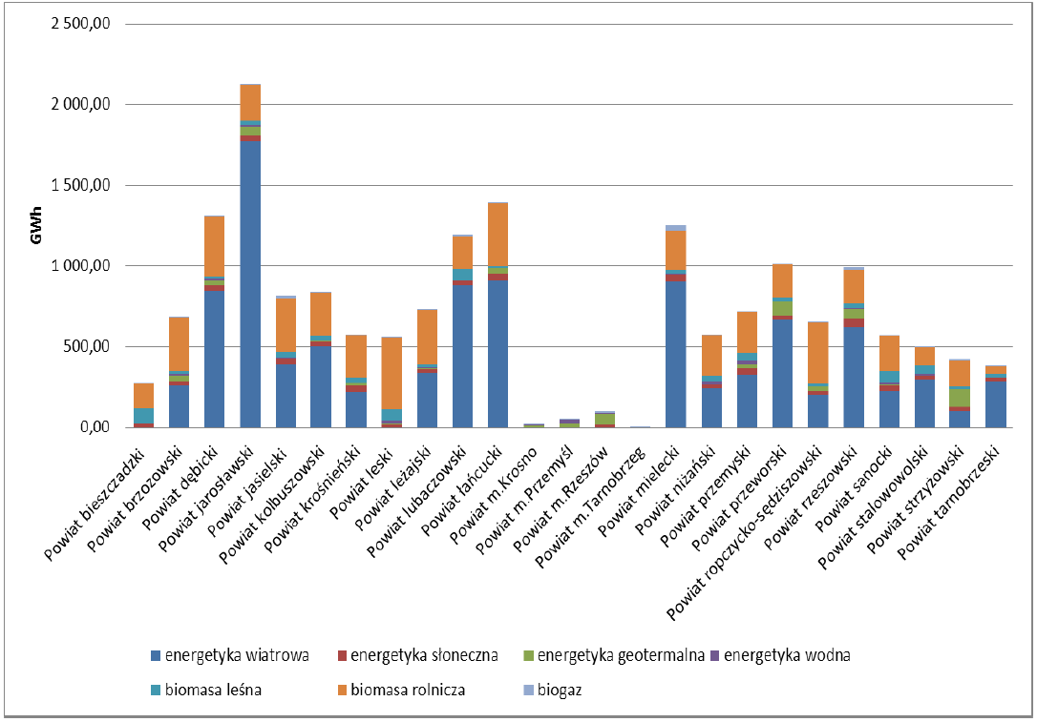
Wykres 5. Całkowity potencjał techniczny OZE dla sektora energetycznego w powiatach województwa podkarpackiego (źródło: Wojewódzki Program Rozwoju Odnawialnych Źródeł Energii dla Województwa Podkarpackiego)

Energetyka wodna
W powiecie przeworskim potencjał energetyki wodnej występuje na poziomie poniżej 1GWh. Odnosi się on do potencjału wód płynących bez znaczących piętrzeń.
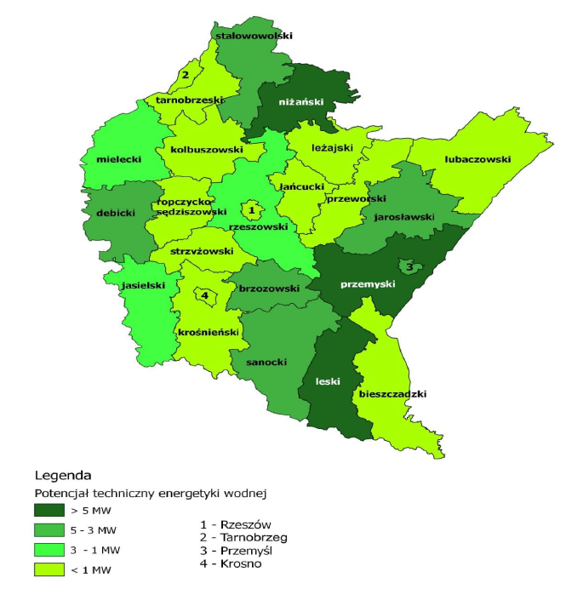
Rysunek 3. Potencjał techniczny energetyki wodnej w województwie podkarpackim

Energetyka wiatrowa
Potencjał techniczny energetyki wiatrowej dla powiatu przeworskiego wynosi
w granicach 400 – 800 GWh.
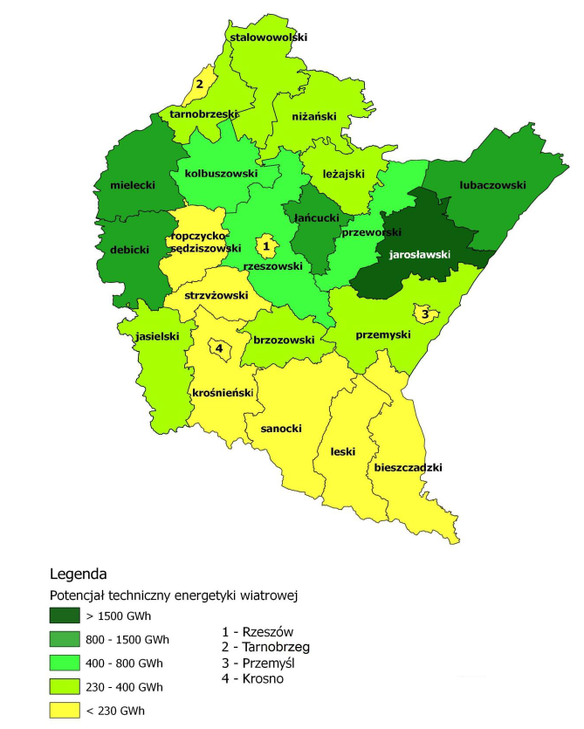
Rysunek 4. Potencjał techniczny energetyki wiatrowej w województwie podkarpackim

Energetyka słoneczna
W powiecie przeworskim potencjał techniczny energetyki słonecznej występuje
w zakresie 35 – 26 GWh.

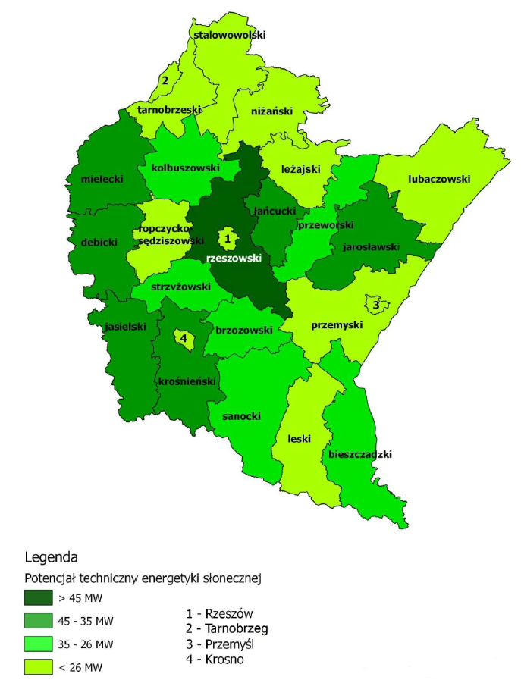
Rysunek 5. Potencjał techniczny energetyki słonecznej w województwie podkarpackim

Biomasa
Biomasa leśna
W powiecie przeworskim kształtuje się dosyć niski potencjał techniczny biomasy leśnej, na poziomie 20 – 11 GWh .
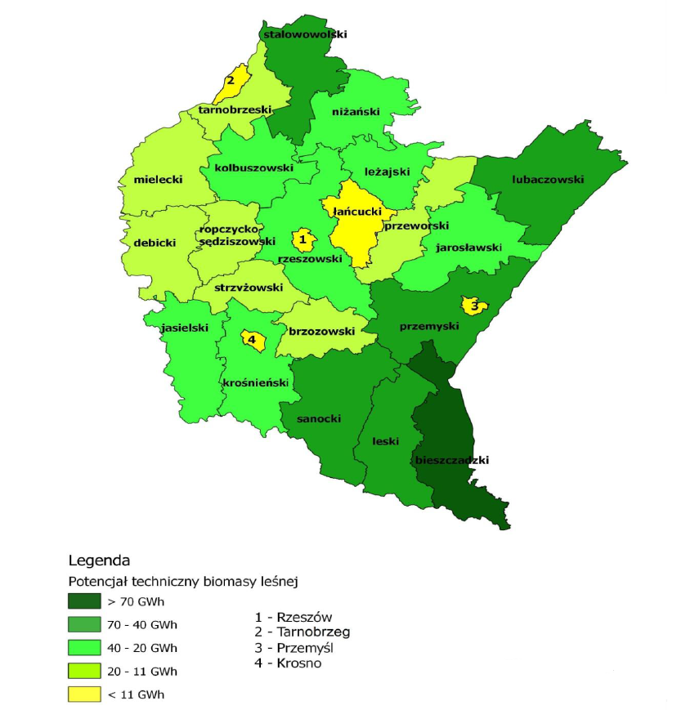
Rysunek 6. Potencjał techniczny pozyskania biomasy leśnej w województwie podkarpackim

Biomasa ze słomy i siana
W powiecie przeworskim występuje niski potencjał produkcji biomasy ze słomy
i siana, na poziomie 30 – 50 GWh.
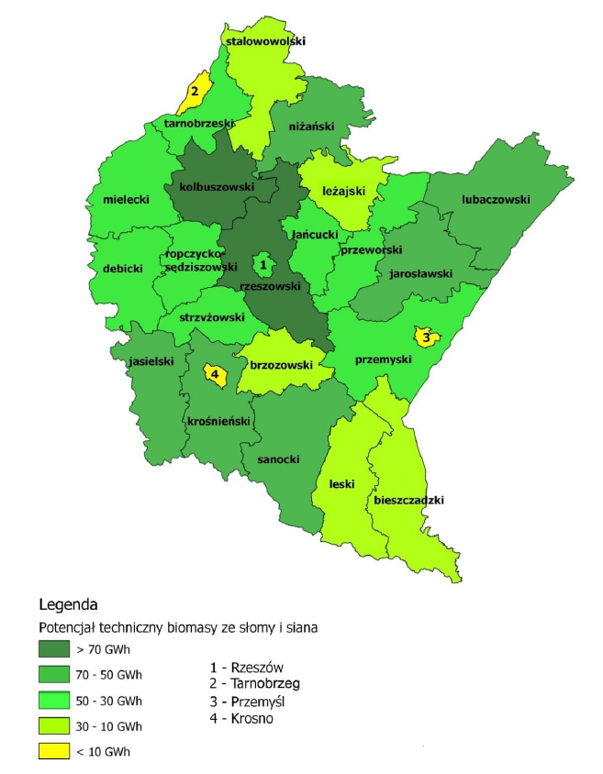
Rysunek 7. Potencjał techniczny produkcji biomasy ze słomy i siana w województwie podkarpackim

Uprawa roślin wieloletnich
Potencjał techniczny biomasy z plantacji roślin wieloletnich energetycznych
w powiecie przeworskim kształtuje się w przedziale 100 – 200 GWh.
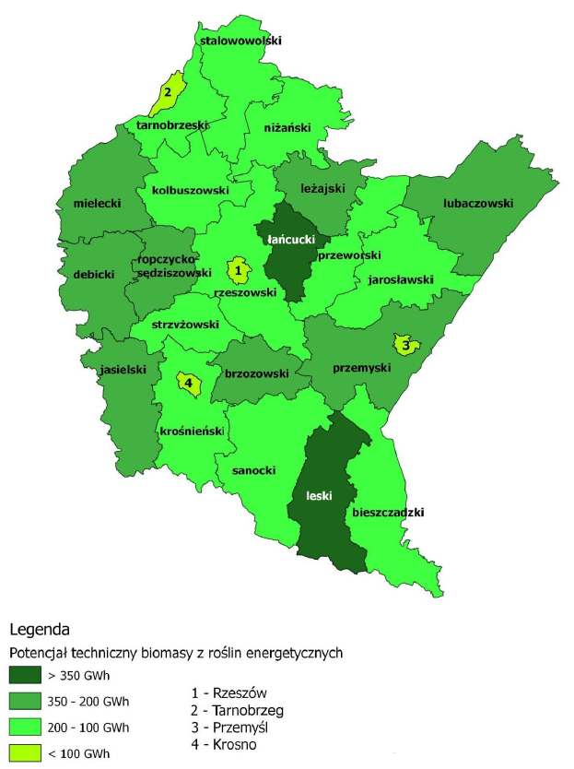
Rysunek 8. Potencjał techniczny upraw z roślin energetycznych w województwie podkarpackim

Biogaz rolniczy
W powiecie przeworskim występuje niewielki potencjał techniczny produkcji biogazu rolniczego, kształtujący się w przedziale 5–1 GWh.
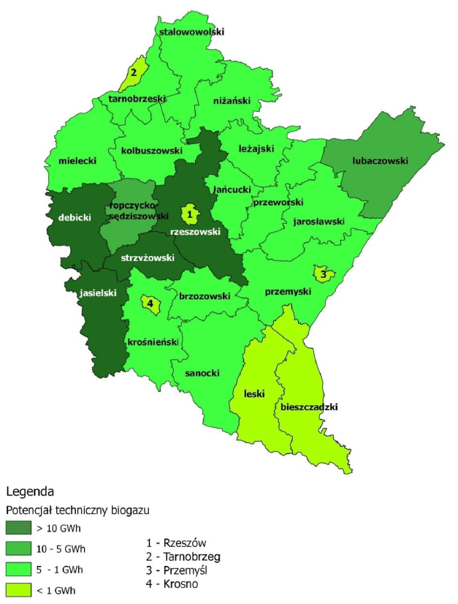
Rysunek 9. Potencjał techniczny produkcji biogazu rolniczego w województwie podkarpackim

Działki objęte planem zagospodarowania przestrzennego, na terenie Gminy Kańczuga, na których mogą być zlokalizowane inwestycje wykorzystujące odnawialne źródła energii:

Pantalowice: 2184, 2171
Sietesz: 639, 2022, 2021, 457, 643
Niżatyce: 251, 250, 221

Identyfikacja obszarów problemowych
Na podstawie analizy stanu obecnego Miasta i Gminy oraz przeprowadzonej inwentaryzacji źródeł emisji zidentyfikowano aspekty i obszary problemowe, występujące na terenie Miasta i Gminy Kańczuga:
- Brak centralnego systemu ogrzewania (na terenie gminy znajdują się lokalne kotłownie gazowe).
- Głównym nośnikiem energii w budownictwie mieszkalnym jednorodzinnym są kotły na paliwa stałe (węgiel, drewno, koks), które powodują dużą emisję zanieczyszczeń do powietrza;
- Duża ilość nieocieplonych budynków mieszkalnych;
- Niska efektywność energetyczna budynków mieszkalnych;
- Niewielki odsetek ludności korzystającej z komunikacji publicznej;
- Niedostateczny standard dróg. Poprawa ich jakości wpłynęłaby na zmniejszenie zużycia paliw, a tym samym na zmniejszenie zanieczyszczenia atmosfery;
- Wysoki stopień wyeksploatowania oświetlenia ulicznego;
- Niska świadomość ekologiczna mieszkańców;
- Spalanie odpadów komunalnych;
- Niski stopień wykorzystania odnawialnych źródeł energii;
- Wyeksploatowane instalacje elektryczne, gazowe, grzewcze.

Dotychczasowe działania Miasta i Gminy Kańczuga w zakresie efektywności energetycznej, gospodarki niskoemisyjnej oraz wykorzystania odnawialnych źródeł energii

- Termomodernizacja budynków komunalnych użyteczności publicznej na terenie Miasta i Gminy Kańczuga
W ramach termomodernizacji budynków komunalnych użyteczności publicznej
na terenie Miasta i Gminy Kańczuga zrealizowano prace budynków: Dom Kultury
w Rączynie, Zespół Szkolno – Gimnazjalny w Siedleczce, Budynek – biuro Sołtysa
w Sieteszy, sala gimnastyczna – Szkoła Podstawowa w Kańczudze, Urząd Miasta i Gminy
w Kańczudze, Dom Strażaka w Żuklinie, Dom Ludowy w Łopuszce Małej, Dom Strażaka
w Krzeczowicach, Dom Ludowy w Chodakówce, Dom Ludowy w Medyni Kańczuckiej, Dom Ludowy w Siedleczce.
Dzięki przeprowadzonym pracom osiągnięto następujące efekty:
- ilość zaoszczędzonej energii w wyniku realizacji projektów – MWh/rok – 556,38;
- zmiana emisji głównych zanieczyszczeń powietrza: dwutlenek siarki, tlenki azotu, pył dwutlenek węgla (tony/rok -126,33);
- ilość zaoszczędzonej energii pierwotnej w wyniku realizacji projektów –
GJ/rok - 198,27;
- kubatura obiektów podlegających termomodernizacji – 34254,06 m³.
Koszt inwestycji – 1 158 060,68 zł, kwota dofinansowania ze środków UE – Region Program Operacyjny – 797 073,06 zł, wkład własny – 360 987,62 zł.
- Remont budynku Biblioteki Publicznej Miasta i Gminy Kańczuga
W ramach prac remontowych i budynku Biblioteki Publicznej w Kańczudze wykonano: wymianę stolarki okiennej i drzwiowej, malowanie tynków zewnętrznych, malowanie dachu, przyłącz gazowy, instalację centralnego ogrzewania wraz
z kotłownią gazową.

Koszt inwestycji 87 083,00 zł – środki własne.
- Termomodernizacja Ośrodka Zdrowia w Sieteszy
W ramach termomodernizacji Ośrodka Zdrowia w Sieteszy wykonano: wymianę stolarki okiennej i drzwiowej, elewację budynku, remont witryny szklanej budynku, utwardzenie terenu wokół budynku.
Koszt inwestycji 60 525,63 zł – środki własne.

Stan środowiska na terenie Miasta i Gminy Kańczuga

Główne zanieczyszczenia atmosferyczne

Poddawane ocenie dotrzymania w danym roku poziomy kryterialne zostały zdefiniowane w Dyrektywie 2008/50/WE:

Poziom dopuszczalny – oznacza poziom substancji w powietrzu ustalony na podstawie wiedzy naukowej, w celu unikania, zapobiegania lub ograniczania szkodliwego oddziaływania na zdrowie ludzkie lub środowisko jako całość, który powinien być osiągnięty w określonym terminie i po tym terminie nie powinien być przekraczany.

Margines tolerancji – oznacza procentowo określoną część poziomu dopuszczalnego,
o którą poziom ten może zostać przekroczony, zgodnie z warunkami ustanowionymi
w Dyrektywie 2008/50/WE. Wartość marginesu tolerancji jest (lub była) stopniowo (corocznie) redukowana, aż do czasu przyjętego jako data wymaganego osiągnięcia stężeń nie wyższych od poziomu dopuszczalnego. Wprowadzenie marginesu tolerancji miało na celu okresowe podniesienie poziomu stężeń, powyżej którego kraje mają obowiązek przygotowywania programów ochrony powietrza. Stworzyło także możliwość uniknięcia kosztownego i czasochłonnego opracowywania POP dla obszarów gdzie, w wyniku działań podjętych wcześniej lub aktualnie prowadzonych, możliwe jest obniżenie stężeń
do wymaganego poziomu w przyjętym terminie. Poziom dopuszczalny powiększony
o margines tolerancji nie może być interpretowany jako poziom dopuszczalny obowiązujący w okresie przejściowym (zanim margines tolerancji osiągnie wartość zero). Jest to jedynie kryterium dla podejmowania niektórych działań w okresie przejściowym, przed wyznaczonym terminem osiągnięcia stężeń nie wyższych od poziomu dopuszczalnego. Obecnie jedynym zanieczyszczeniem, dla którego w rocznej ocenie jakości powietrza uwzględnia się wartość marginesu tolerancji jest pył PM2,5. Dla pozostałych zanieczyszczeń wartość marginesu tolerancji osiągnęła już poziom zerowy i podstawowym kryterium
do oceny i klasyfikacji stref jest dla nich jedynie poziom dopuszczalny.

ROZPORZĄDZENIE MINISTRA ŚRODOWISKA z dnia 24 sierpnia 2012 r.
w sprawie poziomów niektórych substancji w powietrzu

Rozporządzenie określa między innymi:
1) poziomy dopuszczalne dla niektórych substancji w powietrzu, zróżnicowane ze względu na ochronę zdrowia ludzi oraz ochronę roślin;
2) poziomy docelowe dla niektórych substancji w powietrzu, zróżnicowane ze względu na ochronę zdrowia ludzi oraz ochronę roślin;
3) poziomy celów długoterminowych dla niektórych substancji w powietrzu, zróżnicowane ze względu na ochronę zdrowia ludzi oraz ochronę roślin;
4) okresy, dla których uśrednia się wyniki pomiarów;
5) dopuszczalną częstość przekraczania poziomów, o których mowa w pkt 1 i 2;
6) marginesy tolerancji dla niektórych poziomów dopuszczalnych, wyrażone jako malejąca wartość procentowa w stosunku do dopuszczalnego poziomu substancji
w powietrzu w kolejnych latach.
Okres uśredniania stężeń | Dopuszczalny poziom  SO₂ w powietrzu  [μg/m³] | Dopuszczana częstość przekroczenia dopuszczalnego poziomu w roku kalendarzowym
jedna godzina | 350 | 24 razy
24 godziny | 125 | 3 razy

Okres uśredniania stężeń | Dopuszczalny poziom  NO₂ w powietrzu  [μg/m³] | Dopuszczana częstość przekroczenia dopuszczalnego poziomu w roku kalendarzowym
jedna godzina | 200 | 18 razy
rok kalendarzowy | 40 | nie dotyczy
Okres uśredniania stężeń | Dopuszczalny poziom  CO w powietrzu  [μg/m³] | Dopuszczana częstość przekroczenia dopuszczalnego poziomu w roku kalendarzowym
osiem godzin | 10 000 | nie dotyczy

Okres uśredniania stężeń | Dopuszczalny poziom  benzenu w powietrzu  [μg/m³] | Dopuszczana częstość przekroczenia dopuszczalnego poziomu w roku kalendarzowym
rok kalendarzowy | 5 | nie dotyczy

Okres uśredniania stężeń | Dopuszczalny poziom  PM 10 w powietrzu  [μg/m³] | Dopuszczana częstość przekroczenia dopuszczalnego poziomu w roku kalendarzowym
rok kalendarzowy | 40 | nie dotyczy
24 godziny | 50 | 35 razy

Poziom dopuszczalny PM2.5  w powietrzu  [μg/m³] | Poziom dopuszczalny PM 2,5 w powietrzu wraz z marginesem tolerancji [µg/m³]
 | 2010 | 2011 | 2012 | 2013 | 2014 | 2015
25 | 29 | 28 | 27 | 26 | 26 | 25

Okres uśredniania stężeń | Dopuszczalny poziom  Pb w powietrzu  [μg/m³] | Dopuszczana częstość przekroczenia dopuszczalnego poziomu w roku kalendarzowym
rok kalendarzowy | 0,5 | nie dotyczy

Zanieczyszczenie | Okres uśredniania stężeń | Docelowy poziom substancji w powietrzu  [ng/m³]
Arsen | rok kalendarzowy | 6
Benzo(a)piren | rok kalendarzowy | 1
Kadm | rok kalendarzowy | 5
Nikiel | rok kalendarzowy | 20

Kryterium | Okres  uśredniania  stężeń | Poziom docelowy  i celu długoterminowego dla O₃w powietrzu  [μg/m³] | Dopuszczana liczba dni z przekroczeniami poziomu docelowego w roku  kalendarzowym
Poziom docelowy | 8-godzin | 120 | 25 dni
Poziom celu  długoterminowego | 8-godzin | 120 | nie dotyczy (określana jest wartość max)

Warunki meteorologiczne na terenie Miasta i Gminy Kańczuga

Prędkość i kierunek wiatru
Na rozprzestrzenianie się zanieczyszczeń w powietrzu istotny wpływ mają prędkości oraz kierunki wiatrów. Cisze wiatrowe oraz niewielkie prędkości wiatru mają negatywny wpływ na poziomą wentylację powietrza, przyczyniając się do wzrostu stężeń zanieczyszczeń. Prędkość wiatru wpływa na tempo przemieszczania powietrza wraz
z zanieczyszczeniami, natomiast kierunek decyduje o trasie ich transportu. Rozkład przestrzenny średniej rocznej prędkości wiatru w 2014 roku w województwie podkarpackim charakteryzował się niewielką zmiennością. Na przeważającym obszarze województwa średnie prędkości wiatru wahały się w zakresie 3,5 – 4,0 m/s. Średnia roczna prędkość wiatru w województwie podkarpackim w 2014 r. nie przekraczała 5,0 m/s.

Poniższe mapy pokazują, iż na terenie Miasta i Gminy Kańczuga średnia roczna prędkość wiatru kształtowała się w granicach 3,5 – 5 m/s. Dominowały wiatry z kierunków południowo-zachodnich oraz północno-zachodnich.

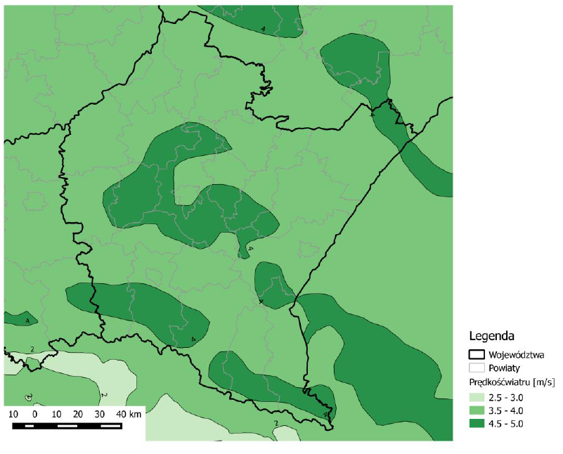
Rysunek 10. Rozkład średniej rocznej wartości prędkości wiatru [m/s] w województwie podkarpackim w 2014 r.
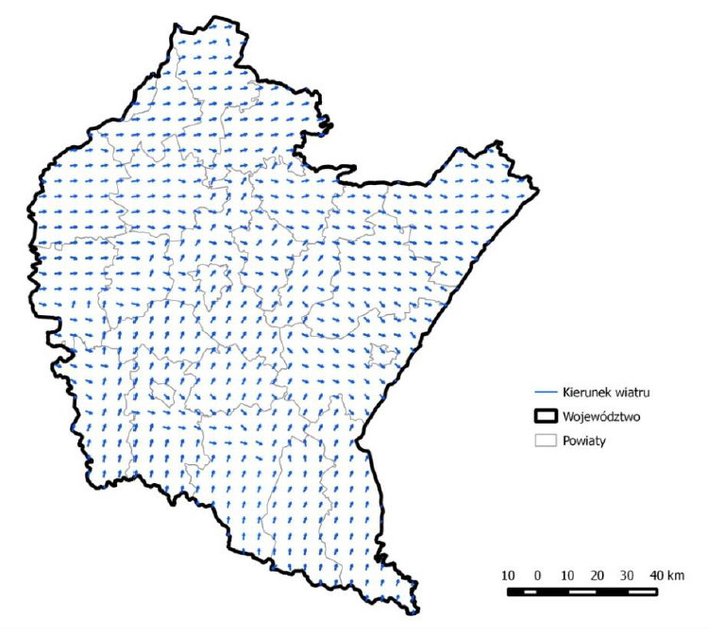
Rysunek 11. Dominujący kierunek wiatru w województwie podkarpackim w 2014 r.

Temperatura powietrza

Na obszarze województwa podkarpackiego w 2014 roku najniższe wartości temperatury powietrza – około 7°C, wystąpiły miejscami w rejonie Bieszczad Zachodnich,
a najwyższe – około 10°C, w rejonach Kotliny Sandomierskiej. Na podstawie klasyfikacji termicznej stosowanej przez IMGW, rok 2014 został sklasyfikowany jako bardzo ciepły.
Średnia roczna temperatura powietrza w Mieście i Gminie Kańczuga w 2014r. oscylowała w granicach 9 – 10°C.

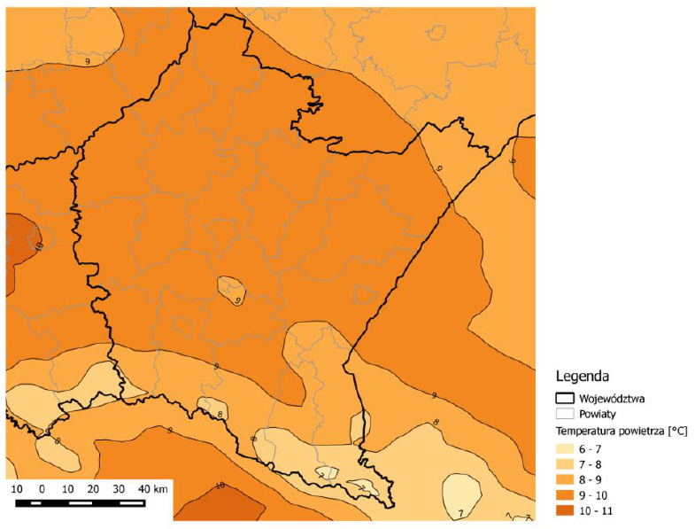
Rysunek 12. Rozkład średniej rocznej wartości temperatury powietrza [°C] w województwie podkarpackim w 2014 r.

Opady atmosferyczne

Rozkład rocznej sumy opadów atmosferycznych w województwie podkarpackim
w 2014 r. wskazuje na występowanie wartości w przedziale 600-1400 mm.
Na obszarze Miasta i Gminy Kańczuga w 2014r. zanotowano opady w granicach
700 – 800mm.
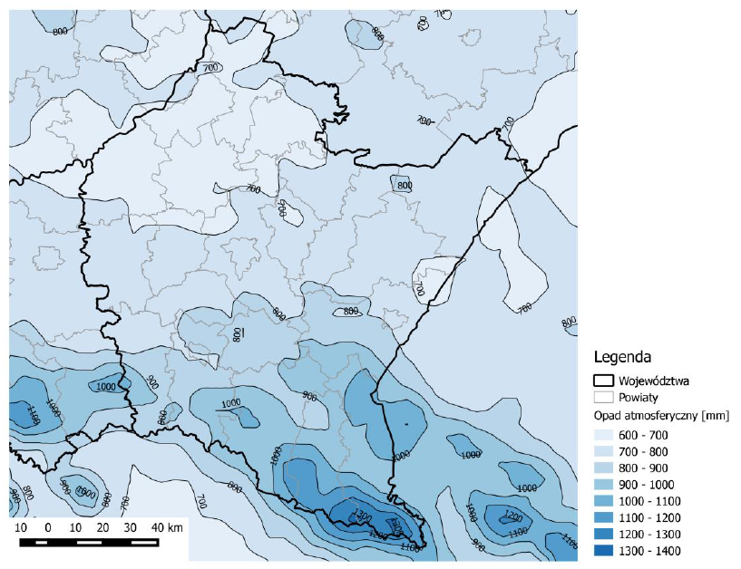
Rysunek 13. Rozkład rocznej sumy opadów atmosferycznych [mm] w województwie podkarpackim w 2014 r.

Wilgotność względna powietrza

Przestrzenny rozkład średniej rocznej wartości wilgotności względnej powietrza
na obszarze województwa podkarpackiego w 2014 r. wskazuje na zmienność parametru
w przedziale od 72% do 82%.
Miasto i Gmina Kańczuga charakteryzowała się wilgotnością względną na poziomie 74 – 78%.

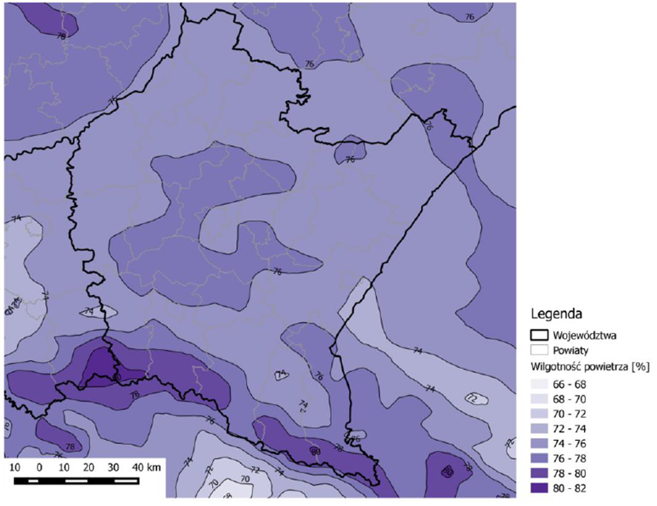
Rysunek 14. Rozkład średniej rocznej wartości wilgotności względnej powietrza [%] w województwie podkarpackim w 2014 r.

Ocena jakości powietrza województwa podkarpackiego oraz Miasta i Gminy Kańczuga

Oceny stanu atmosfery w województwie podkarpackim oraz Miasta i Gminie Kańczuga dokonano na podstawie „Oceny jakości powietrza w województwie podkarpackim za rok 2014” wykonanej przez Wojewódzki Inspektorat Ochrony Środowiska w Rzeszowie.
Ocena jakości powietrza w województwie podkarpackim za rok 2014 opracowana została w oparciu o wyniki pomiarów poziomów stężeń zanieczyszczeń w powietrzu wykonanych w okresie od 1 stycznia do 31 grudnia 2014 r. Pomiary przeprowadzone zostały na stacjach monitoringu powietrza, zlokalizowanych w województwie podkarpackim, działających w ramach Państwowego monitoringu środowiska (PMŚ).
Wyniki pomiarów oraz wyniki modelowania stanowiące podstawę oceny spełniają wymagania dotyczące jakości danych, określone w rozporządzeniu Ministra Środowiska
z 13 września 2012 r. w sprawie dokonywania oceny poziomów substancji w powietrzu
(Dz. U. z 2012 r. poz. 1032).
Dwutlenek siarki

W województwie podkarpackim badania zanieczyszczenia powietrza dwutlenkiem siarki w kryterium ochrony zdrowia prowadzone były w 4 punktach pomiarowych, metodą automatyczną z jednogodzinnym czasem uśredniania stężeń.
W 2014 r. w województwie podkarpackim nie odnotowano przekroczeń dla dwutlenku siarki normy 1-godzinnej. W zakresie stężeń 1-godzinnych dwutlenku siarki wyniki modelowania za rok 2014 wykazały występowanie wartości w przedziale 3-187 μg/m³.
Na przeważającym obszarze województwa dobowe stężenia dwutlenku siarki
nie przekroczyły 10 % normy.

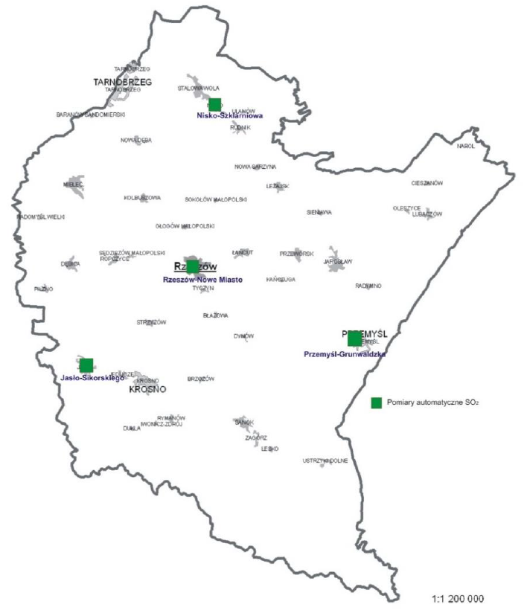
Rysunek 15. Stanowiska pomiarowe SO₂ w województwie podkarpackim w 2014 r.

Na terenie Miasta i Gminy Kańczuga wyniki modelowania pokazują 1-godzinne stężenia SO₂ w zakresie 9-25 μg/m³. Stężenia 24-godzinne SO₂ kształtowały się również
w granicach 9-25 μg/m³.

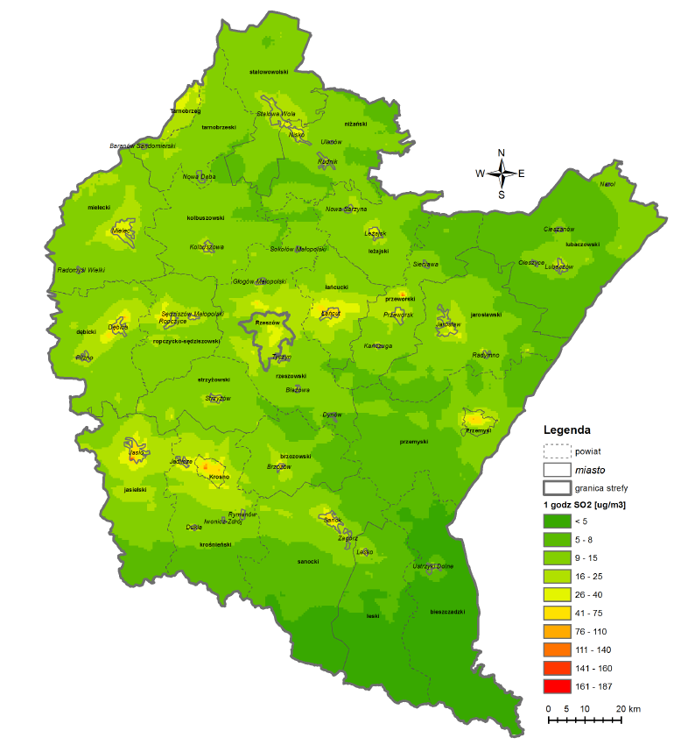
Rysunek 16. Rozkład stężeń 1-godzinnych SO₂ w województwie podkarpackim w 2014 r.

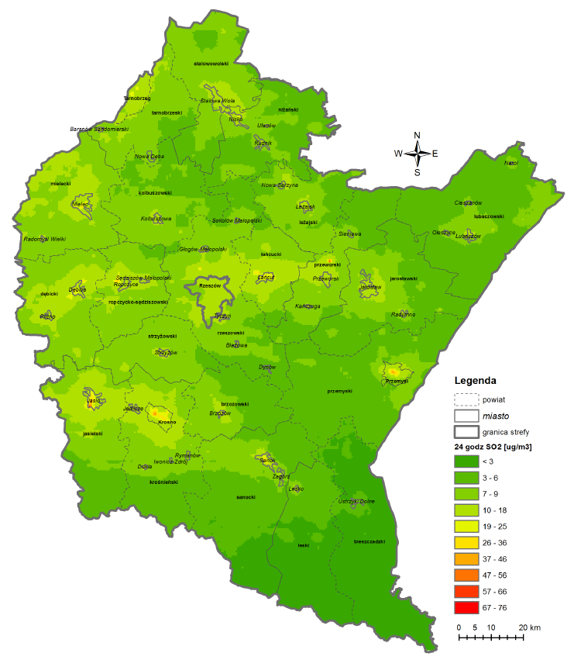
Rysunek 17. Rozkład stężeń 24-godzinnych SO₂ w województwie podkarpackim w 2014 r.

Na podstawie wyników pomiarów SO₂ ze stacji monitoringu powietrza oraz wyniki modelowania rozkładu stężeń SO₂ dokonano klasyfikacji stref w województwie podkarpackim ze względu na zanieczyszczenie powietrza atmosferycznego dwutlenkiem siarki w kryterium ochrony zdrowia. Strefa miasto Rzeszów i strefa podkarpacka zakwalifikowane zostały do klasy A, co oznacza, że na terenie województwa nie wystąpiło
w 2014 r. zagrożenie przekroczenia dopuszczalnych stężeń dla dwutlenku siarki w powietrzu.

Dwutlenek azotu

W województwie podkarpackim badania zanieczyszczenia powietrza dwutlenkiem azotu w kryterium ochrony zdrowia prowadzone były w 4 punktach pomiarowych metodą automatyczną z jednogodzinnym czasem uśredniania stężeń.

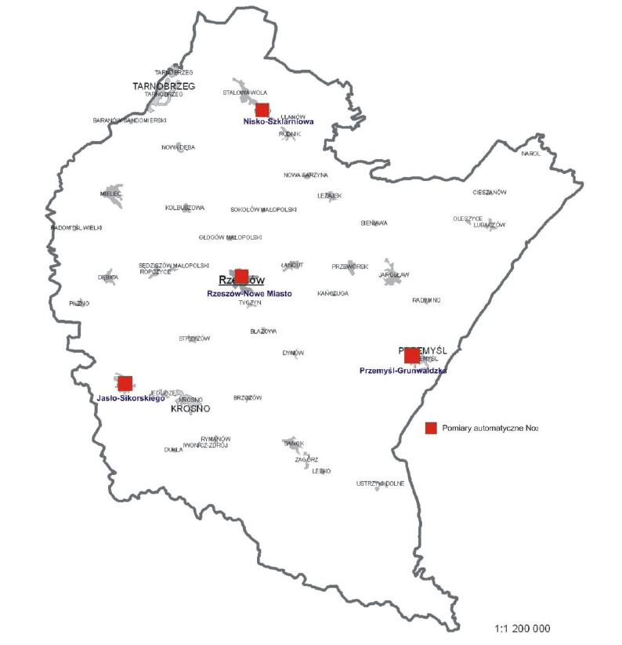
Dopuszczalne wartości 1-godzinnych stężeń NO₂, ustalone na poziomie
200 μg/m³ nie zostały przekroczone. W zakresie stężeń 1-godzinnych dwutlenku azotu wyniki modelowania za rok 2014 wykazały występowanie wartości w przedziale
7-135 μg/m³.W zakresie stężeń średniorocznych dwutlenku azotu wyniki modelowania wykazały występowania wartości w przedziale 1,8-30 μg/m³.
Rysunek 18. Stanowiska pomiarowe NO₂ w województwie podkarpackim w 2014 r.

Na terenie Miasta i Gminy Kańczuga wyniki modelowania pokazują 1-godzinne stężenia NO₂w zakresie 21-25 μg/m³. Stężenia średnioroczne w gminie wykazywały wartości
w przedziale 5-8μg/m³.
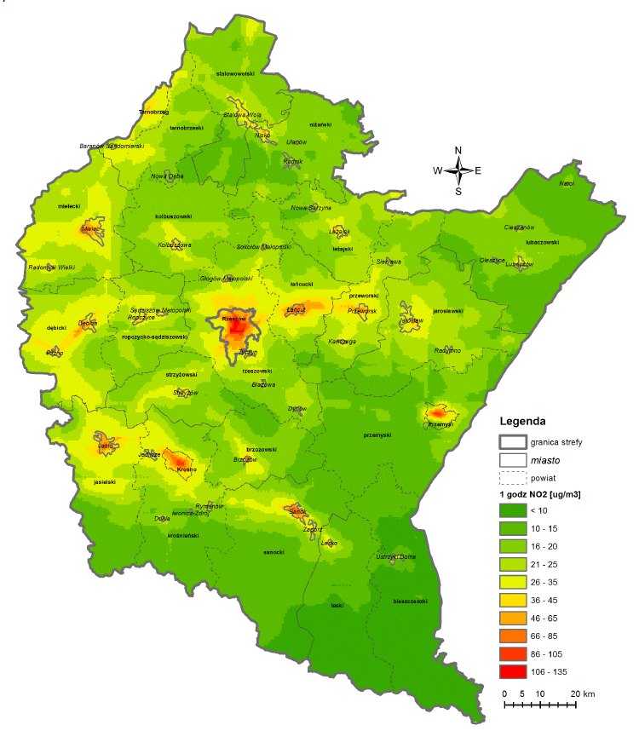
Rysunek 19. Rozkład stężeń 1-godzinnych NO₂ w województwie podkarpackim w 2014 r.

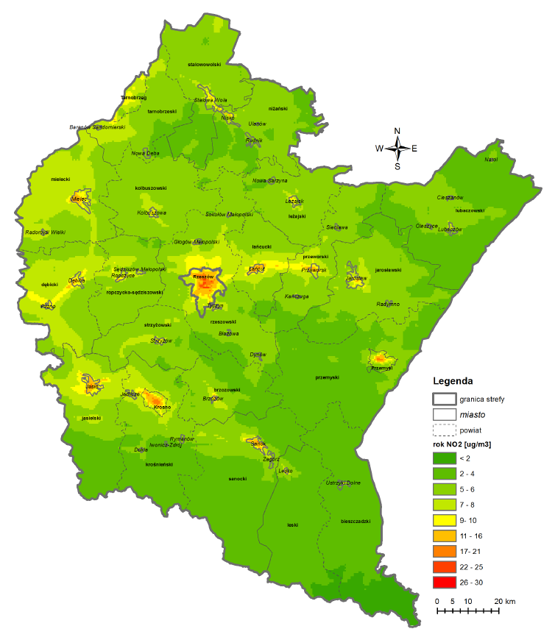
Rysunek 20. Rozkład stężeń średniorocznych NO₂ w województwie podkarpackim w 2014 r.

W oparciu o dostępne wyniki pomiarów NO₂ ze stacji monitoringu powietrza oraz wyniki modelowania rozkładu stężeń NO₂ w regionie dokonano klasyfikacji stref
w województwie podkarpackim ze względu na zanieczyszczenie powietrza atmosferycznego dwutlenkiem azotu w kryterium ochrony zdrowia za rok 2014. Strefy miasto Rzeszów
i podkarpacka zakwalifikowane zostały do klasy A co oznacza, że na terenie województwa nie wystąpiło w 2014 r. zagrożenie przekroczenia dopuszczalnych stężeń dwutlenku azotu
w powietrzu.

Tlenek węgla

W 2014 r. na terenie województwa podkarpackiego pomiary zanieczyszczenia powietrza tlenkiem węgla prowadzone były na dwóch stacjach pomiarowych
w Rzeszowie i w Nisku. Obliczone maksymalne 8-godzinne kroczące stężenia tlenku węgla na stacjach pomiarowych w województwie podkarpackim nie przekraczały dopuszczalnej normy wynoszącej 10 000μg/m³ w żadnej dobie pomiarowej.
Na terenie Miasta i Gminy Kańczuga wyniki modelowania pokazują 8-godzinne stężenia CO w zakresie 801-1500μg/m³.
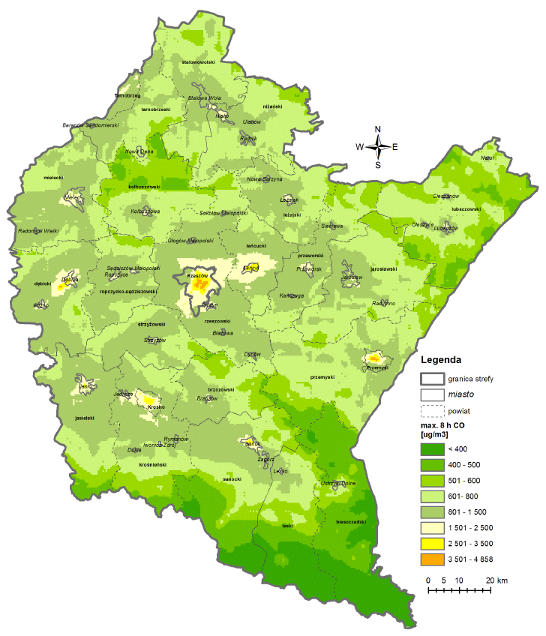
Rysunek 21. Rozkład maksymalnych stężeń 8-godzinnych CO w województwie podkarpackim w 2014 r.

W ocenie jakości powietrza w województwie podkarpackim za 2014r.w zakresie tlenku węgla strefy miasto Rzeszów i podkarpacka zaliczone zostały do klasy A.
Benzen

Pomiary stopnia zanieczyszczenia powietrza atmosferycznego benzenem prowadzone były w 2014 r. w województwie podkarpackim w 8 punktach pomiarowych. W 7 punktach pomiarowych w strefie podkarpackiej badania prowadzone były metodą pasywną. Wykonano dwanaście miesięcznych serii pomiarowych równo rozłożonych w ciągu roku. W strefie miasto Rzeszów wykonywano automatyczne pomiary benzenu z 1-godzinnym czasem uśredniania stężeń.
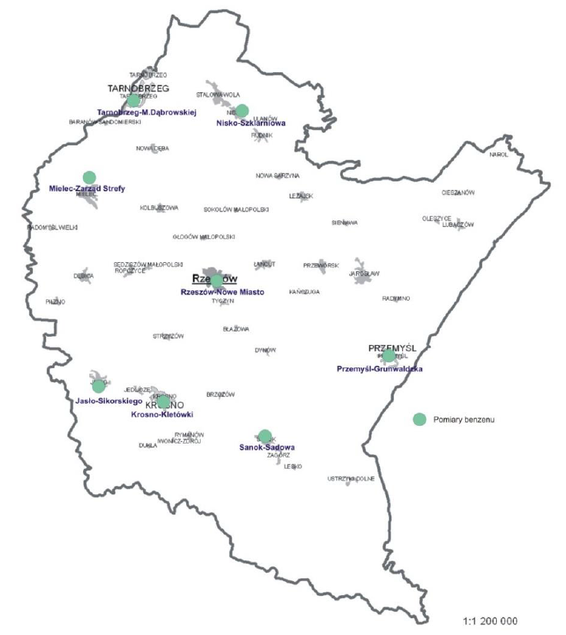
Rysunek 22. Stanowiska pomiarowe benzenu w województwie podkarpackim w 2014 r.

Wyniki modelowania zanieczyszczenia powietrza benzenem przeprowadzone
w 2014r. dla województwa podkarpackiego nie wykazały przekroczenia obowiązującego poziomu dopuszczalnego ustalonego dla tego zanieczyszczenia. Dla stężenia średniorocznego benzenu wyniki modelowania za rok 2014 wykazały występowanie wartości w przedziale 0,003-1,5 μg/m3. Stężenia średnioroczne nie przekroczyły 30% normy, która wynosi
5 μg/m3. Wyższe stężenia benzenu zlokalizowane zostały na terenach miejskich.
Na terenie Miasta i Gminy Kańczuga wyniki modelowania pokazują średnioroczne stężenia benzenu w przedziale 0,02-0,07 μg/m³.

Rysunek 23. Rozkład stężeń średniorocznych benzenu w województwie podkarpackim w 2014 r.
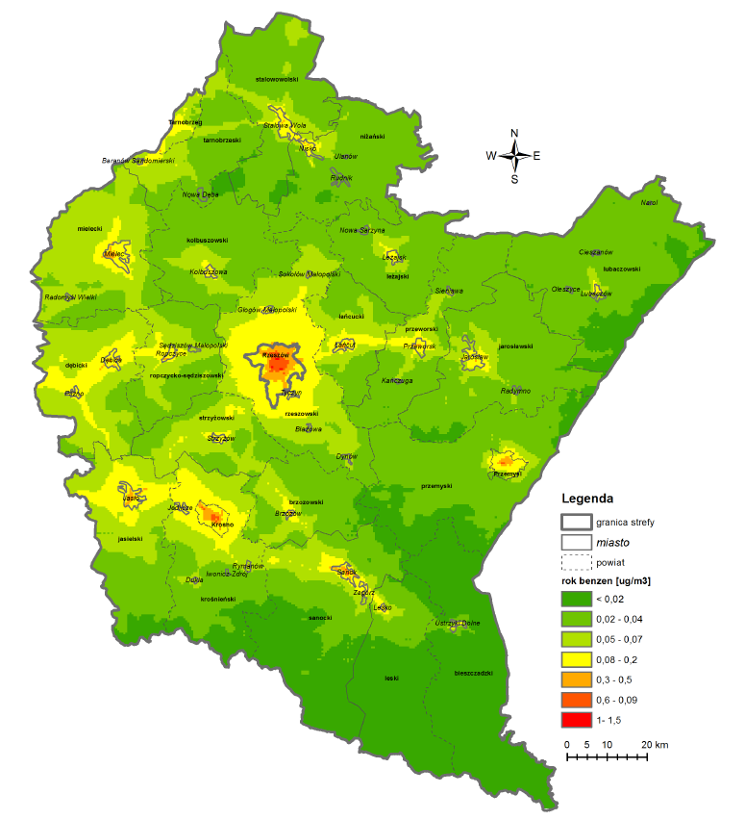
Na podstawie wyników badań oraz wyników modelowania rozkładu stężeń benzenu dokonano klasyfikacji stref w województwie podkarpackim ze względu na zanieczyszczenie powietrza atmosferycznego benzenem w kryterium ochrony zdrowia. Strefy miasto Rzeszów i podkarpacka zaliczono do klasy A (dotrzymany roczny standard imisyjny dla benzenu).

Pył zawieszony PM10

W 2014 r. badania zanieczyszczenia powietrza pyłem zawieszonym o średnicy ziaren poniżej 10 μm prowadzone były w województwie podkarpackim na 9 stanowiskach pomiarowych. Badania wykonywane były z wykorzystaniem referencyjnej metodyki grawimetrycznej.
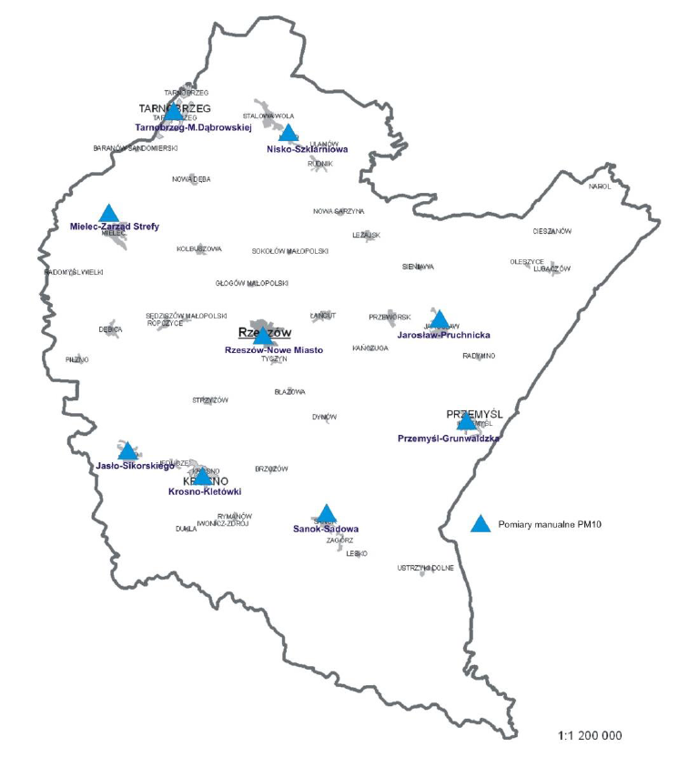
Rysunek 24. Stanowiska pomiarowe pyłu zawieszonego PM10 w województwie podkarpackim
W 2014 r. monitorowanie poziomu zanieczyszczenia powietrza pyłem PM10
w strefie podkarpackiej prowadzone było w ośmiu punktach pomiarowych. Stężenia średnioroczne pyłu PM10 na stacjach pomiarowych nie przekroczyły w 2014 r. ustalonej na poziomie 40 μg/m³ normy średniorocznej. Stężenia średnioroczne stanowiły od 78 do 95 % normy.
Liczba przekroczeń dobowych pyłu PM10 zawierała się w przedziale
28-79 przypadków. Na stanowiskach pomiarowych przekroczenia normy dobowej pyłu PM10 notowane były głównie w okresie grzewczym.
Wyniki modelowania zanieczyszczenia powietrza pyłem PM10, przeprowadzone dla 2014r. dla województwa podkarpackiego wykazały przekroczenia obowiązujących poziomów dopuszczalnych określonych dla tego zanieczyszczenia. Wartości stężeń średniorocznych pyłu PM10 określone w modelowaniu zawierały się w przedziale 4-63 μg/m³ (10-158% poziomu dopuszczalnego).
Na terenie Miasta i Gminy Kańczuga wyniki modelowania pokazują średnioroczne stężenia pyłu PM10 w przedziale 11-20μg/m³, które mieszczą się w granicach poziomu dopuszczalnego.

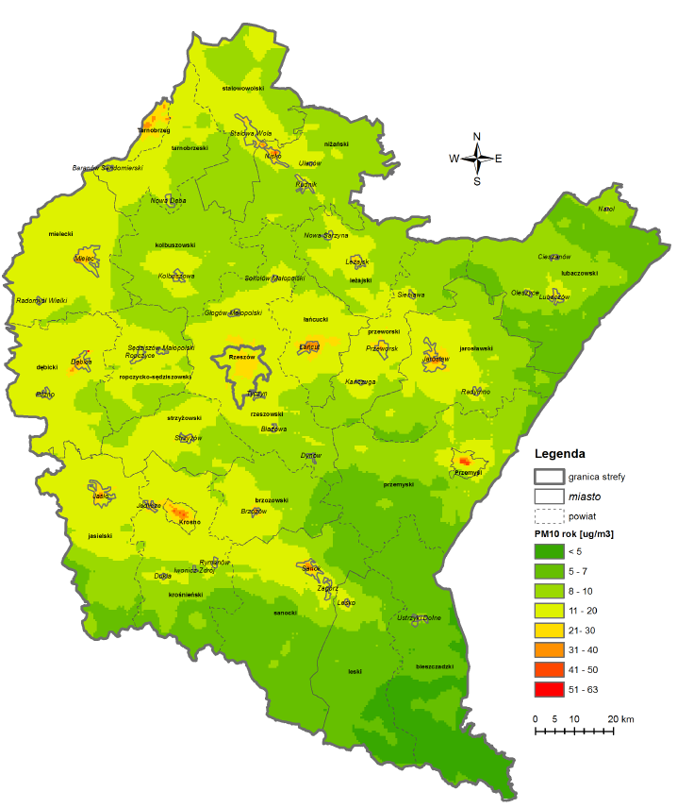
Rysunek 25. Rozkład średniorocznych stężeń pyłu PM10 w województwie podkarpackim w 2014 r.
W zakresie stężeń dobowych określono liczbę dni z przekroczeniem dobowego poziomu dopuszczalnego wynoszącego 50 μg/m³. Na terenie województwa podkarpackiego liczba dni z przekroczeniami zawierała się w przedziale 0-167 przypadków (przy dopuszczonej ilości 35 dni).

Wyniki modelowania dla Miasta i Gminy Kańczuga wykazały przekroczenia, które oscylowały w granicach 5-20 dni.

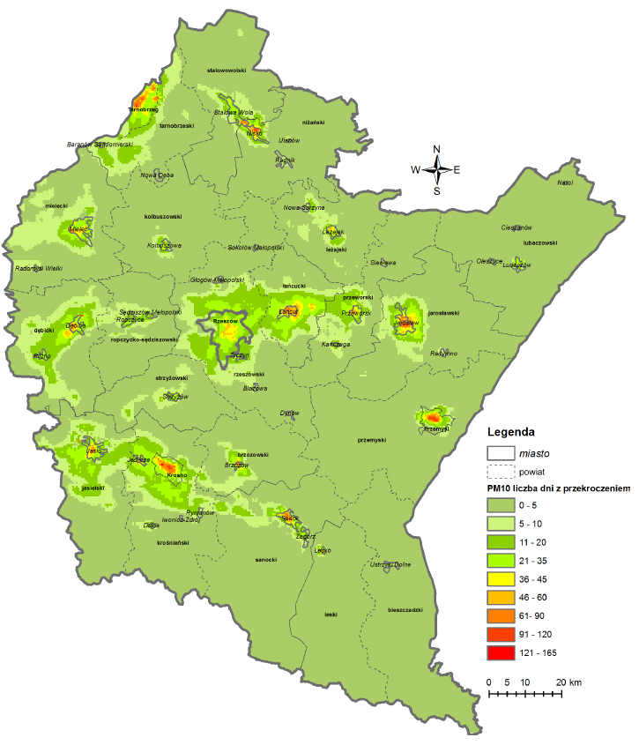
Rysunek 26. Liczba dni z przekroczeniem dobowego poziomu dopuszczalnego pyłu PM10 w województwie podkarpackim w 2014 r
Na podstawie wyników pomiarów stężeń pyłu PM10 oraz wyników modelowania dokonano klasyfikacji stref w województwie podkarpackim ze względu na zanieczyszczenie powietrza atmosferycznego pyłem PM10 w kryterium ochrony zdrowia w zakresie stężeń dobowych i średniorocznych. Na terenie strefy podkarpackiej przekroczony został zarówno średnioroczny poziom dopuszczalny PM10 jak również dopuszczona liczba dni ze stężeniem wyższym od 50 μg/m³. W zakresie obu parametrów, oraz w klasyfikacji końcowej w zakresie pyłu PM10 strefa podkarpacka otrzymała klasę C.
W roku 2014 w województwie podkarpackim wyznaczono 1 obszar przekroczeń
w zakresie dopuszczalnego stężenia średniorocznego pyłu PM10. Obszar ten umiejscowiony jest na terenie miasta Przemyśla i zajmuje 2 km² (0,01% województwa podkarpackiego). Wyznaczono również 18 obszarów przekroczeń w zakresie dopuszczalnego stężenia dobowego pyłu PM10 obejmujących swoim zasięgiem 184 km² (1% województwa podkarpackiego).
Modelowanie rozkładu stężeń średniorocznych pyłu PM10 wyróżniło dwa dominujące typy emisji: powierzchniową i napływową. Na większości obszarów miejskich i w pobliżu miast dominowała emisja powierzchniowa. W przypadku stężeń średniorocznych PM10 największy udział miała emisja napływowa. W przypadku stężeń dobowych dominujący wpływ miała emisja powierzchniowa.

Pył zawieszony PM2.5

W województwie podkarpackim w 2014 r. badania zanieczyszczenia powietrza pyłem zawieszonym PM2.5 prowadzone były na 5 stanowiskach pomiarowych.
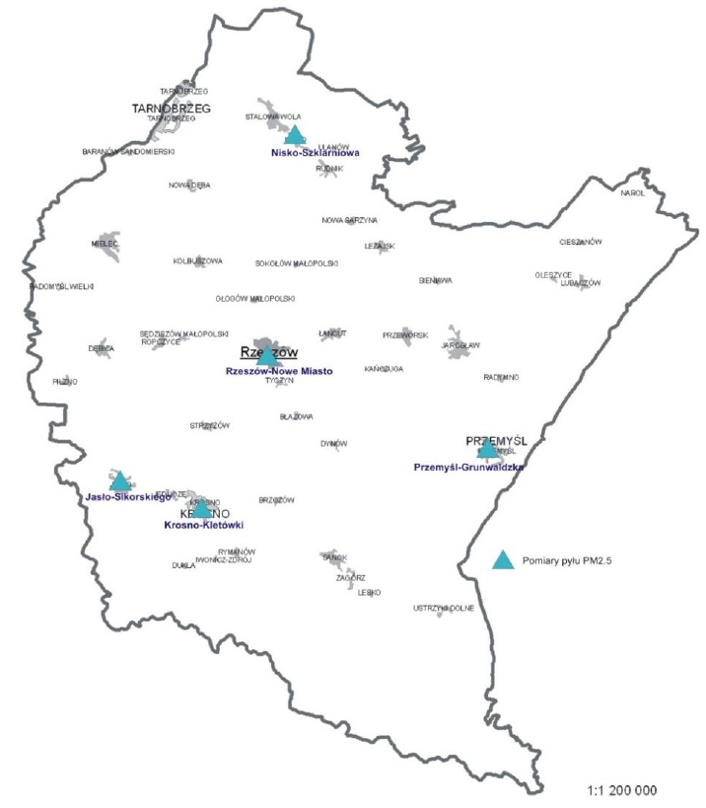
Rysunek 27. Stanowiska pomiarowe pyłu zawieszonego PM2.5 w województwie podkarpackim w 2014 r.
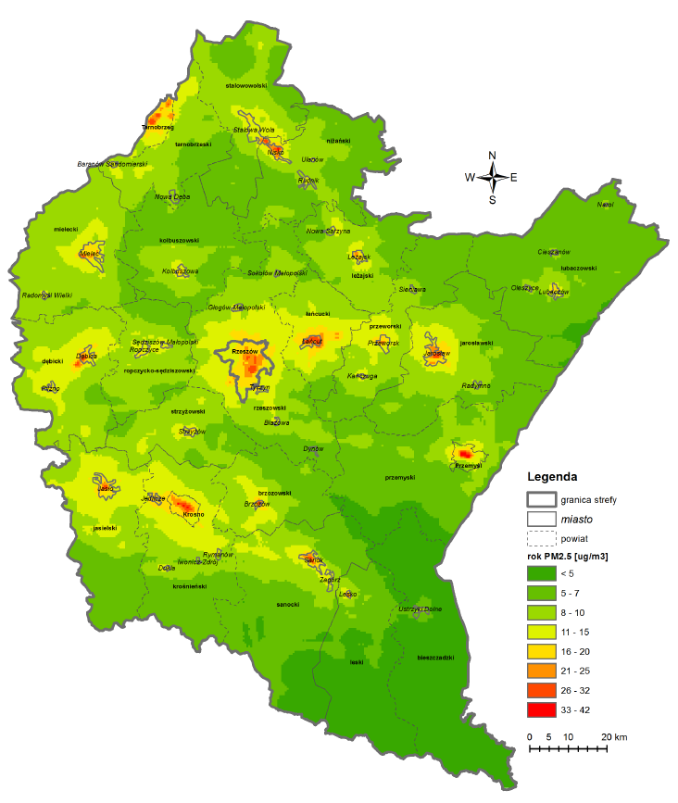
Wyniki pomiarów przeprowadzonych w województwie podkarpackim w 2014r. wykazały zanieczyszczenie powietrza pyłem o wielkości ziaren poniżej 2,5 μm
na poziomie ustalonej normy. Na obszarach miejskich wyniki modelowania zanieczyszczenia powietrza pyłem PM2.5 wykazały przekroczenia obowiązującego poziomu dopuszczalnego powiększonego o margines tolerancji (26 μg/m³). Wartości stężeń średniorocznych pyłu PM2.5 określone w modelowaniu zawierały się w przedziale 4-42 μg/m³ (16-168 % poziomu dopuszczalnego).
Rysunek 28. Rozkład stężeń średniorocznych pyłu PM2.5 w województwie podkarpackim w 2014 r.
Na terenie Miasta i Gminy Kańczuga wyniki modelowania stężeń średniorocznych mieściły się w granicach 8-15μg/m³.

Po przeanalizowaniu wyników pomiarów ze stacji monitoringu powietrza oraz wyników modelowania dokonano klasyfikacji stref w województwie podkarpackim
ze względu na zanieczyszczenie powietrza atmosferycznego pyłem PM2.5 w kryterium ochrony zdrowia. Strefy miasto Rzeszów i podkarpacka zakwalifikowane zostały do klasy C, co oznacza, że na terenie województwa wystąpiło przekroczenie wartości dopuszczalnej powiększonej o margines tolerancji ustalonej dla pyłu PM 2.5 w powietrzu.
Wyniki pomiarów i modelowania były podstawą do wyznaczenia obszarów przekroczeń pyłu PM2.5. Wyznaczono 4 obszary przekroczeń w zakresie dopuszczalnego stężenia średniorocznego pyłu PM2.5 powiększonego o margines tolerancji (26 μg/m³), obejmujące 12,4 km² (0,07% województwa). W przypadku przekroczenia poziomu dopuszczalnego pyłu PM2.5 (25 μg/m³) zdiagnozowano 7 obszarów przekroczeń o łącznej powierzchni 25,5km². Żaden z powyższych obszarów przekroczeń nie mieści się na terenie Gminy Kańczuga.
W zakresie poziomu docelowego PM2.5 (wynoszącego 25 μg/m³) dla stężeń średniorocznych (równy wartości obecnego poziomu dopuszczalnego), dla którego termin osiągnięcia upłynął 1 stycznia 2010 r. strefy miasto Rzeszów i podkarpacka zaliczone zostały do klasy C. W zakresie poziomu dopuszczalnego określonego dla tzw. Fazy II, równego
20 μg/m³, z terminem osiągnięcia do 1 stycznia 2020 r. strefy miasto Rzeszów i podkarpacka zaliczone zostały do klasy C.
Modelowanie rozkładu stężeń średniorocznych pyłu PM2.5 wyróżniło dwa dominujące typy emisji: powierzchniową i napływową. Największy udział w stężeniach średniorocznych pyłu PM2.5 miała emisja napływowa. Na większości obszarów miejskich dominowała emisja powierzchniowa. Największy wpływ na obszarach przekroczeń
w zakresie pyłu PM2.5 miała emisja powierzchniowa.

Zanieczyszczenia w pyle PM10

W 2014 r. WIOŚ w Rzeszowie prowadził badania zawartości arsenu, kadmu, niklu, ołowiu w pyle PM10 na 4 stanowiskach pomiarowych, a benzo(a)pirenu w pyle PM10 na
9 stanowiskach pomiarowych.
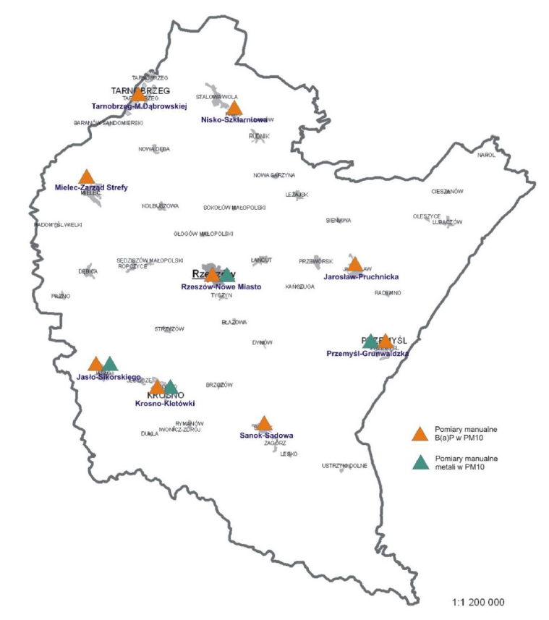
Rysunek 29. Stanowiska pomiarowe metali i benzo(a)pirenu w województwie podkarpackim w 2014r.

Arsen

Z badań prowadzonych w 2014 r. w wojewódzkiej sieci monitoringu jakości powietrza wynika, że stężenia arsenu na całym obszarze województwa podkarpackiego utrzymywały
się na niskim poziomie.
W strefie podkarpackiej stężenia średniotygodniowe arsenu zawierały się
w przedziale 0,5-4,3 ng/m³. Podwyższone stężenia arsenu zanotowane zostały głównie
w sezonie zimowym. Wyniki modelowania zanieczyszczenia powietrza arsenem, przeprowadzone dla województwa podkarpackiego nie wykazały przekroczenia poziomu docelowego. Dla stężenia średniorocznego arsenu wyniki modelowania wykazały wartości
w przedziale 0,006-3,3 ng/m³. Na terenie województwa (z wyjątkiem Przemyśla) stężenia arsenu nie przekroczyły 50 % poziomu docelowego (poziom docelowy wynosi 6 ng/m³⁾.
Dla Miasta i Gminy Kańczuga wyniki modelowania za rok 2014 wykazały występowanie wartości stężeń arsenu w przedziale 0,55 – 0,5ng/m³

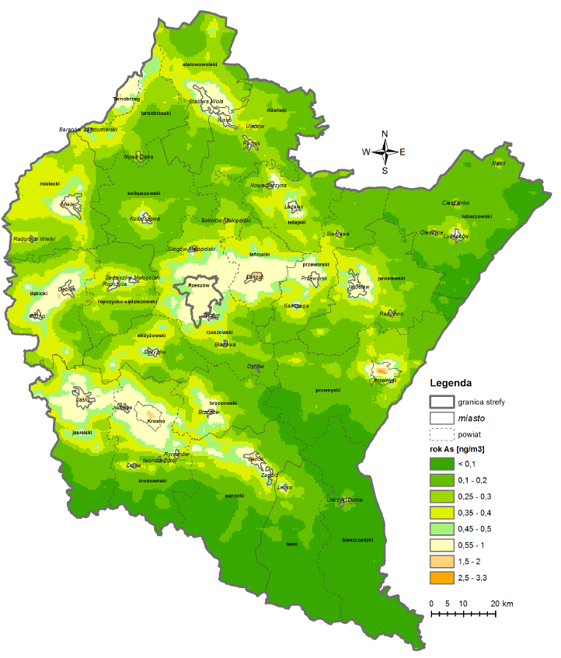
Rysunek 30. Rozkład stężeń średniorocznych arsenu w województwie podkarpackim w 2014 r.
Rysunek 30. Rozkład stężeń średniorocznych arsenu w województwie podkarpackim w 2014 r.
Na podstawie wyników pomiarów ze stacji monitoringu powietrza oraz wyników modelowania rozkładu stężeń dokonano klasyfikacji stref w województwie podkarpackim
ze względu na zanieczyszczenie powietrza atmosferycznego arsenem w kryterium ochrony zdrowia. Strefy miasto Rzeszów i podkarpacka zakwalifikowane zostały do klasy A,
co oznacza, że na terenie województwa nie wystąpiło zagrożenie przekroczenia wartości docelowej ustalonej dla arsenu w powietrzu.

Kadm

Badania przeprowadzone w 2014 r. nie wykazały przekroczeń rocznego poziomu docelowego ustalonego dla kadmu (5ng/m³). W punktach pomiarowych średnioroczne stężenia kadmu kształtowały się na poziomie 0,5-0,7 ng/m³ (zaledwie 10-14% poziomu docelowego). Stężenia średniotygodniowe kadmu na stacjach monitoringu powietrza zawierały się w przedziale 0,13-3,4 ng/m³. Podwyższone tygodniowe stężenia kadmu zanotowane zostały w lutym, październiku, listopadzie oraz incydentalnie w lipcu.
Wyniki modelowania zanieczyszczenia powietrza kadmem nie wykazały przekroczenia poziomu docelowego. Dla stężenia średniorocznego kadmu wyniki modelowania za rok 2014 wykazały występowanie wartości w przedziale 0,008-2,3 ng/m³.
Na obszarze całego województwa stężenia średnioroczne kadmu nie przekroczyły 50% poziomu docelowego.
W Gminie Kańczuga średnioroczne stężenia kadmu wahały się w granicach
0,2 – 0,3ng/m³.
W oparciu o wyniki pomiarów ze stacji monitoringu powietrza oraz wyniki modelowania rozkładu stężeń kadmu dokonano klasyfikacji stref w województwie podkarpackim ze względu na zanieczyszczenie powietrza atmosferycznego w kryterium ochrony zdrowia. Strefy miasto Rzeszów i podkarpacka zakwalifikowane zostały do klasy
A co oznacza, że na terenie województwa nie wystąpiło zagrożenie przekroczenia wartości docelowej kadmu w powietrzu.

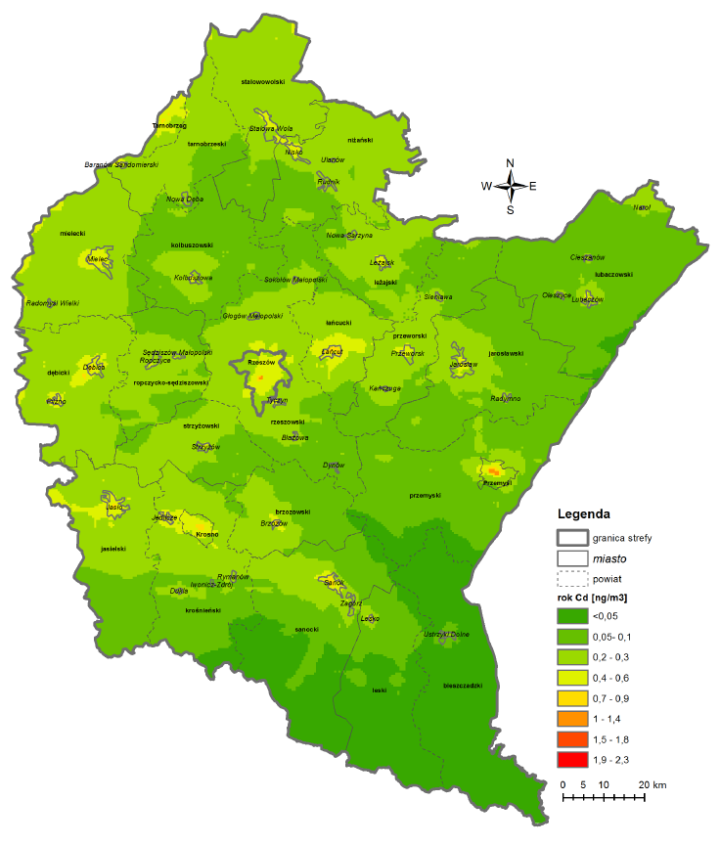
Rysunek 31. Rozkład stężeń średniorocznych kadmu w województwie podkarpackim w 2014 r.

Nikiel

Z badań prowadzonych w wojewódzkiej sieci monitoringu jakości powietrza wynika, że stężenia niklu nie przekroczyły wartości docelowej. W punktach pomiarowych średnioroczne stężenia niklu kształtowały się na niskim poziomie
1-1,3 ng/m³ (5-6,5% poziomu docelowego).W strefie podkarpackiej stężenia średniotygodniowe niklu na stacjach monitoringu powietrza zawierały się w przedziale
0,75-7,6 ng/m³.Wyniki modelowania zanieczyszczenia powietrza niklem nie wykazały przekroczenia obowiązującego poziomu docelowego. Dla stężenia średniorocznego niklu wyniki modelowania za rok 2014 wykazały występowanie wartości w przedziale
0,02-10,6 ng/m³. Stężenia niklu na terenie województwa (z wyjątkiem Rzeszowa) nie przekroczyły 50% poziomu docelowego.

Poniższa mapa przedstawia dla Miasta i Gminy Kańczuga wartości niklu w zakresie
0,6 – 1ng/m³ (poziom docelowy wynosi 20 ng/m³).

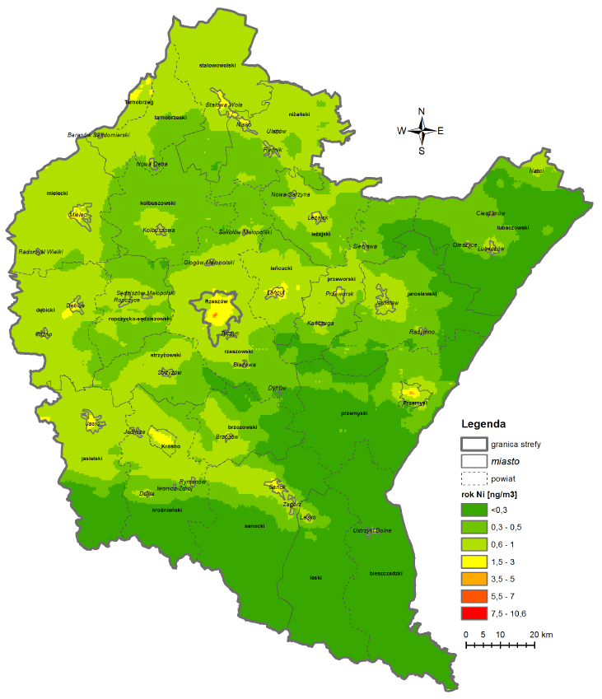
Rysunek 32. Rozkład stężeń średniorocznych niklu w województwie podkarpackim w 2014 r.
Według wyników pomiarów ze stacji monitoringu powietrza oraz wyników modelowania rozkładu stężeń dokonano klasyfikacji stref ze względu na zanieczyszczenie powietrza atmosferycznego niklem w kryterium ochrony zdrowia. Strefy miasto Rzeszów
i podkarpacka zakwalifikowane zostały do klasy A co oznacza, że na terenie województwa nie wystąpiło zagrożenie przekroczenia wartości docelowej, ustalonej dla niklu w powietrzu.

Ołów
Badania jakości powietrza nie wykazały przekroczenia poziomu dopuszczalnego ołowiu (0,5 μg/m³) na obszarze województwa podkarpackiego. W punktach pomiarowych średnioroczne stężenia ołowiu kształtowały się w przedziale 0,01-0,02 μg/m³ (2-4% poziomu dopuszczalnego). Stężenia średniotygodniowe ołowiu na stacjach monitoringu powietrza zawierały się w przedziale 0,01-0,09 μg/m³. Podwyższone stężenia ołowiu odnotowano
w miesiącach: luty, marzec i październik.
Wyniki modelowania zanieczyszczenia powietrza ołowiem, przeprowadzone
w 2014 r. dla województwa podkarpackiego nie wykazały przekroczenia obowiązującego poziomu dopuszczalnego dla tego zanieczyszczenia. Dla stężenia średniorocznego ołowiu wyniki modelowania za rok 2014 wykazały występowanie wartości w przedziale
0,0001-0,02 μg/m³. Stężenia średnioroczne nie przekroczyły 4% normy.
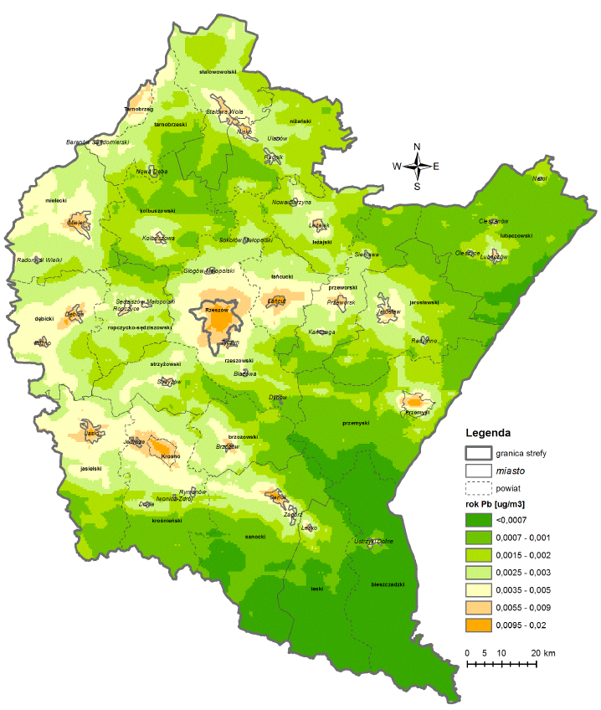
Na obszarze Miasta i Gminy Kańczuga wartości ołowiu wahały się w granicach
0,0035 – 0,003μg/m³.
Rysunek 33. Rozkład stężeń średniorocznych ołowiu w województwie podkarpackim w 2014 r.
Opierając się na wynikach pomiarów ze stacji monitoringu powietrza oraz wynikach modelowania rozkładu stężeń ołowiu dokonano klasyfikacji stref w województwie podkarpackim ze względu na zanieczyszczenie powietrza atmosferycznego w kryterium ochrony zdrowia. Strefy miasto Rzeszów i podkarpacka zakwalifikowane zostały do klasy
A co oznacza, że na terenie województwa nie wystąpiło zagrożenie przekroczenia wartości dopuszczalnej, ustalonej dla ołowiu w powietrzu.

Benzo(a)piren
Badania benzo(a)pirenu prowadzone w wojewódzkiej sieci monitoringu jakości powietrza w 2014 r. wykazały przekroczenie wartości docelowej we wszystkich punktach pomiarowych. Najwyższe średnioroczne stężenie benzo(a)piren wynoszące 3,4 ng/m³
(340% poziomu odniesienia) odnotowano w Nisku. W pozostałych punktach pomiarowych średnioroczne stężenia benzo(a)piren zawierały się w przedziale 2,7-3,3 ng/m³
(270-330% wartości docelowej). W strefie podkarpackiej stężenia średniotygodniowe benzo(a)piren na stacjach monitoringu powietrza zawierały się w przedziale 0,1-18,4 ng/m³.
Wyniki modelowania zanieczyszczenia powietrza benzo(a)piren, wykazały przekroczenia poziomu docelowego na znacznych obszarach województwa, zarówno
na terenach miejskich jak i wiejskich. Wartości stężeń średniorocznych B(a)P określone
w modelowaniu zawierały się w przedziale 0,4-6,8 ng/m³(40-680% poziomu docelowego).
Wartości stężeń średniorocznych B(a)P w Gminie Kańczuga określone
w modelowaniu zawierały się w przedziale 0,9 – 1,6ng/m³
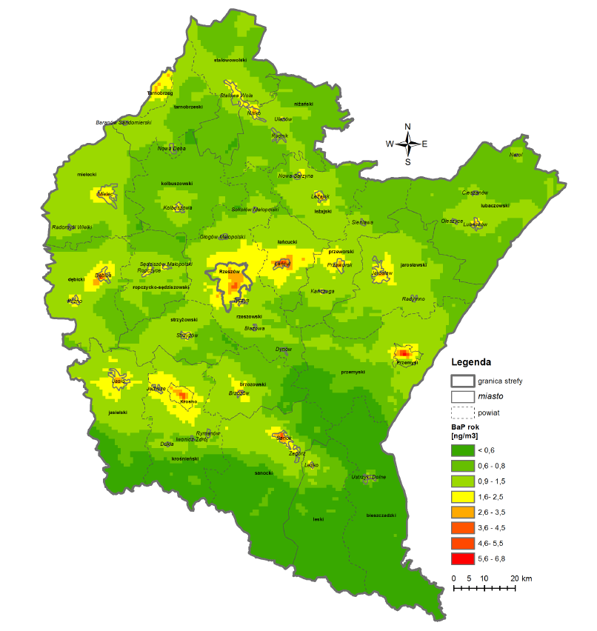
Rysunek 34. Rozkład stężeń średniorocznych benzo(a)pirenu w województwie podkarpackim w 2014 r.
Po przeanalizowaniu wyników pomiarów ze stacji monitoringu powietrza
oraz wyników modelowania, strefy miasto Rzeszów i Podkarpacia, zakwalifikowane zostały do klasy C co oznacza, że na terenie województwa wystąpiło przekroczenie wartości docelowej ustalonej dla B(a)P w powietrzu w kryterium ochrony zdrowia. Łącznie
w województwie podkarpackim wyznaczono 20 obszarów przekroczeń poziomu docelowego benzo(a)piren obejmujących swoim zasięgiem 1132,4 km² (6,4% województwa podkarpackiego).
W przypadku tego zanieczyszczenia dominowały dwa typy emisji powierzchniowa oraz napływowa. Na obszarach miejskich i wiejskich w pobliżu miast dominowała emisja powierzchniowa. Na pozostałym terenie województwa przeważała emisja napływowa.
Na wyznaczonych obszarach przekroczeń w zakresie B(a)P największy wpływ na wysokość stężeń miała emisja powierzchniowa.

Zanieczyszczenia wtórne-ozon

W 2014 r. na terenie województwa podkarpackiego pomiary stężeń ozonu
w powietrzu atmosferycznym w kryterium ochrony zdrowia, prowadzone były w Jaśle
i Rzeszowie.
Wyniki modelowania stężeń ozonu troposferycznego wykazały, że w 2014 r. liczba dni z przekroczeniami wartości docelowej na obszarze województwa, nie przekroczyła 25 dni. Najwięcej dni z maksymalną 8-godzinną średnią kroczącą wyższą od 120 μg/m³ (17 dni) zlokalizowano w południowo-zachodniej części województwa.
Na obszarze Miasta i Gminy Kańczuga liczba dni z przekroczeniami wartości docelowej ozonu oscylowała między 0 – 6 dni.

Inwentaryzacja emisji dwutlenku węgla

Metodologia inwentaryzacji
Dane na temat zużycia paliw i energii uzyskano na podstawie rozdysponowanych ankiet do mieszkańców Miasta i Gminy Kańczuga, przedsiębiorców, podmiotów usługowych, zarządzających budynkami użyteczności publicznej, spółdzielniami i wspólnotami mieszkaniowymi oraz obiektami sakralnymi. Na jej podstawie uzyskano takie informacje jak na przykład:
- wiek budynku,
- powierzchnia użytkowa budynku,
- źródła ogrzewania budynku i przygotowywania ciepłej wody użytkowej (rodzaj i wiek źródła ciepła, stosowane paliwo),
- orientacyjne zużycie paliw i energii na cele ogrzewania,
- wykonane oraz planowane termomodernizacje budynku.
Wypełnienie ankiet nie było obowiązkowe, w związku z tym nie można było pozyskać ankiet od wszystkich mieszkańców i instytucji. Na podstawie obliczeń wynikających z próby odniesiono je do całkowitej liczby domów w gminie i ich łącznej powierzchni, następnie stworzono strukturę zużycia poszczególnych paliw na potrzeby grzewcze oraz obliczono ilość energii pierwotnej.
Inwentaryzacja emisji zrealizowana na terenie Miasta i Gminy Kańczuga miała na celu dostarczenie informacji niezbędnych do określenia wielkości emisji dwutlenku węgla pochodzącego ze spalania nośników energii. Umożliwiło to określenie głównych antropogenicznych źródeł emisji CO₂ oraz zaplanowanie działań w celu jej redukcji. Podstawą do przygotowania inwentaryzacji stanowiły wytyczne zawarte w „Poradniku jak opracować Plan działań na rzecz zrównoważonej energii (SEAP)”
W rozdziale przedstawiono metodologię inwentaryzacji emisji ekwiwalentu dwutlenku węgla oraz innych analizowanych substancji.
Inwentaryzacja obejmowała następujące obszary, dla których zaplanowano kompleksowe działania:
- Budynki mieszkalne,
- Infrastruktura użyteczności publicznej,
- Spółdzielnie i wspólnoty mieszkaniowe,
- Obiekty sakralne,
- Oświetlenie uliczne,
- Transport,
- Przemysł,
- Budynki usługowe (niekomunalne).

Informacje, które były konieczne do przeprowadzenia inwentaryzacji emisji CO₂ zgromadzono w 2016 roku. Rok 2015 jest to ostatni zamknięty rok kalendarzowy,
w związku z tym przyjęty został jako rok bazowy, w którym ustalono wielkość zużycia energii oraz emisji CO₂.
Rok 2020 jest rokiem docelowym, dla którego prognozowana jest wielkość emisji, który stanowi jednocześnie horyzont czasowy dla założonego planu działań.
W inwentaryzacji nie uwzględniono wartości zużycia energii i emisji CO₂ z transportu publicznego, ponieważ działania ujęte w Planie Gospodarki Niskoemisyjnej nie obejmują sektora transportu publicznego na terenie Miasta i Gminy Kańczuga.

Wskaźniki i wielkości emisji

Wartość wskaźników została określona na podstawie dokumentu KOBIZE: „Wartości opałowe (WO) i wskaźniki emisji CO₂ (WE) w roku 2012 do raportowania
w ramach Wspólnotowego Systemu Handlu Uprawnieniami do Emisji za rok 2015.”
Rodzaj paliwa | Wartość opałowa |  | Wielkość emisji  [kg/GJ]
Benzyna | 44,80 | [MJ/kg] | 68,61
Olej napędowy (w tym olej opałowy lekki) | 43,33 | [MJ/kg] | 73,33
Oleje opałowe | 40,19 | [MJ/kg] | 76,59
Drewno opałowe i odpady pochodzenia drzewnego | 15,60 | [MJ/kg] | 109,76
Węgiel | 22,63 | [MJ/kg] | 94,73
Gaz ciekły (LPG) | 47,31 | [MJ/kg] | 62,44
Gaz ziemny | 36,12 | [MJ/m³] | 55,82
Energia elektryczna | - |  | 230,97
Tabela 10. Wartości opałowe (WO) i wskaźniki emisji CO₂

W „Poradniku jak opracować plan działań na rzecz zrównoważonej energii (SEAP)”wskaźnik emisji CO₂ wynosi zero, dla drewna pochodzącego z lasów zarządzanych w zrównoważony sposób, co oznacza, że średni przyrost lasu jest równy lub wyższy niż pozyskanie drewna. Na podstawie inwentaryzacji uzyskano informacje w jaki sposób było pozyskiwane drewno, dlatego też dla obiektów, które określiły sposób pozyskiwania drewna jako zrównoważony, wielkość emisji CO₂ przyjęto jako 0, natomiast dla obiektów, które nie pozyskały drewna w sposób zrównoważony wielkość emisji CO₂ ze spalania drewna na cele grzewcze przyjęto na poziomie 109,76 kg/ GJ.

Całkowitą emisję CO₂ z obszaru gminy otrzymano poprzez zsumowanie emisji CO₂ wyliczonej dla wszystkich nośników energii, stosowanych na terenie gminy
w poszczególnych sektorach. Otrzymana wielkość stanowi podstawę do określenia celu redukcyjnego wyrażonego w tonach CO₂.
W obliczeniach wielkości emisji wykorzystano wzór:

$$E_{{CO}_{2}}=C×EF$$

gdzie:
$E_{{CO}_{2}}$- wielkość emisji CO₂ [Mg CO₂],
$C$ – wielkość zużycia energii [MWh]
$EF$ – wskaźnik emisji CO₂ [MgCO₂/MWh]]

Budynki mieszkalne

Dominującymi nośnikami energii w budynkach mieszkalnych na terenie Miasta
i Gminy Kańczuga są drewno oraz węgiel. Nie są to jednak zbyt ekologiczne paliwa energetyczne. Spalanie ich powoduje szkody zarówno dla środowiska jak i zdrowia ludzi.
Ponad połowa zużycia energii w budynkach mieszkalnych powstała w wyniku spalania drewna (50,7%). Kolejno 35,0% zużytej energii powstało poprzez spalanie węgla.
Emisja dwutlenku węgla w budynkach mieszkalnych pochodziła głównie ze spalania drewna (59,8%), węgla (35,6%) oraz zużycia energii elektrycznej (6,6%).
Nośnik energii | Zużycie energii | Emisja CO₂
 | [GJ/rok] | [Mg / rok]
Gaz ziemny | 23865,28 | 1332,16
Drewno | 200162,67 | 80,32
Węgiel | 138130,60 | 13085,11
Gaz płynny (LPG) | 4599,68 | 287,20
Energia elektryczna | 26168,85 | 6044,22
Odnawialne źródła energii | 951,57 | -
Tabela 11. Zużycie energii i emisja CO₂w budynkach mieszkalnych

Wykres 6. Zużycie energii przez budynki użyteczności publicznej w podziale na nośniki energii.

Wykres 7. Emisja CO₂ przez budynki użyteczności publicznej w podziale na nośniki energii

Budynki użyteczności publicznej

Infrastrukturę użyteczności publicznej tworzą takie instytucje jak na przykład szkół, Urząd Miasta i Gminy, Biblioteka Publiczna, Ośrodek Kultury Miasta i Gminy, Środowiskowy Dom Samopomocy, Zakład Gospodarki Komunalnej, ośrodki Ochotniczej Straży Pożarnej.
Emisja CO₂ w tym sektorze wynikała ze spalania gazu ziemnego (57%) oraz zużycia energii elektrycznej (43%). Dzięki wykorzystaniu odnawialnych źródeł energii uzyskano
0,04 GJ w ciągu roku.
Nośnik energii | Zużycie energii | Emisja CO₂
 | [GJ/rok] | [Mg / rok]
Gaz ziemny | 3097,76 | 172,92
Energia elektryczna | 556,68 | 128,58
Odnawialne źródła energii | 0,04 | -
Tabela 12. Zużycie energii i emisja CO₂ w budynkach użyteczności publicznej

Wykres 8. Zużycie energii przez budynki użyteczności publicznej w podziale na nośniki energii

Wykres 9. Emisja CO₂ przez budynki użyteczności publicznej w podziale na nośniki energii

Spółdzielnie i wspólnoty mieszkaniowe

Spółdzielnia mieszkaniowe zarządzające budynkami wielorodzinnymi na terenie Gminy Kańczuga spowodowały emisję dwutlenku węgla poprzez spalanie gazu ziemnego
na cele grzewcze oraz zużycie energii elektrycznej. Dominującym „sprawcą” zanieczyszczenia powietrza dwutlenkiem węgla był gaz ziemny, który wywołał emisję w tym sektorze w 90,1%.
Nośnik energii | Zużycie energii | Emisja CO₂
 | [GJ/rok] | [Mg / rok]
Gaz ziemny | 15042,4 | 839,7
Energia elektryczna | 399,7 | 92,3
Tabela 13. Zużycie energii i emisja CO₂ w spółdzielniach i wspólnotach mieszkaniowych

Wykres 10. Zużycie energii przez spółdzielnie i wspólnoty mieszkaniowe w podziale na nośniki energii

Wykres 11. Emisja CO₂ przez spółdzielnie i wspólnoty mieszkaniowe w podziale na nośniki energii

Obiekty sakralne

Zanieczyszczenie powietrza powstające przez obiekty sakralne wynikało przede wszystkim ze spalania drewna (60% emisji) i gazu ziemnego (25%) na cele grzewcze.
Jedynie 13% emisji CO2 spowodowane było wykorzystaniem energii elektrycznej.

Nośnik energii | Zużycie energii | Emisja CO₂
 | [GJ/rok] | [Mg / rok]
Drewno | 352,35 | 38,67
Energia elektryczna | 77,06 | 17,80
Gaz ziemny | 139,75 | 7,80
Tabela 14. Zużycie energii i emisja CO₂ w obiektach sakralnych

Wykres 12. Zużycie energii przez obiekty sakralne w podziale na nośniki energii

Wykres 13. Emisja CO₂ przez obiekty sakralne w podziale na nośniki energii

Oświetlenie uliczne

Roczne zużycie energii elektrycznej na oświetlenie uliczne i drogowe w Gminie Kańczuga w 2015r. wyniosło 411,562 MWh. System oświetlenia ulic składa się łącznie
z 1 202 opraw oświetleniowych.

Nośnik energii | Zużycie energii | Emisja CO₂
 | [GJ/rok] | [Mg / rok]
Energia elektryczna | 1481,62 | 342,21
Tabela 15. Zużycie energii i emisja CO₂ z oświetlenia ulicznego

Transport

Jednym z elementów ankiety przeprowadzonej wśród mieszkańców było zużycie paliw na cele transportowe oraz rodzaj środków transportu z których korzystają. Pod uwagę wzięto motocykle, samochody osobowe, ciężarowe, dostawcze oraz rolnicze. Dominującym środkiem transportu mieszkańców Miasta i Gminy Kańczuga są samochody osobowe. Poniższa analiza nie uwzględnia emisji z transportu publicznego, gdyż stanowi on marginalny środek komunikacji na terenie Miasta i Gminy Kańczuga, oraz nie są planowane nowe systemu organizacji ruchu.
Zanieczyszczenie powietrza dwutlenkiem węgla w sektorze transportu prywatnego spowodowane było w głównej mierze przez spalanie oleju napędowego (51,9%).
Nośnik energii | Zużycie energii | Emisja CO₂
 | [GJ/rok] | [Mg / rok]
Benzyna | 55880,64 | 3833,97
Olej napędowy | 126553,44 | 9280,16
Gaz LPG | 61641,79 | 3848,91
Tabela 16. Zużycie energii i emisja CO₂ z transportu

Wykres 14. Zużycie energii przez transport w podziale na nośniki energii

Wykres 15. Zużycie energii przez transport w podziale na nośniki energii

Przemysł

Przeważająca liczba przedsiębiorstw na terenie Miasta i Gminy Kańczuga kwalifikowana jest do podmiotów usługowych oraz produkcyjno-handlowych. W niniejszym rozdziale wzięto pod uwagę dane uzyskane od dużych firm znajdujących się na terenie Miasta i Gminy Kańczuga.
Dominującym nośnikiem energii, powodującym emisję CO₂ w tego sektora, było drewno(88%). Istotne zanieczyszczenie powietrza powodowało również wykorzystanie gazu ziemnego w przemyśle (11%).
Nośnik energii | Zużycie energii | Emisja CO₂
 | [GJ/rok] | [Mg / rok]
Węgiel | 356,42 | 33,76
Olej opałowy | 0,08 | 0,01
Drewno | 170096,36 | 18669,78
Energia elektryczna | 534,37 | 123,42
Gaz ziemny | 40883,04 | 2282,09
Tabela 17. Zużycie energii i emisja CO₂ z przemysłu

Wykres 16. Zużycie energii przez budynki przedsiębiorstw w podziale na nośniki energii

Wykres 17. Emisja CO₂ przez budynki przedsiębiorstw w podziale na nośniki energii

Usługi
Sektor podmiotów usługowych oraz usługowo handlowych stanowi liczną gałąź gospodarki w Mieście i Gminie Kańczuga. Dominującym paliwem wykorzystywanym do ogrzewania pomieszczeń jest drewno (45%) oraz węgiel (35%). Największy wpływ na emisję
CO₂ do atmosfery ma drewno oraz węgiel, które powodują emisję odpowiednio
7422,99 Mg CO₂ oraz 5865,41 Mg CO₂ rocznie.
Nośnik energii | Zużycie energii | Emisja CO₂
 | [GJ/rok] | [Mg / rok]
Węgiel | 5865,41 | 555,63
Drewno | 7422,99 | 814,75
Energia elektryczna | 1184,01 | 273,47
Gaz ziemny | 2076,36 | 115,90
Tabela 18. Zużycie energii i emisja CO₂ z podmiotów usługowych

Wykres 18. Zużycie energii przez budynki usługowe w podziale na nośniki energii

Wykres 19. Emisja CO₂ przez budynki usługowe w podziale na nośniki energii

Podsumowanie inwentaryzacji

Emisja dwutlenku węgla w Mieście i Gminie Kańczuga wynika przede wszystkim ze spalania drewna (31%), węgla (22%) oraz zużycia energii oleju napędowego (15%). Największymi „producentami” tego zanieczyszczenia jest przemysł (34%), sektor budownictwa mieszkalnego (33%) oraz transport (27%). Wynikać może to m.in. ze złej jakości spalanego paliwa lub nieefektownej instalacji. Uwidacznia to również niską świadomość ekologiczną mieszkańców Gminy.

Nośnik energii | Zużycie energii | Emisja CO₂
 | [GJ/rok] | [Mg / rok]
Gaz ziemny | 85104,59 | 4750,57
Drewno | 378034,37 | 19603,52
Węgiel | 144352,43 | 13674,5
Energia elektryczna | 30402,29 | 7022
Odnawialne źródła energii | 951,57 | -
Benzyna | 55880,64 | 3833,97
Olej napędowy | 126553,44 | 9280,16
Gaz LPG | 66241,47 | 4136,11
Olej opałowy | 0,08 | 0,01
Tabela 19. Zużycie energii i emisja CO₂ – podsumowanie inwentaryzacji

Wykres 20. Zużycie energii w Mieście i Gminie Kańczuga w podziale na nośniki energii

Wykres 21. Emisja CO₂ w Mieście i Gminie Kańczuga w podziale na nośniki energii

Sektory odbiorców | Zużycie energii | Energia ze źródeł odnawialnych | Emisja CO₂
 | [GJ/rok] | [GJ/rok] | [Mg / rok]
budynki mieszkalne | 392927,08 | 951,57 | 20829,01
budynki użyteczności publicznej | 3654,44 | 0,04 | 301,5
spółdzielnie mieszkaniowe | 15442,1 | - | 932
obiekty sakralne | 569,16 | - | 64,27
oświetlenie uliczne | 1481,62 | - | 342,21
transport | 244075,87 | - | 16963,04
przemysł | 211870,27 | - | 21109,06
Budynki usługowe (niekomunalne) | 16548,77 | - | 1759,75
Tabela 20. Zużycie energii, energia ze źródeł odnawialnych i emisja CO2 – podsumowanie inwentaryzacji

Wykres 22. Zużycie energii w Mieście i Gminie Kańczuga w podziale na sektory odbiorców

Wykres 23. Emisja CO₂ w Mieście i Gminie Kańczuga w podziale na sektory odbiorców

Modernizacje budynków jednorodzinnych

Istotnym elementem inwentaryzacji były informacje dotyczące termomodernizacji budynków. Dane te uwidaczniają, iż mieszkańcy gminy zainteresowani
są zracjonalizowaniem zużycia energii i zmianami sposobu ogrzewania swoich domów
na instalacje bardziej wydajne i ekologiczne. Wyniki przedstawiają się następująco:

Wykres 24. Wykonane termomodernizacje budynków jednorodzinnych w Mieście i Gminie Kańczuga

Wykres 25. Planowane termomodernizacje budynków jednorodzinnych w Mieście i Gminie Kańczuga

Wykres 26. Zainteresowanie mieszkańców Miasta i Gminy Kańczuga dofinansowaniem na zmianę sposobu ogrzewania

Jak pokazuje powyższy wykres mieszkańcy Miasta i Gminy Kańczuga są zainteresowani wsparciem finansowym na działania modernizacyjne, takie jak zmiana sposobu ogrzewania, w celu zmniejszenia zanieczyszczenia powietrza w gminie. Aby umożliwić wykonanie termomodernizacji budynków oraz wzrost wykorzystania odnawialnych źródeł energii istnieją liczne formy finansowania, zarówno ze źródeł unijnych jaki i krajowych, polegające na dotacjach lub pożyczkach na wspieranie efektywności ekologicznej, odnawialnych źródeł energii oraz wielu inwestycji ekologicznych.

Należy podkreślić przede wszystkim programy takie jak:
- Regionalny Program Operacyjny Województwa Podkarpackiego na lata
2014-2020 – Oś Priorytetowa 3. Czysta energia.

Działanie 3.1.: Rozwój OZE
Typ projektów objętych działaniem:
- Roboty budowlane i/lub wyposażenie w zakresie przedsięwzięć dotyczących wytwarzania energii z odnawialnych źródeł w oparciu o energię wody, wiatru, słońca, geotermii, biogazu i biomasy. Inwestycje o łącznej mocy instalowanej elektrowni/jednostki poniżej:
· energia wodna (do 5 Mwe),
· energia wiatru (do 5 Mwe),
· energia słoneczna (do 2 Mwe/MWt),
· energia geotermalna (do 2 MWt, brak limitu dla wytwarzania energii elektrycznej),
· energia biogazu (do 1 Mwe, brak limitu dla wytwarzania energii cieplnej),
· energia biomasy (do 5 MWt/Mwe).

Inwestycje mogą być realizowane w formie „projektów parasolowych”.
”Projekt parasolowy” – w tego typu projektach beneficjent przygotowuje, zleca
i koordynuje wykonanie mikroinstalacji OZE, z których korzystać będą gospodarstwa domowe z terenu danej gminy. Energia wytworzona w mikroinstalacji powinna być zużywana na własne potrzeby gospodarstw domowych, a tylko jej niewykorzystana część może być wprowadzona do sieci elektroenergetycznej. Ostatecznymi odbiorcami projektu mogą być osoby fizyczne. Beneficjent zobowiązany jest do wybrania ostatecznych odbiorców wsparcia w otwartej, przejrzystej i niedyskryminującej procedurze. Beneficjentem (wnioskodawcą) „projektu parasolowego” mogą być wyłącznie jednostki samorządu terytorialnego, ich związki i stowarzyszenia.
2. Roboty budowlane i/lub wyposażenie instalacji wytwarzania energii w procesach wysokosprawnej Kogeneracji ze źródeł odnawialnych.
Inwestycje o mocy zainstalowanej energii elektrycznej do 1 MW.

Działanie 3.2.: Modernizacja energetyczna budynków
Typ projektów objętych działaniem:
Głęboka modernizacja energetyczna:
a) budynków użyteczności publicznej,
b) wielorodzinnych budynków mieszkalnych, wraz z wymianą oświetlenia tych obiektów na energooszczędne, obejmująca takie elementy jak:
· ocieplenie ścian, stropów, fundamentów, stropodachów lub dachów,
· modernizacja lub wymiana stolarki okiennej i drzwiowej lub wymiana oszkleń
w budynkach na efektywne energetycznie,
· montaż urządzeń zacieniających okna (np. rolety, żaluzje),
· izolacja cieplna, równoważenie hydrauliczne lub kompleksowa modernizacja instalacji ogrzewania lub przygotowania ciepłej wody użytkowej, wraz z podłączeniem do sieci ciepłowniczej lub wymianą źródła ciepła,
· przebudowa i/lub budowa klimatyzacji i systemów chłodzących,
· likwidacja liniowych i punktowych mostków cieplnych,
· modernizacja systemu wentylacji poprzez montaż układu odzysku (rekuperacji) ciepła,
· zastosowanie automatyki pogodowej i systemów zarządzania zużyciem energii
w budynku (w tym zawory termostatyczne),
· modernizacja instalacji elektrycznych budynku, która skutkować będzie ograniczeniem strat energii,
· instalacja OZE w modernizowanych energetycznie budynkach,
· instalacja urządzeń wysokosprawnej kogeneracji,
· modernizacja lub wymiana oświetlenia (zamontowanego w/na budynku na stałe).

Działanie 3.3.: Poprawa jakości powietrza
Typ projektów objętych działaniem:
- Budowa, rozbudowa, przebudowa:
· sieci, przyłączy ciepłowniczych,
· węzłów cieplnych.
2. Budowa, rozbudowa, przebudowa przyłączy ciepłowniczych do budynków, węzłów cieplnych oraz instalacji odbiorczych (wewnętrznych instalacji CO i CWU).
3. Roboty budowlane i/lub wyposażenie w zakresie wymiany dotychczasowych źródeł ciepła (pieców, kotłów na paliwa stałe), obejmujące:
· demontaż i likwidację dotychczasowego źródła ciepła,
· instalację kotła gazowego o sprawności h powyżej 90 % lub kotła na biomasę klasy 5 według normy PN EN 303-5:2012,
· niezbędną do prawidłowego zaopatrzenia lokalu/budynku w ciepło przebudowę, montaż wewnętrznych instalacji CO i CWU, instalacji gazowej.
Instalowane będą wyłącznie źródła ciepła o mocy do 500 Kw.

Te typy projektów będą realizowane w formie „projektów parasolowych”

- Modernizacja systemów oświetlenia. Dotyczy systemów finansowanych
ze środków jednostek samorządu terytorialnego. Prace mogą dotyczyć oświetlenia publicznych: dróg, ulic, parków, placów, ciągów pieszych lub rowerowych, sygnalizacji świetlnej, których efektem będzie zmniejszenie zużycia energii elektrycznej.

Zakres prac obejmuje:
· wymianę źródeł światła na energooszczędne,
· wymianę opraw oświetleniowych wraz z osprzętem na energooszczędne,
· wdrażanie systemów oświetlenia o regulowanych parametrach (natężenie, wydajność, sterowanie) w zależności od potrzeb użytkowych,
· stosowanie energooszczędnych systemów zasilania,
· budowę, instalację nowych lamp zasilanych OZE lub zasilanych z sieci elektroenergetycznej – wyłącznie jako element projektu. Wydatki kwalifikowalne
w tym zakresie nie mogą stanowić więcej niż 20% wydatków kwalifikowalnych projektu.

- Budowa lub modernizacja budynków użyteczności publicznej, które będą spełniać standardy budownictwa pasywnego.
Kosztem kwalifikowanym w tego typu projektach jest różnica między kosztami budowy budynku pasywnego a kosztami budowy budynku spełniającego aktualne standardy w zakresie efektywności energetycznej.

- Narodowy Fundusz Ochrony Środowiska i Gospodarki Wodnej – KAWKA – Likwidacja niskiej emisji wspierająca wzrost efektywności energetycznej i rozwój rozproszonych odnawialnych źródeł energii

Głównym celem programu jest zmniejszenie poziomu zanieczyszczeń powietrza pochodzących m.in. ze spalania paliw stałych w domowych piecach i lokalnych kotłowniach.
Dofinansowaniem mogą być objęte przedsięwzięcia ujęte w obowiązujących,
na dzień ogłoszenia przez WFOŚiGW konkursu, programach ochrony powietrza,
w szczególności:
- przedsięwzięcia mające na celu ograniczanie niskiej emisji związane
z podnoszeniem efektywności energetycznej oraz wykorzystaniem układów wysokosprawnej odnawialnych źródeł energii, w szczególności:
- likwidacja lokalnych źródeł ciepła tj.: indywidualnych kotłowni lub palenisk węglowych, kotłowni zasilających kilka budynków oraz kotłowni osiedlowych
i podłączenie obiektów do miejskiej sieci ciepłowniczej lub ich zastąpienie przez źródło o wyższej niż dotychczas sprawności wytwarzania ciepła (w tym pompy ciepła oraz paleniska i palniki) spełniające wymagania emisyjne określone przez właściwy organ.
- rozbudowa sieci ciepłowniczej w celu podłączenia istniejących obiektów (ogrzewanych ze źródeł lokalnych przy wykorzystywaniu paliwa stałego)
do centralnego źródła ciepła wraz z podłączeniem obiektów do sieci;
- zastosowanie kolektorów słonecznych celem obniżenia emisji w lokalnym źródle ciepła opalanym paliwem stałym bądź celem współpracy ze źródłem ciepła zastępującym źródło ciepła opalane paliwem stałym; 9 2) zakup aparatury dla kontroli rodzaju stosowanych paliw i pomiaru emisji (dotyczy jeżeli beneficjentem końcowym jest jednostka samorządu terytorialnego lub instytucja przez nią wskazana)

10% to wkład własny jaki musi ponieść beneficjent KAWKA III
45% kosztów inwestycji to dotacja bezzwrotna ze środków WFOŚiGW
45 % to preferencyjna pożyczka jaką mogą uzyskać wnioskodawcy

- Narodowy Fundusz Ochrony Środowiska i Gospodarki Wodnej – RYŚ – termomodernizacja budynków jednorodzinnych
Celem programu jest zmniejszenie emisji CO₂ oraz pyłów w wyniku poprawy efektywności wykorzystania energii w istniejących jednorodzinnych budynkach mieszkalnych.
Finansowanie dotyczy następujących prac remontowych:

Grupa I. Prace termoizolacyjne
- Ocieplenie ścian zewnętrznych;
- Ocieplenie dachu / stropodachu;
- Ocieplenie podłogi na gruncie / stropu nad nieogrzewaną piwnicą;
- Wymiana okien, drzwi zewnętrznych, bramy garażowej.
Grupa II. Instalacje wewnętrzne
- Instalacja wentylacji mechanicznej nawiewno-wywiewnej z odzyskiem ciepła;
- Instalacja wewnętrzna ogrzewania i ciepłej wody użytkowej.
Grupa III. Wymiana źródeł ciepła, zastosowanie odnawialnych źródeł energii cieplnej
- Instalacja kotła kondensacyjnego;
- Instalacja węzła cieplnego;
- Instalacja kotła na biomasę;
- Instalacja pompy ciepła;
- Instalacja kolektorów słonecznych.

Beneficjent będzie miał możliwość decyzji co do zakresu wykonywanych prac modernizacyjnych, wybierając realizację jednego lub kilku elementów, przy zachowaniu właściwej kolejności prac. Połączenie elementów w zakresie prac termoizolacyjnych będzie premiowane wyższą dotacją.
Kredyt / pożyczka preferencyjna wraz z dotacją udzielana będzie łącznie do 100% kosztów kwalifikowanych przedsięwzięcia.
Ocena energetyczna i dokumentacja projektowa finansowana jest w całości
z dotacji.
Dotacja do prac remontowych wynosi 20% lub 40% dofinansowania (dla źródeł OZE – 15% po 2016 r.).

Więcej możliwości finansowania oraz szerszy opis przedstawiono w kolejnym rozdziale.

Analiza ekonomiczna i harmonogram finansowania

Źródła finansowania

- Narodowy Fundusz Ochrony Środowiska i Gospodarki Wodnej
Jednym z głównych źródeł polskiego systemu finansowania przedsięwzięć służących ochronie środowiska, wykorzystujący środki krajowe jak i zagraniczne jest Narodowy Fundusz Ochrony Środowiska i Gospodarki Wodnej. Na lata 2015 – 2020 przewidziane jest finansowanie działań w ramach programu ochrona atmosfery, który podzielony jest na cztery działania priorytetowe: poprawa jakości powietrza, poprawa efektywności energetycznej, wspieranie rozproszonych, odnawialnych źródeł energii oraz system zielonych inwestycji (GIS – Green InwestmentScheme).

POPRAWA JAKOŚCI POWIETRZA
Celem programu jest zmniejszenie narażenia ludności na oddziaływanie zanieczyszczeń powietrza w strefach, w których występują znaczące przekroczenia dopuszczalnych i docelowych poziomów stężeń tych zanieczyszczeń, poprzez opracowanie programów ochrony powietrza oraz poprzez zmniejszenie emisji zanieczyszczeń,
w szczególności pyłów PM2,5, PM10 oraz emisji CO2.
Część 1) Współfinansowanie opracowania programów ochrony powietrza i planów działań krótkoterminowych
Beneficjenci:
Województwa
Rodzaje przedsięwzięć:
1) opracowanie programów ochrony powietrza;
2) opracowanie planów działań krótkoterminowych.
Program realizowany będzie w latach 2015 – 2018
Formy dofinansowania: Dotacja
Dofinansowanie w formie dotacji do 50 % kosztów kwalifikowanych
Część 2) KAWKA – Likwidacja niskiej emisji wspierająca wzrost efektywności energetycznej i rozwój rozproszonych odnawialnych źródeł energii
Beneficjenci:
1) Beneficjentem programu są wojewódzkie fundusze ochrony środowiska i gospodarki wodnej (WFOŚiGW).
2) Beneficjentem końcowym są podmioty właściwe dla realizacji przedsięwzięć wskazanych w programach ochrony powietrza, które planują realizację albo realizują przedsięwzięcia mogące być przedmiotem dofinansowania przez wojewódzkie fundusze ochrony środowiska i gospodarki wodnej ze środków udostępnionych przez NFOŚiGW,
z uwzględnieniem warunków niniejszego programu. Kategorie beneficjentów końcowych wskażą indywidualnie WFOŚiGW w ogłaszanych konkursach.
3) Ostatecznym odbiorcą korzyści są podmioty właściwe dla realizacji przedsięwzięć wskazanych w programach ochrony powietrza, korzystające
z dofinansowania, wyłącznie za pośrednictwem beneficjenta końcowego
Rodzaje przedsięwzięć:
Dofinansowaniem mogą być objęte przedsięwzięcia ujęte w obowiązujących,
na dzień ogłoszenia przez WFOŚiGW konkursu, programach ochrony powietrza,
w szczególności:
1) przedsięwzięcia mające na celu ograniczanie niskiej emisji związane
z podnoszeniem efektywności energetycznej oraz wykorzystaniem układów wysokosprawnej kogeneracjii odnawialnych źródeł energii, w szczególności:
a) likwidacja lokalnych źródeł ciepła tj.: indywidualnych kotłowni lub palenisk węglowych, kotłowni zasilających kilka budynków oraz kotłowni osiedlowych
i podłączenie obiektów do miejskiej sieci ciepłowniczej lub ich zastąpienie przez źródło o wyższej niż dotychczas sprawności wytwarzania ciepła (w tym pompy ciepła oraz paleniska i palniki) spełniające wymagania emisyjne określone przez właściwy organ.
W przypadku kotłów opalanych paliwami stałymi muszą one spełniać następujące warunki:
- posiadać certyfikat zgodności z normą PN-EN 303-5 „Kotły grzewcze. Część 5: Kotły grzewcze na paliwa stałe z ręcznym i automatycznym zasypem paliwa
o mocy nominalnej do 500 Kw – Terminologia, wymagania, badania
i oznakowanie” lub równoważną, wydany przez właściwą jednostkę certyfikującą. Data potwierdzenia zgodności z wymaganą normą nie może być wcześniejsza niż 5 lat licząc od daty złożenia wniosku o dofinansowanie;
- posiadać nominalną sprawność przemiany energetycznej co najmniej 85%
i spełniać wymagania:
- klasy 4 lub 5 – dla źródeł opalanych paliwami stałymi oddanych do użytkowania przed 01/01/2016;
- klasy 5 – dla źródeł opalanych paliwami stałymi oddanych do użytkowania po 01/01/2016;
- powinny być wyposażone w automatyczny podajnik paliwa (nie dotyczy kotłów zgazowujących) i nie może posiadać rusztu awaryjnego ani elementów umożliwiających jego zamontowanie.
Obowiązkowym elementem projektu obejmującego zastosowanie urządzeń grzewczych na paliwo stałe (węgiel kamienny lub biomasę) powinno być zapewnienie systemu kontroli eksploatacji tych urządzeń. Minimalny zakres kontroli powinien obejmować:
- trwałą likwidację starego kotła na paliwo stałe i użytkowanie urządzenia grzewczego objętego dofinansowaniem jako podstawowego źródła ciepła
w budynku;
- weryfikację nieuprawnionych modyfikacji kotła umożliwiających spalanie odpadów (np. dorobiony dodatkowy ruszt);
- warunki składowania opału w celu jego ochrony przed zawilgoceniem;
- weryfikację faktur zakupu paliwa w zakresie zgodności z parametrami paliwa dopuszczonymi przez producenta kotła w dokumentacji techniczno-ruchowej urządzenia, w tym możliwość pobrania i zbadania parametrów próbki paliwa.
W przypadku likwidacji palenisk indywidualnych zakres przedsięwzięcia może m.in. obejmować wykonanie wewnętrznej instalacji c.o. i c.w.u. lub instalacji gazowej;
b) rozbudowa sieci ciepłowniczej w celu podłączenia istniejących obiektów (ogrzewanych ze źródeł lokalnych przy wykorzystywaniu paliwa stałego) do centralnego źródła ciepła wraz z podłączeniem obiektów do sieci;
c) zastosowanie kolektorów słonecznych celem obniżenia emisji w lokalnym źródle ciepła opalanym paliwem stałym bądź celem współpracy ze źródłem ciepła zastępującym źródło ciepła opalane paliwem stałym; 9 2) zakup aparatury dla kontroli rodzaju stosowanych paliw i pomiaru emisji (dotyczy jeżeli beneficjentem końcowym jest jednostka samorządu terytorialnego lub instytucja przez nią wskazana);
3) kampanie edukacyjne (dotyczy beneficjentów końcowych z wyłączeniem osób fizycznych) pokazujące korzyści zdrowotne i społeczne z eliminacji niskiej emisji, oraz/lub informujące o horyzoncie czasowym prowadzenia zakazu stosowania paliw stałych lub innych działań systemowych gwarantujących utrzymanie poziomu stężeń zanieczyszczeń
po wykonaniu działań naprawczych;
4) utworzenie baz danych (dotyczy jeżeli beneficjentem końcowym jest jednostka samorządu terytorialnego lub instytucja przez nią wskazana) pozwalających
na inwentaryzację źródeł emisji.
Program realizowany będzie w latach 2015 – 2018
Okres kwalifikowalności kosztów od 01.01.2015 r. do 31.12.2018 r
Formy dofinansowania: Udostępnienie środków finansowych WFOŚiGW
z przeznaczeniem na udzielanie dotacji.
Udostępnienie środków jest nieodpłatne i bezzwrotne.
Kwota dofinansowania przedsięwzięcia wynosi do 90 % jego kosztów kwalifikowanych,
w tym do 45% kosztów kwalifikowanych przedsięwzięcia ze środków udostępnionych przez NFOŚiGW, w formie dotacji, zaangażowanie środków WFOŚiGW w realizację niniejszego programu priorytetowego stanowi uzupełnienie do 90 % kosztów kwalifikowanych przedsięwzięcia w dowolnej formie

Część 3) Gazela BIS – Niskoemisyjny zbiorowy publiczny transport miejski
Beneficjenci
Beneficjentami programu mogą być miasta regionalne lub subregionalne wskazane
w obszarze niskoemisyjnego transportu publicznego w Kontraktach Terytorialnych zawartych z województwami – jako organizatorzy publicznego transportu zbiorowego.
Rodzaje przedsięwzięć.
Dofinansowanie może być udzielone na realizację przedsięwzięć dotyczących zbiorowego publicznego transportu miejskiego. Program dopuszcza następujące działania:
1) dotyczące taboru, polegające na zakupie nowych: tramwajów lub trolejbusów lub autobusów o napędzie hybrydowym lub elektrycznym lub gazowym;
2) dotyczące informacji i promocji, związane z rozpowszechnianiem rozwiązań niskoemisyjnych zastosowanych w dofinansowanym przedsięwzięciu;
3) dotyczące zarządzania i infrastruktury dla niskoemisyjnego transportu polegające na:
a) modernizacji lub budowie stacji obsługi tankowania paliwami gazowymi lub ładowania energią elektryczną pojazdów publicznego transportu zbiorowego w zakresie dostosowania do rodzaju paliwa zastosowanego w autobusach zakupionych w ramach przedsięwzięcia;
b) zakupie i montażu systemów sterowania ruchem drogowym zapewniających wysoki priorytet dla pojazdów kołowych komunikacji miejskiej (w tym systemów sterowania obszarowego i detekcji lokalnej, wymiana sterowników, zmiany programów sygnalizacji świetlnej, budowa lub przebudowa sygnalizacji);
c) wyznaczaniu wydzielonych pasów ruchu dla komunikacji miejskiej, w tym wykonanie projektu zmiany organizacji ruchu drogowego oraz oznakowania pionowego i poziomego;
d) budowie parkingów Park&Ride o charakterze buforowym, położonych nie dalej niż 100 m od przystanków komunikacyjnych; 18
e) budowie systemu informacji pasażerskiej (SIP), na przystankach, w pojazdach;
f) budowie systemów ułatwiających sprzedaż (dostępność) biletów;
g) zakupie i montażu parkometrów;
h) zakupie systemów informatycznych do zarządzania komunikacją miejską, planowania sieci komunikacyjnych, rozliczania zużycia paliwa;
i) budowie dróg rowerowych, stojaków i parkingów dla rowerów oraz publicznych wypożyczalni rowerów;
j) budowie układów zasilania trakcyjnego trolejbusów.
Program realizowany będzie w latach 2016 – 2023
Okres kwalifikowalności kosztów od 01.01.2016 r. do 31.12.2023 r
Formy dofinansowania
Pożyczka
Dla przedsięwzięć współfinansowanych z budżetu Unii Europejskiej, kwota pożyczki nie może być większa niż różnica między wysokością kosztów kwalifikowanych przedsięwzięcia a kwotą dofinansowania z budżetu Unii Europejskiej
Dofinansowanie w formie pożyczki do 100% kosztów kwalifikowanych, jeżeli Wnioskodawca nie ma możliwości uzyskania dofinansowania z budżetu Unii Europejskiej na przedsięwzięcie
POPRAWA EFEKTYWNOŚCI ENERGETYCZNEJ
Część 1) LEMUR – Energooszczędne Budynki Użyteczności Publicznej
Beneficjenci
1) podmioty sektora finansów publicznych, z wyłączeniem państwowych jednostek budżetowych,
2) samorządowe osoby prawne, spółki prawa handlowego, w których jednostki samorządu terytorialnego posiadają 100% udziałów lub akcji i które powołane są do realizacji zadań własnych j.s.t. wskazanych w ustawach,
3) organizacje pozarządowe, w tym fundacje i stowarzyszenia, a także kościoły i inne związki wyznaniowe wpisane do rejestru kościołów i innych związków wyznaniowych oraz kościelne osoby prawne, które realizują zadania publiczne na podstawie odrębnych przepisów,
4) jednostki organizacyjne PGL Lasy Państwowe posiadające osobowość prawną,
5) parki narodowe.
Rodzaje przedsięwzięć
Inwestycje polegające na projektowaniu i budowie lub tylko budowie nowych budynków użyteczności publicznej i zamieszkania zbiorowego.

Program realizowany będzie w latach 2015 – 2020
Okres kwalifikowalności kosztów od 01.01.2014 r. do 31.12.2020 r
Formy dofinansowania:
1) dotacja,
2) pożyczka
Dofinansowanie w formie dotacji wynosi do 20%, 40% albo 60% kosztów wykonania i weryfikacji dokumentacji projektowej, w zależności od klasy energooszczędności projektowanego budynku. W przypadku osiągnięcia różnych klas energooszczędności dotyczącej zmniejszenia zapotrzebowania na energię użytkową (Eu) i zmniejszenia zapotrzebowania na energię pierwotną (Ep) przyjmuje się, iż budynek osiągnął klasę energooszczędności jako klasę niższego osiągniętego parametru.
Część 2) Dopłaty do kredytów na budowę domów energooszczędnych
Beneficjenci
- osoby fizyczne dysponujące prawomocnym pozwoleniem na budowę oraz posiadające prawo do dysponowania nieruchomością, na której będą budowały budynek mieszkalny.
Przez „dysponowanie” nieruchomością należy rozumieć:
a) prawo własności (w tym współwłasność);
b) użytkowanie wieczyste;
2) osoby fizyczne dysponujące uprawnieniem do przeniesienia przez dewelopera na swoją rzecz: prawa własności nieruchomości, wraz z domem jednorodzinnym, który deweloper na niej wybuduje albo użytkowania wieczystego nieruchomości gruntowej i własności domu jednorodzinnego, który będzie na niej posadowiony i stanowić będzie odrębną nieruchomość albo własności lokalu mieszkalnego. Przez dewelopera rozumie się także spółdzielnię mieszkaniową.
Uprawnienie beneficjenta do przeniesienia przez dewelopera na swoją rzecz praw, o których mowa powyżej musi wynikać z:
a) umowy deweloperskiej, zawartej w formie aktu notarialnego, zawierającej zobowiązanie dewelopera do: ustanowienia odrębnej własności lokalu mieszkalnego i przekazania jego własności na rzecz beneficjenta albo do przeniesienia na beneficjenta własności nieruchomości zabudowanej domem jednorodzinnym albo użytkowania wieczystego nieruchomości gruntowej i własności domu jednorodzinnego na niej posadowionego stanowiącego odrębną nieruchomość;
b) umowy przedwstępnej, zawartej w formie aktu notarialnego, sprzedaży i ustanowienia odrębnej własności lokalu mieszkalnego albo umowy przedwstępnej, zawartej w formie aktu notarialnego, sprzedaży i przeniesienia na rzecz beneficjenta własności nieruchomości zabudowanej domem jednorodzinnym albo użytkowania wieczystego nieruchomości gruntowej i własności domu jednorodzinnego na niej posadowionego stanowiącego odrębną nieruchomość;
c) umowy, o której mowa w sy. 9 ustawy prawo o własności lokali, zawartej w formie aktu notarialnego, zawierającej zobowiązanie dewelopera do ustanowienia odrębnej własności lokalu mieszkalnego i przeniesienia tego prawa na rzecz beneficjenta.
Rodzaje przedsięwzięć
1) budowa domu jednorodzinnego;
2) zakup nowego domu jednorodzinnego;
3) zakup lokalu mieszkalnego w nowym budynku mieszkalnym wielorodzinnym.
Przez dom jednorodzinny należy rozumieć budynek wolno stojący albo samodzielną część domu bliźniaczego albo szeregowego, przeznaczony i wykorzystywany na cele mieszkaniowe beneficjenta, co najmniej w połowie powierzchni całkowitej.

Program jest wdrażany w latach 2013 – 2022.
Formy dofinansowania
Dotacja na częściową spłatę kapitału kredytu bankowego realizowana za pośrednictwem banku na podstawie umowy o współpracy zawartej z NFOŚiGW.
Wysokość dofinansowania wynosi:
• w przypadku domów jednorodzinnych:
a) standard NF40 – Euco ≤ 40 kWh/(m² *rok) – dotacja 30 000 zł brutto;
b) standard NF15 – Euco ≤ 15 kWh/(m² *rok) – dotacja 50 000 zł brutto;
• w przypadku lokali mieszkalnych w budynkach wielorodzinnych:
c) standard NF40 – Euco ≤ 40 kWh/(m² *rok) – dotacja 11 000 zł brutto;
d) standard NF15 – Euco ≤ 15 kWh/(m² *rok) – dotacja 16 000 zł brutto.

Część 3) Inwestycje energooszczędne w małych i średnich przedsiębiorstwach
Beneficjenci
Prywatne podmioty prawne (przedsiębiorstwa) utworzone na mocy polskiego prawa i działające w Polsce. Beneficjent musi spełniać definicję mikroprzedsiębiorstw oraz małych i średnich przedsiębiorstw zawartą w zaleceniu Komisji z dnia 6 maja 2003 r. dotyczącym definicji mikroprzedsiębiorstw oraz małych i średnich przedsiębiorstw (Dz. Urz. WE L 124 z 20.5.2003, s. 36).
Rodzaje przedsięwzięć
W ramach programu do dofinansowania kwalifikują się następujące przedsięwzięcia:
1) Inwestycje LEME (LEME – ang.: List of Eligible Materials and Equipment (Lista kwalifikowanych materiałów i urządzeń) – przedsięwzięcia obejmujące realizację działań inwestycyjnych w zakresie:
a) poprawy efektywności energetycznej i/lub zastosowania odnawialnych źródeł energii,
b) termomodernizacji budynku/ów i/lub zastosowania odnawialnych źródeł energii, realizowane poprzez zakup materiałów/urządzeń/technologii zamieszczonych na Liście LEME
Dotyczy przedsięwzięć, których finansowanie w formie kredytu z dotacją nie przekracza
250 000 euro;
2) Inwestycje Wspomagane – przedsięwzięcia obejmujące realizację działań inwestycyjnych, które nie kwalifikują się jako Inwestycje LEME, w zakresie:
a) poprawy efektywności energetycznej i/lub odnawialnych źródeł energii w wyniku których zostanie osiągnięte min. 20% oszczędności energii,
b) termomodernizacji budynku/ów i/lub odnawialnych źródeł energii w wyniku których zostanie osiągnięte minimum 30% oszczędności energii.
Dotyczy przedsięwzięć, których finansowanie w formie kredytu z dotacją nie przekroczy 1 000 000 euro

Okres wdrażania w latach 2014 – 2017
Formy dofinansowania
Dotacje na częściowe spłaty kapitału kredytów bankowych realizowane za pośrednictwem banku na podstawie umowy o współpracę zawartej z NFOŚiGW.
Dotacja w wysokości:
a) 10% kapitału kredytu bankowego wykorzystanego na sfinansowanie kosztów kwalifikowanych przedsięwzięć obejmujących realizację działań inwestycyjnych w zakresie poprawy efektywności energetycznej,
b) 10% kapitału kredytu bankowego, wykorzystanego na sfinansowanie kosztów kwalifikowanych przedsięwzięć obejmujących realizację działań inwestycyjnych w zakresie termomodernizacji budynku/ów,
c) 15% kapitału kredytu bankowego, wykorzystanego na sfinansowanie kosztów kwalifikowanych przedsięwzięć wymienionych w lit. A) lub b), w przypadku, gdy inwestycja została poprzedzona audytem energetycznym. Zakres rzeczowy zrealizowanego przedsięwzięcia musi wynikać z przeprowadzonego audytu energetycznego,
d) dodatkowo do 15% kapitału kredytu bankowego na pokrycie poniesionych kosztów wdrożenia systemu zarządzania energią (SZE), jednak nie więcej niż 10 000 złotych, jeśli
w ramach zrealizowanego przedsięwzięcia beneficjent wdroży SZE według zasad określonych przez NFOŚiGW

Część 4) RYŚ – termomodernizacja budynków jednorodzinnych
Beneficjenci
1) osoby fizyczne,
2) jednostki samorządu terytorialnego,
3) organizacje pozarządowe, w tym fundacje i stowarzyszenia, a także kościoły i inne związki wyznaniowe wpisane do rejestru kościołów i innych związków wyznaniowych oraz kościelne osoby prawne, posiadające prawo własności (w tym: współwłasność, spółdzielcze własnościowe prawo) do jednorodzinnego budynku mieszkalnego dopuszczonego
do użytkowania.
W przypadku gdy jednorodzinny budynek mieszkalny jest we współwłasności kilku osób lub podmiotów, dofinansowanie przysługuje tylko jednemu współwłaścicielowi, pod warunkiem wyrażenia zgody przez pozostałych współwłaścicieli tego budynku.
Przez jednorodzinny budynek mieszkalny należy rozumieć budynek wolno stojący albo budynek w zabudowie bliźniaczej, szeregowej lub grupowej, stanowiący konstrukcyjnie samodzielną całość, przeznaczony i wykorzystywany na cele mieszkaniowe co najmniej
w połowie powierzchni całkowitej.
Rodzaje przedsięwzięć
Przedsięwzięcia polegające na wykonaniu następujących prac remontowych w dopuszczonym do użytkowania jednorodzinnym budynku mieszkalnym, spełniających wymagane standardy techniczne. Wykonanie elementów z Grupy II lub III uwarunkowane jest zrealizowaniem prac z Grupy I lub spełnieniem dodatkowych warunków, o których mowa w poniższej tabeli
Nazwa elementu | Wymagany standard techniczny dla dofinansowywanych przedsięwzięć | Dodatkowe warunki
Grupa I. Prace termoizolacyjne
Element 1. Ocieplenie ścian zewnętrznych | U ≤ 0.20 [W/(m2 • K)] | nie dotyczy
Element 2. Ocieplenie dachu / stropodachu nad ogrzewanymi pomieszczeniami | U ≤ 0.15 [W/(m2 • K)] | Jeżeli zakres prac obejmuje dodatkowo wymianę konstrukcji dachu, pokrycia dachowego, co bezpośrednio wynika z wprowadzenia dodatkowych warstw 7 izolacyjnych, należy wykonać dokumentację projektową, o której mowa w ust. 6 pkt 2 lit. A poz. Projekt 1.
Element 3. Ocieplenie podłogi na gruncie / stropu nad nieogrzewaną piwnicą | U ≤ 0.30 [W/(m2 • K)] (dopuszcza się zmniejszenie wymagań w przypadku braku możliwości technicznych) | nie dotyczy
Element 4. Wymiana okien, drzwi zewnętrznych, bramy garażowej | - okna:  U ≤ 0,90 [W/(m2 • K)]  - drzwi zewnętrzne i/lub drzwi garażowe:  U ≤ 1,3 [W/(m2 • K)] | nie dotyczy
Grupa II. Instalacje wewnętrzne
Element 5. Instalacja wentylacji mechanicznej nawiewno-wywiewnej z odzyskiem ciepła | - sprawność odzysku ciepła:  η ≥ 85%  - współczynnik nakładu energii elektrycznej:  ≤ 0,50 Wh/m3 | Należy osiągnąć wymagany standard techniczny dla co najmniej Elementu 1 (ściany) albo Elementu 2 (dach) i minimalne wymagania dla pozostałych elementów z tej grupy na poziomie:  a) ściany zewnętrzne:  U ≤ 0.30 [W/(m2 • K)];  b) dach / stropodach:  U ≤ 0.30 [W/(m2 • K)];  c) strop nad nieogrzewaną piwnicą:  U ≤ 0.60 [W/(m2 • K)];  d) dowolne okna jednoramowe z zestawami dwuszybowymi.  Należy wykonać dokumentację projektową
Element 6. Instalacja wewnętrzna ogrzewania i ciepłej wody użytkowej | zgodnie z dokumentacją projektową
Grupa III. Wymiana źródła ciepła, zastosowanie odnawialnych źródeł energii cieplnej
Element 7. Instalacja kotła kondensacyjnego | nominalna sprawność:  η ≥ 102% | Należy osiągnąć wymagany standard techniczny dla co najmniej Elementu 1 (ściany) albo Elementu 2 (dach) i minimalne wymagania dla elementów z Grupy I i II na poziomie:  a) ściany zewnętrzne:  U ≤ 0.30 [W/(m2 • K)];  b) dach / stropodach:  U ≤ 0.30 [W/(m2 • K)];  c) strop nad nieogrzewaną piwnicą:  U ≤ 0.60 [W/(m2 • K)];  d) dowolne okna jednoramowe z zestawami dwuszybowymi.  e) sprawna wentylacja grawitacyjna z nawiewnikami w oknach;  f) izolacja odkrytych przewodów ogrzewania i ciepłej wody użytkowej w pomieszczeniach nieogrzewanych i zawory termostatyczne wraz z głowicami (o ile dopuszczają to możliwości techniczne).  Należy wykonać dokumentację projektową
Element 8. Instalacja węzła cieplnego | nominalna sprawność:  η ≥ 98%
Element 9. Instalacja kotła na biomasę | - kotły dedykowane do spalania biomasy  - klasa 5, zgodnie z certyfikatem zgodności i z normą PN-EN 303-5  - nominalna sprawność:  η ≥ 85%
Element 10. Instalacja pompy ciepła typu solanka/woda, woda/woda lub bezpośrednie odparowanie w gruncie/woda | zgodnie z dokumentacja projektową
Element 11. Instalacja pompy ciepła typu powietrze/woda | zgodnie z dokumentacją projektową
Element 12. Instalacja kolektorów słonecznych | zgodnie z dokumentacją projektową
- przez symbol U należy rozumieć współczynnik przenikania ciepła Uc(max) [W/(m2*K)]
- w przypadku dostępności ciepła sieciowego nie dopuszcza się stosowania innego źródła ciepła wymienionego w Grupie III z wyjątkiem Elementu 8.

Program realizowany będzie w latach 2015 – 2023
Okres kwalifikowalności kosztów: od 01.01.2015 do 30.11.2023 r
Formy dofinansowania
1) środki udostępnione WFOŚiGW z przeznaczeniem na udzielanie pożyczek;
2) środki udostępnione WFOŚiGW z przeznaczeniem na udzielanie dotacji.
Dofinansowanie w formie pożyczki wraz z dotacją łącznie do 100% kosztów kwalifikowanych, zgodnie z poniższą tabelą
Koszty kwalifikowane | Kredyt (% łącznego dofinansowania) | Dotacja (% łącznego dofinansowania)
Dokumentacja
Ocena przed i po realizacji przedsięwzięcia oraz dokumentacja projektowa | 0 % | 100 %
Inwestycja
Grupa I – prace termoizolacyjne
Ocieplenie podłogi, Wymiana okien – o ile nie są wykonywane łącznie z innymi elementami Grupy I | 100 % | 0 %
Przedsięwzięcia zawierające co najmniej Ocieplenie ścian albo Ocieplenie dachu połączone z innymi elementami z Grupy I (podłogi lub wymiana okien), o ile konieczność ich modernizacji wynika z oceny energetycznej budynku | 80 % | 20 %
Przedsięwzięcia zawierające co najmniej łącznie Ocieplenie ścian i Ocieplenie dachu połączone z innymi elementami z Grupy I (podłogi lub wymiana okien), o ile konieczność ich modernizacji wynika z oceny energetycznej budynku | 60 % | 40 %
Grupa II – instalacje wewnętrzne
Instalacja wentylacji mechanicznej nawiewno-wywiewnej z odzyskiem ciepła, Instalacja wewnętrzna ogrzewania i ciepłej wody użytkowej | 80 % | 20 %
Grupa III – wymiana źródła ciepła, zastosowanie odnawialnych źródeł energii cieplnej
Kocioł kondensacyjny, Węzeł cieplny | 100 % | 0 %
Kocioł na biomasę, Pompa ciepła, Kolektory słoneczne | 80 %  (od 2017 r.: 85%) | 20 %  (od 2017 r.: 15%)

WSPIERANIE ROZPROSZONYCH, ODNAWIALNYCH ŹRÓDEŁ ENERGII
Część 1) BOCIAN – Rozproszone, odnawialne źródła energii
Beneficjenci
Przedsiębiorcy w rozumieniu art. 4 ustawy z dnia 2 lipca 2004 r. o swobodzie działalności gospodarczej, podejmujący realizację przedsięwzięć z zakresu odnawialnych źródeł energii na terenie Rzeczypospolitej Polskiej
Rodzaje przedsięwzięć
- Budowa, rozbudowa lub przebudowa instalacji odnawialnych źródeł energii o mocach mieszczących się w następujących przedziałach:
Lp. | Rodzaj przedsięwzięcia | Moc minimalna | Moc maksymalna
 | elektrownie wiatrowe | >40 kWe | 3Mwe
 | systemy fotowoltaiczne | >40 kWp | 1 MWp
 | pozyskiwanie energii z wód geotermalnych | 5 MWt | 20 MWt
 | małe elektrownie wodne | 300 kWt | 5 MW
 | źródła ciepła opalane biomasą | >300 kWt | 20 MWt
 | wielkoformatowe kolektory słoneczne wraz z akumulatorem ciepła | (>300 kWt+3M Wt) | (2 MWt +20 MWt)
 | biogazownie rozumiane jako obiekty wytwarzania energii elektrycznej lub ciepła z wykorzystaniem biogazu rolniczego | >40 kWe | 2 Mwe
 | instalacje wytwarzania biogazu rolniczego celem wprowadzenia go do sieci gazowej dystrybucyjnej i bezpośredniej
 | wytwarzanie energii elektrycznej w wysokosprawnej kogeneracji na biomasę | >40 kWe | 5 Mwe

2) w ramach programu mogą być realizowane instalacje hybrydowe, przy czym moc każdego rodzaju przedsięwzięcia musi spełnić warunki określone w pkt. 1).
W ramach programu mogą być dodatkowo wspierane systemy magazynowania energii towarzyszące inwestycjom OZE o mocach nie większych niż 10-krotność mocy zainstalowanej dla każdego ze źródeł OZE, w szczególności:
a) magazyny ciepła,
b) magazyny energii elektrycznej.

Program realizowany będzie w latach 2015 – 2023
Okres kwalifikowalności kosztów od 01.01.2015 r. do 31.12.2023 r
Formy dofinansowania
Pożyczka
Dofinansowanie w formie pożyczki do 85 % kosztów kwalifikowanych

Część 2) Prosument – linia dofinansowania z przeznaczeniem na zakup i montaż mikroinstalacji odnawialnych źródeł energii
Beneficjenci
Beneficjentem programu są wojewódzkie fundusze ochrony środowiska i gospodarki wodnej.
Beneficjentem końcowym programu są:
1) osoby fizyczne posiadające prawo do dysponowania budynkiem mieszkalnym;
2) wspólnoty mieszkaniowe;
3) spółdzielnie mieszkaniowe;
4) jednostki samorządu terytorialnego lub ich związki lub ich stowarzyszenia;
5) spółki prawa handlowego, w których jednostki samorządu terytorialnego posiadają 100% udziałów albo akcji i które powołane są do realizacji zadań własnych j.s.t. wskazanych
w ustawach.
Przez „dysponowanie” nieruchomością należy rozumieć:
a) prawo własności (w tym współwłasność),
b) użytkowanie wieczyste,
c) spółdzielcze własnościowe prawo do domu jednorodzinnego.
Rodzaje przedsięwzięć
1) przedsięwzięcia polegające na zakupie i montażu małych instalacji lub mikroinstalacji następujących odnawialnych źródeł do produkcji energii elektrycznej lub ciepła:
a) źródła ciepła opalane biomasą – o zainstalowanej mocy cieplnej do 300 kWt,
b) pompy ciepła – o zainstalowanej mocy cieplnej do 300 kWt,
c) kolektory słoneczne – o zainstalowanej mocy cieplnej do 300 kWt,
d) systemy fotowoltaiczne – o zainstalowanej mocy elektrycznej do 40 kWp,
e) małe elektrownie wiatrowe – o zainstalowanej mocy elektrycznej do 40 kWe,
f) mikrokogeneracja – o zainstalowanej mocy elektrycznej do 40 kWe, służących na potrzeby istniejących lub będących w budowie budynków mieszkalnych;
2) przedsięwzięcia polegające na zakupie i montażu instalacji równolegle wykorzystującej więcej niż jedno odnawialne źródło energii elektrycznej lub ciepła, wymienione w pkt 1, przeznaczonej dla jednego budynku mieszkalnego, o ile jest to technicznie i ekonomicznie uzasadnione;
3) w przypadku instalacji wymienionych w pkt. 1) o mocy 0-10 Kw służących do produkcji energii elektrycznej, podłączanych do sieci dystrybucyjnej, w których wytworzenie energii elektrycznej i po raz pierwszy wprowadzenie do sieci nastąpi po 01/01/2016, osoba fizyczna, wspólnota mieszkaniowa lub spółdzielnia mieszkaniowa nie będzie korzystała ze stałych cen jednostkowych, o których mowa w sy. 41 ust. 10 i 15 Ustawy o odnawialnych źródłach energii z dnia 20 lutego 2015 r. (Dz.U. 2015 poz. 478).
4) przez budynek mieszkalny (w tym wielorodzinny) należy rozumieć, istniejący lub będący w budowie, budynek wolnostojący albo samodzielną część domu bliźniaczego albo szeregowego, przeznaczony i wykorzystywany na cele mieszkaniowe co najmniej w połowie powierzchni całkowitej;
5) w przypadku beneficjentów końcowych wskazanych w pkt. 4 – 5, odpowiedzialność za wybór osób fizycznych posiadających prawo do dysponowania budynkiem mieszkalnym, wspólnot mieszkaniowych lub spółdzielni mieszkaniowych ponoszą wyżej wymienieni beneficjenci końcowi. Wybór odbywać się będzie na podstawie obiektywnych, gwarantujących osiągnięcie efektu ekologicznego, zapewniających równe traktowanie kryteriów doboru. Za stworzenie kryteriów, o których mowa w zdaniu poprzedzającym, odpowiedzialny jest beneficjent końcowy wskazany w pkt.4 – 5.
Program realizowany będzie w latach 2015 – 2022
Okres kwalifikowalności kosztów od 01.01.2015 r. do 31.12.2022 r.
Formy dofinansowania
1) środki udostępnione WFOŚiGW z przeznaczeniem na udzielanie pożyczek;
2) środki udostępnione WFOŚiGW z przeznaczeniem na udzielanie dotacji.
Dofinansowanie w formie pożyczki wraz z dotacją łącznie do 100% kosztów kwalifikowanych instalacji wchodzących w skład przedsięwzięcia, w tym w formie dotacji:
a) do 15% dofinansowania dla instalacji do produkcji ciepła, a w okresie lat 2015 – 2016 do 20% dofinansowania,
b) do 30% dofinansowania dla instalacji do produkcji energii elektrycznej, a w okresie lat 2015 – 2016 do 40% dofinansowania;

System zielonych inwestycji (GIS – Green Investment Scheme)
Część 1) Zarządzanie energią w budynkach użyteczności publicznej.
Beneficjenci
1) jednostki samorządu terytorialnego oraz ich związki;
2) podmioty świadczące usługi publiczne w ramach realizacji zadań własnych jednostek samorządu terytorialnego niebędące przedsiębiorcami;
3) Ochotnicza Straż Pożarna;
4) uczelnie w rozumieniu ustawy – Prawo o szkolnictwie wyższym oraz instytuty badawcze;
5) samodzielne publiczne zakłady opieki zdrowotnej oraz podmioty lecznicze prowadzące przedsiębiorstwo w rozumieniu art. 551 Kodeksu cywilnego w zakresie udzielania świadczeń zdrowotnych;
6) organizacje pozarządowe, Kościoły i inne związki wyznaniowe wpisane do rejestru kościołów i innych związków wyznaniowych oraz kościelne osoby prawne;
7) podmiot lub jednostka określona w pkt. 1-6 będąca stroną umowy pożyczki
w projekcie grupowym.
Rodzaje przedsięwzięć
1) dofinansowanie może być udzielone na realizację przedsięwzięć w budynkach użyteczności publicznej, przez które należy rozumieć budynki przeznaczone do pełnienia następujących funkcji: administracji samorządowej, ochrony przeciwpożarowej realizowanej przez OSP, kultury, kultu religijnego, oświaty, nauki, służby zdrowia, opieki społecznej
i socjalnej, a także budynkach zamieszkania zbiorowego przeznaczonych do okresowego pobytu ludzi poza stałym miejscem zamieszkania (w szczególności: internaty, domy studenckie), a także budynkach do stałego pobytu ludzi (w szczególności: domy rencistów lub emerytów, domy dziecka, domy opieki, domy zakonne, klasztory);
2) termomodernizacja budynków użyteczności publicznej, w tym zmiany wyposażenia obiektów w urządzenia o najwyższych, uzasadnionych ekonomicznie standardach efektywności energetycznej związanych bezpośrednio z prowadzoną termomodernizacją obiektów w szczególności:
a) ocieplenie obiektu,
b) wymiana okien,
c) wymiana drzwi zewnętrznych,
d) przebudowa systemów grzewczych (wraz z wymianą źródła ciepła),
e) wymiana systemów wentylacji i klimatyzacji,
f) przygotowanie dokumentacji technicznej dla przedsięwzięcia,
g) zastosowanie systemów zarządzania energią w budynkach,
h) wykorzystanie technologii odnawialnych źródeł energii;
3) wymiana oświetlenia wewnętrznego na energooszczędne (jako dodatkowe zadania realizowane równolegle z termomodernizacją obiektów);
4) w ramach programu mogą być realizowane projekty grupowe. Partnerami i liderami
w projektach grupowych mogą być jedynie podmioty wymienione jako beneficjenci. Liderem w projekcie grupowym jest podmiot składający wniosek o dofinansowanie w formie dotacji lub wniosek o dofinansowanie w formie pożyczki lub składający wniosek o dofinansowanie w formie pożyczki w imieniu i na rzecz partnerów. Wzajemne relacje lidera i partnerów reguluje zawierane między nimi porozumienie
Program jest wdrażany w latach 2010 –2017
Okres kwalifikowalności kosztów od 01.01.2009 r. do 31.12.2016 r.
Formy dofinansowania
1) dotacja;
2) pożyczka
Maksymalny poziom dofinansowania w formie dotacji ze środków GIS wynosi 50% kosztów kwalifikowanych projektu. Maksymalny poziom dofinansowania w formie pożyczki wynosi do 60% kosztów kwalifikowanych, przy czym łączne dofinansowanie w formie dotacji i pożyczki nie może być wyższe niż 95% kosztów kwalifikowanych.
Część 2) Biogazownie rolnicze
Beneficjenci
Podmioty (osoby fizyczne, osoby prawne lub jednostki organizacyjne nieposiadające osobowości prawnej, którym ustawa przyznaje zdolność prawną) podejmujące realizację przedsięwzięć w zakresie wytwarzania energii elektrycznej lub cieplnej z wykorzystaniem biogazu powstałego w procesach rozkładu biomasy pochodzenia rolniczego oraz wytwarzania biogazu rolniczego celem wprowadzenia go do sieci gazowej dystrybucyjnej i bezpośredniej.
Rodzaje przedsięwzięć
1) budowa, rozbudowa lub przebudowa obiektów wytwarzania energii elektrycznej lub ciepła z wykorzystaniem biogazu rolniczego;
2) budowa, rozbudowa lub przebudowa instalacji wytwarzania biogazu rolniczego celem wprowadzenia go do sieci gazowej dystrybucyjnej i bezpośredniej.
Program jest wdrażany w latach 2010 – 2017.
Okres kwalifikowalności kosztów od 01.01.2010 roku do 31.12.2015 roku.
Formy dofinansowania
1) dotacja;
2) pożyczka.
Kwota dotacji: do 30% kosztów kwalifikowanych
Kwota pożyczki: do 45% kosztów kwalifikowanych
Część 3) Elektrociepłownie i ciepłownie na biomasę.
Beneficjenci
1) podmioty (osoby fizyczne, osoby prawne lub jednostki organizacyjne nie posiadające osobowości prawnej, którym ustawa przyznaje zdolność prawną) podejmujące realizację przedsięwzięć w zakresie odnawialnych źródeł energii
i obiektów kogeneracji z zastosowaniem wyłącznie biomasy (źródła rozproszone
o nominalnej mocy cieplnej poniżej 20 MWt);
2) podmiot dominujący oraz spółki handlowe od niego zależne, mogą złożyć w jednym konkursie tylko jeden wniosek o dofinansowanie:
a) złożenie wniosku o dofinansowanie przez podmiot dominujący wyklucza złożenie takiego wniosku przez spółki od niego zależne. Złożenie wniosku
o dofinansowanie przez spółkę zależną wyklucza złożenie takiego wniosku przez inną spółkę zależną, która ma ten sam podmiot dominujący, a także przez ten podmiot dominujący,
b) podmiotem dominującym jest osoba fizyczna, osoba prawna
(z wyłączeniem Skarbu Państwa), jednostka organizacyjna nieposiadająca osobowości prawnej, której ustawa przyznaje zdolność prawną: - który w spółce kapitałowej (spółce zależnej) posiada udziały lub akcje przekraczające 50% lub jest wspólnikiem w spółce osobowej (spółce zależnej), lub – którego członkowie zarządu lub innego równorzędnego organu stanowią więcej niż połowę członków zarządu innej spółki handlowej (spółki zależnej).
c) spółką zależną jest spółka handlowa, co do której zachodzą relacje względem podmiotu dominującego, wskazane w lit. B.
Rodzaje przedsięwzięć
Rodzaje przedsięwzięć
1) budowa, rozbudowa lub przebudowa obiektów wytwarzania energii elektrycznej lub ciepła z wykorzystaniem biogazu rolniczego;
2) budowa, rozbudowa lub przebudowa instalacji wytwarzania biogazu rolniczego celem wprowadzenia go do sieci gazowej dystrybucyjnej i bezpośredniej.
Program jest wdrażany w latach 2010 - 2017.
Okres kwalifikowalności kosztów od 01.01.2010 roku do 31.12.2015 roku.
Formy dofinansowania
1) dotacja;
2) pożyczka.
Kwota dotacji: do 30% kosztów kwalifikowanych
Kwota pożyczki: do 45% kosztów kwalifikowanych

Część 4) Budowa, rozbudowa i przebudowa sieci elektroenergetycznych w celu umożliwienia przyłączenia źródeł wytwórczych energetyki wiatrowej (OZE).
Beneficjenci
Wytwórcy energii elektrycznej oraz operatorzy sieci i inne podmioty, takie jak inwestorzy farm wiatrowych, podejmujące realizację przedsięwzięć w zakresie efektywnego przesyłu i dystrybucji energii elektrycznej umożliwiającej przyłączenie podmiotów wytwarzających energię elektryczną z energetyki wiatrowej (OZE) do KSE.
Rodzaje przedsięwzięć
1) przedsięwzięcia dotyczące budowy, rozbudowy lub przebudowy sieci elektroenergetycznej w celu umożliwienia przyłączenia do KSE źródeł wytwórczych wytwarzających energię elektryczną z energetyki wiatrowej (OZE), w tym realizacja następujących zadań:
a) zapewnienie przyłączy dla źródeł wytwórczych energetyki wiatrowej (OZE) (transformator, odcinek linii od źródła energii do punktu przyłączeniowego do KSE);
b) rozbudowa jednostek rozdzielnicy mocy 110 Kv/SN poprzez dodatkowe pola (pola liniowe, pola transformatorowe, pola łączników szyn, pola sprzęgła, pola pomiarowe, pola potrzeb własnych, pola odgromnikowe i inne) z przyłączami, ogólna poprawa systemu nadzoru i sterowania (w tym monitoring);
c) rozbudowa sieci 110 Kv/SN – linie napowietrzne/kablowe lub zwiększenie przepustowości istniejących linii poprzez zmianę przekrojów przewodów roboczych
i dodanie dodatkowego obwodu;
d) połączenie między stacjami transformatorowo-rozdzielczymi 110 Kv/SN oraz pomiędzy nimi, a siecią przesyłową (220 Kv lub 400 Kv);
e) budowa nowych odcinków sieci napowietrznej i sieci kablowych;
f) budowa nowej w pełni wyposażonej stacji transformatorowo-rozdzielczej
110 Kv/SN;
g) budowa rezerwowych źródeł energii elektrycznej celem ustabilizowania sieci zasilanych okresowo z odnawialnych źródeł energii;
h) modernizacja sieci polegająca na zwiększeniu dopuszczalnej temperatury pracy linii przesyłowej, np. poprzez podwyższenie przebiegu linii przesyłowej lub poprzez dodatkową izolację.
2) w okresie trwałości przedsięwzięcia, Wnioskodawca zachowa na własnym majątku wytworzone w wyniku realizacji wyżej opisanych działań środki trwałe, na które zostanie udzielone dofinansowanie.
Program jest wdrażany w latach 2010 – 2020.
Okres kwalifikowalności kosztów od 01.01.2010 roku do 30.09.2016 roku.
Formy dofinansowania
Dotacja.
Intensywność pomocy liczona jest z uwzględnieniem łącznej wartości pomocy publicznej ze wszystkich źródeł przewidzianych w montażu finansowym dla danego przedsięwzięcia i nie może przekroczyć dopuszczalnej intensywności pomocy publicznej określonej w przepisach rozporządzenia w sprawie pomocy regionalnej.
Część 5) Zarządzanie energią w budynkach wybranych podmiotów sektora finansów publicznych.
Beneficjenci
1) Polska Akademia Nauk oraz utworzone przez nią instytuty naukowe;
2) państwowe instytucje kultury;
3) samorządowe instytucje kultury działające w oparciu o ustawę o organizowaniu
i prowadzeniu działalności kulturalnej;
4) instytucje gospodarki budżetowej;
5) komendy powiatowe i miejskie państwowej straży pożarnej.
Rodzaje przedsięwzięć
1) Termomodernizacja budynków, w tym zmiany wyposażenia obiektów w urządzenia
o najwyższych, uzasadnionych ekonomicznie standardach efektywności energetycznej związanych bezpośrednio z prowadzoną termomodernizacją obiektów w szczególności:
a) ocieplenie obiektu,
b) wymiana okien,
c) wymiana drzwi zewnętrznych,
d) przebudowa systemów grzewczych (wraz z wymianą źródła ciepła),
e) wymiana systemów wentylacji i klimatyzacji,
f) przygotowanie dokumentacji technicznej dla przedsięwzięcia,
g) zastosowanie systemów zarządzania energią w budynkach,
h) wykorzystanie technologii odnawialnych źródeł energii;
2) Wymiana oświetlenia wewnętrznego na energooszczędne, (jako dodatkowe zadania realizowane równolegle z termomodernizacją obiektów).
Program jest wdrażany w latach 2010 – 2016.
Okres kwalifikowalności kosztów od 01.01.2010 roku do 31.12.2016 roku.
Formy dofinansowania
Dotacja.
Maksymalny dopuszczalny limit dofinansowania: do 100% kosztów kwalifikowanych.
Część 6) SOWA – Energooszczędne oświetlenie uliczne.
Beneficjenci
Jednostki samorządu terytorialnego posiadające tytuł do dysponowania infrastrukturą oświetlenia ulicznego w zakresie realizowanego przedsięwzięcia.
Rodzaje przedsięwzięć
Dofinansowanie może być udzielone na realizację przedsięwzięć polegających na:
1) modernizacji oświetlenia ulicznego (m.in. wymiana: źródeł światła, opraw, zapłonników, kabli zasilających, słupów, montaż nowych punktów świetlnych w ramach modernizowanych ciągów oświetleniowych jeżeli jest to niezbędne do spełnienia normy
PN EN 13201),
2) montażu urządzeń do inteligentnego sterowania oświetleniem,
3) montażu sterowalnych układów redukcji mocy oraz stabilizacji napięcia zasilającego.
Program jest wdrażany w latach 2013 – 2017.
Okres kwalifikowalności kosztów od 01.01.2012 r. do 31.12.2015 r.
Formy dofinansowania
1) dotacja;
2) pożyczka.
Dofinansowanie w formie dotacji: do 45 % kosztów kwalifikowanych przedsięwzięcia;
dofinansowanie w formie pożyczki: do 55% kosztów kwalifikowanych przedsięwzięcia.
Część 7) GAZELA – Niskoemisyjny transport miejski
Beneficjenci
Beneficjentami programu mogą być:
1) gminy miejskie;
2) spółki komunalne które działają w celu wykonania zadań gmin miejskich związanych z lokalnym transportem zbiorowym;
3) inne podmioty świadczące usługi w zakresie lokalnego transportu miejskiego na podstawie umowy zawartej z gminą miejską. Poprzez komunikację miejską należy rozumieć w znaczeniu określonym w ustawie z dnia 16 grudnia 2010 r. o publicznym transporcie zbiorowym.
Rodzaje przedsięwzięć
Dofinansowanie może być udzielone na realizację przedsięwzięć zmierzających do obniżenia zużycia energii i paliw w komunikacji miejskiej. Program obejmuje następujące działania:
- dotyczące taboru polegające na:
- zakupie nowych autobusów hybrydowych zasilanych gazem CNG,
- szkoleniu kierowców pojazdów transportu miejskiego z obsługi niskoemisyjnego taboru,
2) dotyczące infrastruktury i zarządzania polegające na:
- modernizacji lub budowie stacji obsługi tankowania pojazdów transportu zbiorowego w zakresie dostosowania do autobusów hybrydowych zasilanych gazem CNG,
- modernizacji lub budowie tras rowerowych,
- modernizacji lub budowie bus pasów,
- modernizacji lub budowie parkingów „Parkuj i Jedź”,
- wdrażaniu systemów zarządzania transportem miejskim,
- wdrożeniu systemu roweru miejskiego.
Program jest wdrażany w latach 2013 – 2018.
Okres kwalifikowalności kosztów od 01.01.2012 r. do 31.12.2017r.
Formy dofinansowania
Dotacja.
1) dofinansowanie w wysokości do 100% kosztów kwalifikowanych przedsięwzięcia;
2) w przypadku gdy dofinansowanie stanowi pomoc publiczną, jego intensywność nie może przekraczać dopuszczalnych wartości określonych w regulacjach dotyczących pomocy publicznej

- Program Operacyjny Infrastruktura i Środowisko 2014-2020
Program Operacyjny Infrastruktura i Środowisko przy wykorzystaniu środków Funduszu Spójności i Europejskiego Funduszu Rozwoju Regionalnego. Stanowi podstawowe narzędzie do finansowania zadań z zakresu ochrony środowiska,
a zarazem ochrony powietrza w latach 2014-2020.
Celem głównym programu jest wsparcie gospodarki efektywnie korzystającej
z zasobów i przyjaznej środowisku oraz sprzyjającej spójności terytorialnej i społecznej
Cel główny POIŚ wynika z jednego z trzech priorytetów Strategii Europa 2020, którym jest wzrost zrównoważony rozumiany jako wspieranie gospodarki efektywniej korzystającej z zasobów, bardziej przyjaznej środowisku i bardziej konkurencyjnej, w której cele środowiskowe są dopełnione działaniami na rzecz spójności gospodarczej, społecznej
i terytorialnej. Priorytet ten został oparty na równowadze oraz wzajemnym uzupełnianiu się działań w trzech podstawowych obszarach:
· czystej i efektywnej energii, w tym efektywności energetycznej, ograniczeniu emisji gazów cieplarnianych, rozwoju energii ze źródeł odnawialnych oraz integracji i poprawy funkcjonowania europejskiego rynku energii;
· adaptacji do zmian klimatu oraz efektywnego korzystania z zasobów, wzmocnieniu odporności systemów gospodarczych na zagrożenia związane z klimatem oraz zwiększeniu możliwości zapobiegania zagrożeniom (zwłaszcza zagrożeniom naturalnym) i reagowania
na nie;
· konkurencyjności, w tym wnoszeniu istotnego wkładu w utrzymanie przez UE prowadzenia na światowym rynku technologii przyjaznych środowisku, zapewniając jednocześnie efektywne korzystanie z zasobów i usuwając przeszkody w działaniu najważniejszych infrastruktur sieciowych.
Dotychczasowe działania podejmowane w Polsce (również dzięki interwencji Polityki Spójności) pozwoliły zbliżyć się do celu, jakim jest zrównoważony rozwój, niemniej
w dalszym ciągu stanowi on poważne wyzwanie dla kraju, zwłaszcza na tle całej UE. Polska jest zobowiązana podjąć to wyzwanie, jej zadaniem pozostaje właściwa diagnoza potrzeb oraz określenie niezbędnych działań i przedsięwzięć.

Program Operacyjny Infrastruktura i Środowisko odbywa się w ramach 10 osi priorytetowych:
OŚ PRIORYTETOWA I: ZMNIEJSZENIE EMISYJNOŚCI GOSPODARKI
OŚ PRIORYTETOWA II: OCHRONA ŚRODOWISKA, W TYM ADAPTACJA DO ZMIAN KLIMATU
OŚ PRIORYTETOWA III: ROZWÓJ SIECI DROGOWEJ TEN-T I TRANSPORTU MULTIMODALNEGO
OŚ PRIORYTETOWA IV: INFRASTRUKTURA DROGOWA DLA MIAST
OŚ PRIORYTETOWA V: ROZWÓJ TRANSPORTU KOLEJOWEGO W POLSCE
OŚ PRIORYTETOWA VI: ROZWÓJ NISKOEMISYJNEGO TRANSPORTU ZBIOROWEGO W MIASTACH
OŚ PRIORYTETOWA VII: POPRAWA BEZPIECZEŃSTWA ENERGETYCZNEGO
OŚ PRIORYTETOWA VIII: OCHRONA DZIEDZICTWA KULTUROWEGO I ROZWÓJ ZASOBÓW KULTURY
OŚ PRIORYTETOWA IX: WZMOCNIENIE STRATEGICZNEJ INFRASTRUKTURY OCHRONY ZDROWIA
OŚ PRIORYTETOWA X: POMOC TECHNICZNA

Poniżej przedstawiono projekty inwestycyjne zawarte w POIŚ związane m.in.
z redukcją emisji gazów cieplarnianych (CO₂), zwiększaniem udziału energii pochodzącej
ze źródeł odnawialnych, redukcją zużycia energii finalnej i podnoszeniem efektywności energetycznej
OŚ I
4.1. Wspieranie wytwarzania i dystrybucji energii pochodzącej ze źródeł odnawialnych;
4.2. Promowanie efektywności energetycznej i korzystania z odnawialnych źródeł energii
w przedsiębiorstwach ;
4.3. Wspieranie efektywności energetycznej, inteligentnego zarządzania energią
i wykorzystania odnawialnych źródeł energii w infrastrukturze publicznej, w tym
w budynkach publicznych, i w sektorze mieszkaniowym;
4.4. Rozwijanie i wdrażanie inteligentnych systemów dystrybucji działających na niskich
i średnich poziomach napięcia;
4.5. Promowanie strategii niskoemisyjnych dla wszystkich rodzajów terytoriów,
w szczególności dla obszarów miejskich, w tym wspieranie zrównoważonej multimodalnej mobilności miejskiej i działań adaptacyjnych mających oddziaływanie łagodzące na zmiany klimatu;
4.6. Promowanie wykorzystywania wysokosprawnej kogeneracji ciepła i energii elektrycznej w oparciu o zapotrzebowanie na ciepło użytkowe.
OŚ II
6.4. Podejmowanie przedsięwzięć mających na celu poprawę stanu jakości środowiska miejskiego, rewitalizację miast, rekultywację i dekontaminację terenów poprzemysłowych
(w tym terenów powojskowych), zmniejszenie zanieczyszczenia powietrza i propagowanie działań służących zmniejszeniu hałasu.
Oś III
7.2. Rozwój i usprawnianie przyjaznych środowisku (w tym o obniżonej emisji hałasu)
i niskoemisyjnych systemów transportu, w tym śródlądowych dróg wodnych i transportu morskiego, portów, połączeń multimodalnych oraz infrastruktury portów lotniczych, w celu promowania zrównoważonej mobilności regionalnej i lokalnej;
OŚ VI
4.5. Promowanie strategii niskoemisyjnych dla wszystkich rodzajów terytoriów,
w szczególności dla obszarów miejskich, w tym wspieranie zrównoważonej multimodalnej mobilności miejskiej i działań adaptacyjnych mających oddziaływanie łagodzące na zmiany klimatu.
OŚ VII
7.5. Zwiększenie efektywności energetycznej i bezpieczeństwa dostaw poprzez rozwój inteligentnych systemów dystrybucji, magazynowania i przesyłu energii oraz poprzez integrację rozproszonego wytwarzania energii ze źródeł odnawialnych.

- Regionalny Program Operacyjny Województwa Podkarpackiego na lata
2014-2020
Zakres Regionalnego Programu Operacyjnego Województwa Podkarpackiego na lata 2014-2020 jest odpowiedzią na wyzwania rozwojowe, określone dla regionu w głównych dokumentach strategicznych i uwzględnia te obszary interwencji, których realizacja przyniesie największe efekty. Program formułuje ramy interwencji dla prowadzenia działań wpisujących się w trzy priorytety określone w głównym dokumencie kierunkowym dla polityki spójności, jakim jest Strategia na rzecz inteligentnego i zrównoważonego rozwoju sprzyjającego włączeniu społecznemu Europa 2020.
W Regionalnym Programie Operacyjnym dla województwa Podkarpackiego na lata 2014-2020 (projekt z dnia 9 kwietnia 2014) wyznaczono 10 osi priorytetowych:
OŚ Priorytetowa 1. Konkurencyjna i innowacyjna gospodarka.
OŚ Priorytetowa 2. Cyfrowe Podkarpacie.
OŚ Priorytetowa 3. Czysta energia.
OŚ Priorytetowa 4. Ochrona środowiska naturalnego i dziedzictwa kulturowego.
OŚ Priorytetowa 5. Infrastruktura komunikacyjna.
OŚ Priorytetowa 6. Spójność przestrzenna i społeczna.
OŚ Priorytetowa 7. Regionalny rynek pracy.
OŚ Priorytetowa 8. Integracja społeczna.
OŚ Priorytetowa 9: Jakość edukacji i kompetencji w regionie.
OŚ Priorytetowa 10: Pomoc techniczna.

Oś priorytetowa 3. Czysta energia
Realizowane inwestycje powinny przyczyniać się do osiągnięcia jak największej efektywności energetycznej oraz jak najmniejszej emisji, CO₂ i innych zanieczyszczeń powietrza. W celu poprawy efektywności sektora energetycznego i zneutralizowania jego negatywnego wpływu na środowisko, należy wspierać wykorzystanie OZE w systemach wysokosprawnej kogeneracji, poprzez budowę nowych i modernizację istniejących. Interwencja ukierunkowana jest na zwiększenie wzrostu produkcji z OZE poprzez racjonalne wykorzystanie zasobów, zwiększenie efektywności energetycznej, wzrost bezpieczeństwa energetycznego i dywersyfikację źródeł. Synergiczna produkcja energii elektrycznej/cieplnej
z OZE jest alternatywą dla zasobów nieodnawialnych i pozwoli na osiągniecie celu Europa 2020. Interwencja w zakresie energetyki wodnej będzie dotyczyć wyłącznie małych elektrowni wodnych poprzez modernizację istniejących piętrzeń, w zakresie energetyki wiatrowej-mikro
i małe turbiny, w zakresie energetyki solarnej – kolektory słoneczne i ogniwa fotowoltaiczne,
w zakresie geotermii na cele produkcji ciepła. Instalowane jednostki wykorzystujące OZE, mogą mieć charakter mikro źródeł i systemów kogeneracyjnych. Lokalizacja inwestycji będzie uwzględniała ograniczenia obszarowych form ochrony przyrody w tym obszary Natura 2000
i korytarze migracyjne zwierząt oraz inne ograniczenia wskazane w opracowaniach regionalnych w tym zakresie oraz przy spełnieniu zapisów Dyrektywy Wodnej. Poprawa efektywności energetycznej jest osiągana również przez zastosowanie wydajniejszych technologii lub procesów produkcyjnych. Ograniczanie zużycia energii obniża koszty eksploatacji gdyż zmniejsza się zapotrzebowanie na energię oraz przyczynia się do oszczędności w wydatkach konsumentów, pod warunkiem, że oszczędności energetyczne są wyższe niż koszty, związane z wdrażaniem energooszczędnych technologii.

Priorytety inwestycyjne i cele szczegółowe w ramach Osi Priorytetowej 3: Czysta energia
Priorytet inwestycyjny:
Wspieranie wytwarzania i dystrybucji energii pochodzącej ze źródeł odnawialnych

Cel szczegółowy: Zwiększony poziom produkcji energii z odnawialnych źródeł energii
w generacji rozproszonej

Priorytet inwestycyjny:
Wspieranie efektywności energetycznej, inteligentnego zarządzania energią
i wykorzystywania odnawialnych źródeł energii w infrastrukturze publicznej, w tym
w budynkach publicznych i w sektorze mieszkaniowym

Cel szczegółowy: Zwiększona efektywność energetyczna w sektorze mieszkaniowym
i budynkach użyteczności publicznej

Priorytet inwestycyjny:
Promowanie strategii niskoemisyjnych dla wszystkich rodzajów terytoriów,
w szczególności dla obszarów miejskich, w tym wspieranie zrównoważonej multimodalnej mobilności miejskiej i działań adaptacyjnych mających oddziaływanie łagodzące na zmiany klimatu

Cel szczegółowy: Obniżona emisyjność pyłów w ośrodkach miejskich województwa

Priorytet inwestycyjny:
Podejmowanie przedsięwzięć mających na celu poprawę stanu jakości środowiska miejskiego, rewitalizację miast, rekultywację i dekontaminację terenów poprzemysłowych
(w tym terenów powojskowych), zmniejszenie zanieczyszczenia powietrza i propagowanie działań służących zmniejszeniu hałasu

Cel szczegółowy: Lepsza jakość powietrza w ośrodkach miejskich województwa
- Fundusz Termomodernizacji i Remontów
Podstawowym celem Funduszu Termomodernizacji i Remontów jest pomoc finansowa dla inwestorów realizujących przedsięwzięcia termo modernizacyjne
i remontowe oraz wypłata rekompensat dla właścicieli budynków mieszkalnych,
w których były lokale kwaterunkowe. Premia jest przyznawania przez Bank Gospodarstwa Krajowego. Poniższe informacje uzyskano ze strony internetowej: www.bgk.pl.

Formy pomocy:
- premia termomodernizacyjna
- premia remontowa
- premia kompensacyjna

Premia termomodernizacyjna
O dofinansowanie projektu w ramach premii termomodernizacyjnej, mogą się ubiegać właściciele lub zarządcy:
- budynków mieszkalnych,
- budynków zbiorowego zamieszkania,
- budynków użyteczności publicznej stanowiących własność jednostek samorządu terytorialnego służących do wykonywania przez nie zadań publicznych,
- lokalnych sieci ciepłowniczych,
- lokalnych źródeł ciepła.
Z premii mogą korzystać inwestorzy bez względu na status prawny z wyłączeniem jednostek budżetowych i samorządowych zakładów budżetowych, a więc np.:
- osoby prawne (m.in. spółdzielnie mieszkaniowe i spółki prawa handlowego),
- jednostki samorządu terytorialnego,
- wspólnoty mieszkaniowe,
- osoby fizyczne (w tym właściciele domów jednorodzinnych).
Premia termomodernizacyjna przysługuje inwestorowi z tytułu realizacji przedsięwzięcia termomodernizacyjnego i stanowi spłatę części kredytu zaciągniętego przez inwestora.
Przysługuje tylko inwestorom korzystającym z kredytu. Nie mogą z niej korzystać inwestorzy realizujący przedsięwzięcie termomodernizacyjne wyłącznie z własnych środków.
Wysokość premii termomodernizacyjnej wynosi 20% kwoty kredytu wykorzystanego na realizację przedsięwzięcia termomodernizacyjnego, jednak nie może wynosić więcej niż:
- 16% kosztów poniesionych na realizację przedsięwzięcia termomodernizacyjnego
- dwukrotność przewidywanych rocznych oszczędności kosztów energii, ustalonych na podstawie audytu energetycznego.

Premia remontowa
O dofinansowanie projektu w ramach premii remontowej, mogą się ubiegać właściciele lub zarządcy budynków wielorodzinnych, których użytkowanie rozpoczęto przed dniem 14 sierpnia 1961 roku.
Z premii mogą skorzystać wyłącznie:
- osoby fizyczne,
- wspólnoty mieszkaniowe z większościowym udziałem osób fizycznych,
- spółdzielnie mieszkaniowe,
- towarzystwa budownictwa społecznego.
Premia remontowa przysługuje inwestorowi z tytułu realizacji przedsięwzięcia remontowego i stanowi spłatę części kredytu zaciągniętego przez inwestora.
Przysługuje tylko inwestorom korzystającym z kredytu. Nie mogą z niej korzystać inwestorzy realizujący przedsięwzięcie remontowe wyłącznie z własnych środków.
Wysokość premii remontowej wynosi 20% kwoty kredytu wykorzystanego na realizację przedsięwzięcia remontowego, jednak nie może wynosić niż 15% kosztów przedsięwzięcia remontowego.
Jeśli w budynku będącym przedmiotem przedsięwzięcia remontowego znajdują się lokale inne niż mieszkalne, wysokość premii remontowej stanowi iloczyn kwoty ustalonej jak wyżej i wskaźnika udziału powierzchni użytkowej lokali mieszkalnych w powierzchni użytkowej wszystkich lokali w tym budynku.
Premia kompensacyjna
O dofinansowanie projektu w ramach premii kompensacyjnej, mogą się ubiegać właściciele budynków mieszkalnych oraz właściciele części budynków mieszkalnych,
w których w okresie między 12 listopada 1994 roku a 25 kwietnia 2005 roku znajdowały się lokale kwaterunkowe.
Z premii może skorzystać osoba fizyczna, która jest właścicielem budynku mieszkalnego z co najmniej jednym lokalem kwaterunkowym albo właścicielem części budynku mieszkalnego i która była właścicielem tego budynku mieszkalnego albo tej części budynku także w dniu 25 kwietnia 2005 roku albo nabyła ten budynek albo tę część budynku w drodze spadkobrania od osoby będącej w tym dniu właścicielem.
W przypadku współwłasności budynku mieszkalnego albo części budynku mieszkalnego, do wniosku o premię kompensacyjną muszą przystąpić łącznie wszystkie uprawione osoby fizyczne.
Premię kompensacyjną mogą otrzymać ww. osoby fizyczne, które realizują przedsięwzięcie remontowe lub remont budynku mieszkalnego.
Przysługuje inwestorom korzystającym ze środków własnych lub kredytu z premią remontową.
Wysokość premii kompensacyjnej jest równa iloczynowi wskaźnika kosztu przedsięwzięcia oraz kwoty wynoszącej 2% wskaźnika przeliczeniowego za każdy
1 m² powierzchni użytkowej lokalu kwaterunkowego za każdy rok, w którym obowiązywały w stosunku do tego lokalu ograniczenia dotyczące wysokości czynszu za najem, w okresie od 12 listopada 1994 roku do 25 kwietnia 2005 roku, a w przypadku nabycia budynku albo części budynku po 12 listopada 1994 roku w sposób inny niż w drodze spadkobrania — od dnia nabycia do dnia 25 kwietnia 2005 roku.

Bank Gospodarstwa Krajowego, w zakresie Funduszu Termomodernizacji
i Remontów, współpracuje z następującymi bankami kredytującymi:
1. Bank Ochrony Środowiska S.A.
2. Bank Polskiej Spółdzielczości S.A.
3. Krakowski Bank Spółdzielczy
4. Spółdzielcza Grupa Bankowa – Bank S.A.

- Kredyty ekologiczne BOŚ Banku
- Kredyt Eko Inwestycje
Kredyt Eko Inwestycje z dotacją Narodowego Funduszu Ochrony Środowiska
i Gospodarki Wodnej dla małych i średnich przedsiębiorstw to możliwość sfinansowania do 100% kosztów, dopłata do kredytu do 15% kosztów kwalifikowanych. Okres kredytowania wynosi do 10 lat, co daje możliwość rozłożenia kosztów inwestycji w czasie.
Kredyt Eko Inwestycje to finansowanie inwestycji w nowe technologie i urządzenia obniżające zużycie energii z listy LEME (lista dostępna na stronie www.nfosigw.gov.pl),
a także projektów z obszaru Efektywności Energetycznej, Energii Odnawialnej oraz Termomodernizacji budynków.
- Kredyt Energia na Plus

Kredyt Energia na Plus obejmuje następujące przedsięwzięcia:

- Działania w obszarze efektywności energetycznej:
Budynki przemysłowe i mieszkalne
- termomodernizacja (np. docieplenie elewacji zewnętrznej, dachu, stropów, wymiana okien, drzwi),
- wymiana oświetlenia i innych odbiorników energii elektrycznej (windy, mechaniczna wentylacja, system chłodzenia),
- modernizacja/wymiana indywidualnych systemów grzewczych w budynkach,
- wykorzystanie odnawialnych źródeł energii w celu poprawy efektywności energetycznej,

Infrastruktura przemysłowa
- modernizacja lub wymiana urządzeń, linii technologicznych będących odbiornikami energii,
- zastosowanie kogeneracji/trigeneracji (jednoczesnego wytwarzania energii elektrycznej, cieplnej, a w przypadku trigeneracji także chłodu),
- modernizacja lokalnych sieci ciepłowniczych

- Budowa systemów OZE (Odnawialnych Źródeł Energii)
pod warunkiem spełnienia wymogów Programu Efektywności Energetycznej dla Małych i Średnich Przedsiębiorstw w zakresie realizacji Efektu ekologicznego SMEFF EE, przy czym Miernikiem Efektu ekologicznego SMEFF EE jest oszczędność energii lub redukcja emisji CO₂, wyrażone w procentach.
Kwota przedsięwzięcia: do 25 mln EUR
Kwota kredytu: do 12,5 mln EUR, do 85% wartości inwestycji netto
Okres finansowania: do 15 lat w przypadku inwestycji OZE, w pozostałych
przypadkach 10 lat.
Waluta: PLN i EUR
Maksymalna wartość zachęty finansowej: do 12% kwoty kredytu, jednak nie więcej niż
120 tys. EUR dla kredytu, którego wartość jest równa lub wyższa od równowartości
w PLN kwoty 1 mln EUR.

- Kredyt z dobrą energią

Kredyt z dobrą energią to długoterminowe finansowanie inwestycji w budowę odnawialnych źródeł energii tj.:
- biogazownie
- elektrownie wiatrowe
- elektrownie fotowoltaiczne
- instalacje energetycznego wykorzystania biomasy
- oraz inne projekty z zakresu energetyki odnawialnej.

Okres kredytowania wynosi do 20 lat, co daje możliwość rozłożenia kosztów inwestycji w czasie. Karencja na spłatę kapitału i odsetek do 18 miesięcy
- maksymalna kwota – do 90% kosztu netto inwestycji, w przypadku jednostek samorządu terytorialnego do 100% wartości inwestycji
- okres kredytowania: do 20 lat
- waluta: PLN, EUR, USD

- Kredyty preferencyjne (z dopłatą WFOŚiGW w Rzeszowie)

Kredyty preferencyjne skierowane do przedsięwzięć związanych z ochroną środowiska

Zakres zadania objętego finansowaniem:
- termoizolacja budynków, w tym wymiana stolarki okiennej i drzwiowej
- usuwanie i unieszkodliwianie wyrobów zawierających m.in. azbest i ksylamid
- modernizacja i budowa systemów ciepłowniczych, w tym likwidacja dotychczasowych źródeł ciepła, których nośnikiem był węgiel
- budowa małych i przydomowych oczyszczalni ścieków
- podłączenie budynków do zbiorczego systemu kanalizacji
- zagospodarowanie i unieszkodliwianie odpadów (zakup urządzeń, linii technologicznych, środków transportu odpadów)
- zastosowanie odnawialnych źródeł energii

Kredytobiorcy:
Wszyscy ubiegający się, realizujący zadania na terenie woj. Podkarpackiego.

Szczegóły:
- maksymalna kwota kredytu: 90% kosztów zadania i nie więcej niż 170.000 zł
- okres realizacji inwestycji: do 12 miesięcy od daty postawienia kredytu do dyspozycji kredytobiorcy,
- okres kredytowania: do 8 lat,
- okres karencji w spłacie kapitału: do 6 miesięcy od daty zakończenia inwestycji,
- oprocentowanie: 1,22 stopy redyskontowej weksli
- prowizja: 2% kwoty udzielonego kredytu,
- powyższe warunki obowiązują przez czas nieokreślony.

- Kredyt Ekomontaż

Kredyt EkoMontaż jest przeznaczony na finansowanie realizowanego zakupu i/lub montażu urządzeń i wyrobów służących ochronie środowiska

Kredyt Ekomontaż daje szansę na sfinansowanie do 100% kosztów netto zakupu i/lub montażu urządzeń tj.: kolektory słoneczne, pompy ciepła, rekuperatory, systemu dociepleń budynków i wiele innych. Okres kredytowania może sięgać do 10 lat.

- maksymalna kwota: do 100% kosztów netto zakupu i kosztów montażu
- okres finansowania: do 10 lat
- karencja w spłacie kapitału – do 12 miesięcy

Kredyt EKOoszczędny

Kredyt EKOoszczędny to możliwość sfinansowania projektów o charakterze ekologicznym.

Korzyści:
- możliwość zmniejszenia rachunków za energię elektryczną, cieplną
- możliwość uzyskania oszczędności z tytułu zmniejszenia zużycia wody i surowców wykorzystywanych do produkcji
- możliwość redukcji kosztów związanych ze składowaniem i zagospodarowaniem odpadów, oczyszczaniem ścieków i uzdatnianiem wody

- maksymalny okres kredytowania – do 10 lat

- możliwość finansować do 80% kosztów

Kredyt EKOodnowa

Kredyt EKOodnowa dla Firm (ze środków Banku KfW) umożliwia sfinansowanie przedsięwzięć mikro, małych lub średnich przedsiębiorstw, które przyczynią się do powiększenia majątku firmy poprzez realizację inwestycji przyjaznych środowisku.

- kwota kredytu: 85 % wartości kredytowanego przedsięwzięcia, jednak nie więcej niż 250.000 EUR lub równowartość w PLN
- okres finansowania: do 10 lat, ustalany w zależności od planowanego okresu realizacji inwestycji oraz oceny zdolności kredytowej klienta
- waluta: PLN, EUR,
- karencja w spłacie kapitału: do 2 lat
- spłata kredytu: w miesięcznych lub kwartalnych ratach

- EKOpożyczka
EKOpożyczkę można wziąć na zakup lub refinansowanie zakupu materiałów
o charakterze ekologicznym. Dotyczy wydatków o charakterze ekologicznym poniesionych do 6 miesięcy przed datą złożenia wniosku o EKOpożyczkę.
- kwota pożyczki od 1 000 zł brutto do 150 000 zł brutto
- okres kredytowania do 10 lat.

Lista niektórych towarów, które można zakupić na preferencyjnych warunkach:
- duże AGD (pralki, suszarki, pralko-suszarki, zmywarki, lodówki, piekarniki itp.) posiadające klasę energooszczędnościową co najmniej A++,
- rowery i inne sprzęty sportowe i rehabilitacyjne,
- samochody i pojazdy elektryczne,
- pobyt w ośrodkach sanatoryjnych,
- urządzenia i usługi polegające na przystosowaniu samochodów spalinowych do napędu elektronicznego, zasilania LPG, gazem ziemnym itp.,
- okna i/lub drzwi zewnętrzne termoizolacyjne o współczynniku przenikania ciepła
a) dla okien U=1,5 W/m² K lub niższym,
- dla okien U=2,2 W/m² K lub niższym,
- pokrycia dachowe o naturalnym pochodzeniu (drewno, kamień, trzcina) np. gont, dachówka ceramiczna, łupki,
- kotły centralnego ogrzewania (gazowe, olejowe, węglowe niskoemisyjne, elektryczne, opalane biomasą, w tym kominki),
- systemy dociepleniowe,
- pompy ciepła i/lub rekuperatory,
- ekoarmatury (w szczególności: termo zawory, spłuczki dwufunkcyjne, krany
z fotokomórką, perlatory),
- elektroniczne systemy zarządzania energią w budynkach,
- domowe stacje uzdatniania wody z ujęć własnych,
- systemy odzysku wody deszczowej,
- przydomowe oczyszczalnie ścieków,
- ogniwa fotowoltaiczne,
- rower elektryczny GEOBIKE

- EKOkredyt PV

Zamiana promieniowania słonecznego na energię elektryczną jest możliwa dzięki instalacji fotowoltaicznej montowanej na działce, dachu lub elewacji domu. Na montaż instalacji fotowoltaicznych nie jest wymagane pozwolenie na budowę.
- kredytowanie do 100% wartości zakupu i montażu instalacji
- długi okres kredytowania – do 15 lat

Strategia do 2021 roku oraz działania i środki zaplanowane na okres objęty planem

Długoterminowa strategia Miasta i Gminy Kańczuga

Opracowanie i realizacja zadań określonych w Planie gospodarki niskoemisyjnej pozwala na osiągnięcie celów określonych w pakiecie klimatyczno-energetycznym Unii Europejskiej do roku 2020, tj.:
- redukcję emisji gazów cieplarnianych o przynajmniej 20% w stosunku do poziomu
z roku 2006 (przyjętego jako rok bazowy),
- zwiększenie udziału zużycia energii z odnawialnych źródeł do 20% w ogólnym zużyciu energii (w przypadku Polski 15%),
- redukcję zużycia energii pierwotnej o 20% w stosunku do prognoz na 2020 rok, czyli podniesienie efektywności energetycznej.

Dla Miasta i Gminy Kańczuga założono następujące cele:

- redukcję emisji gazów cieplarnianych o ok. 474,4 Mg CO_{2,} tj. 0,76 %
- zwiększenie udziału zużycia odnawialnych źródeł energii o ok. 51,3 GJ, tj 5,39 %
- redukcję zużycia energii pierwotnej o ok. 3 307,46 GJ, tj. 0,37 %

Cel strategiczny Planu Gospodarki Niskoemisyjnej dla Miasta i Gminy Kańczuga
Podniesienie efektywności energetycznej, redukcja emisji CO₂ oraz zwiększenie udziału energii z odnawialnych źródeł na terenie Miasta i Gminy Kańczuga.
Cele szczegółowe:
- Termomodernizacja istniejących obiektów użyteczności publicznej oraz zasobów mieszkaniowych na terenie gminy,
- Prowadzenie remontów i modernizacji, w tym poprawa efektywności energetycznej obiektów użyteczności publicznej oraz mieszkalnych,
- Realizowanie i wspieranie inwestycji związanych z wytwarzaniem energii ze źródeł odnawialnych,
- Zwiększony poziom ekoświadomości mieszkańców gminy,
- Promowanie wiedzy w zakresie pozyskiwania i wykorzystywania odnawialnych źródeł energii,
- Wspieranie produktów i usług efektywnych energetycznie – tzw. Zielone zamówienia publiczne,
- Uwzględnianie w planach zagospodarowania przestrzennego inwestycji efektywnych energetycznie.

Analiza SWOT
Realizacja Planu Gospodarki Niskoemisyjnej dla Miasta i Gminy Kańczuga wynika nie tylko z przeprowadzonej inwentaryzacji emisji dwutlenku węgla pochodzącego
ze spalania nośników energii na terenie gminy, ale również z analizy czynników społeczno-gospodarczych charakteryzujących Miasto i Gminę Kańczuga. W niniejszym rozdziale wykorzystano jedną z najpopularniejszych, a zarazem najskuteczniejszych metod analitycznych stosowanych we wszystkich obszarach planowania strategicznego – analizę SWOT. Zidentyfikowano silne i słabe strony Miasta i Gminy Kańczuga, a także szanse
i zagrożenia, które mogą wywierać istotny wpływ na redukcję emisji gazów cieplarnianych, osiągniętą poprzez planowane działania na lata 2016-2021, dotyczące Miasta i Gminy Kańczuga objętej Planem i na cały jej obszar geograficzny – warunkując tym samym powodzenie wdrożenia Planu Gospodarki Niskoemisyjnej Miasta i Gminy Kańczuga

ANALIZA SWOT
Silne strony | Słabe strony
- dobre położenie komunikacyjne (drogowe),  - dobrze rozwinięta sieć dróg  - liczne walory przyrodnicze Pogórza Dynowskiego,  - turystyczne walory przyrody  i krajobrazu,  - stabilna i przychylna polityka władz gminy dotycząca rozwoju odnawialnych źródeł energii  i efektywności energetycznej,  - dobry wizerunek miasta i gminy  w oczach mieszkańców,  - warunki do tworzenia obszarów rozwoju produkcji ekologicznej,  - czyste środowisko przyrodnicze korzystne dla rozwoju rolnictwa ekologicznego oraz turystyki  i rekreacji,  - rozbudowany system selektywnej zbiórki odpadów komunalnych,  - wysoki stopień gazyfikacji gminy,  - wysoki stopień elektryfikacji gminy. | - niezbyt atrakcyjne (peryferyjne) położenie,  - słaba zdolność do samoorganizacji społeczeństwa,  - niedostateczny standard części dróg  w gminie,  - wykorzystywanie odpadów komunalnych do celów grzewczych przez osoby w trudnej sytuacji materialnej,  - niska świadomość ekologiczna części mieszkańców,  - niski stopień wykorzystania odnawialnych źródeł energii.
Szanse | Zagrożenia
- wzrost zainteresowania turystyką ekologiczną, rowerową,  - możliwość promowania terenów gminy jako miejsc czystych ekologicznie,  - budząca się aktywność społeczna,  - wspieranie finansowe (środki pomocowe) dla danych projektów  w ramach funkcjonujących programów,  - wzrost świadomości ekologicznej społeczeństwa,  - możliwość pozyskiwania energii ze źródeł alternatywnych (solarnej, wymagającej lokalizacji baterii słonecznych na otwartych przestrzeniach o południowej ekspozycji; energii wiatru, wymagającej założenia farm wiatrowych),  - budowa ścieżek rowerowych  z wykorzystaniem istniejących dróg gminnych. | - degradacja środowiska naturalnego,  - konkurencja gmin sąsiednich,  - wzrastające zapotrzebowanie na energię elektryczną,  - skomplikowane procedury uzyskania dotacji zewnętrznych na poprawę stanu technicznego zasobów komunalnych,  - wysokie koszty budowy instalacji do wykorzystania odnawialnych źródeł energii,  - rygorystyczne przepisy związane  z ochroną środowiska,  - wysokie koszty energii.
Tabela 21. Analiza SWOT

Krótko/średnioterminowe działania/zadania na lata 2016 – 2021 w Mieście i Gminie Kańczuga
Nazwa projektu | Opis  (zakres inwestycji, opis podstawowych działań) | Podmiot odpowiedzialny za realizację działania | Planowany termin realizacji | Szacunkowy koszt [zł] | Źródło finansowania | Szacowany efekt redukcji zużycia energii  [MWh/rok] | Szacowny efekt redukcji emisji CO₂  [Mg/rok] | Szacunkowa ilość energii uzyskiwanej z OZE [MWh/rok]
Głęboka modernizacja energetyczna budynków użyteczności publicznej na terenie Miasta i Gminy Kańczuga | Zakres prac obejmuje m.in.:  - dokończenie docieplenia ścian zewnętrznych,  - docieplenie fundamentów,  - wymiana stolarki okiennej i drzwiowej,  - docieplenie stropów  i dachów,  -wymiana oświetlenia na energooszczędne | Gmina Kańczuga | 2017 | 650 000,00 | Środki unijne, środki własne | 37,7 | 2,42 | -
Modernizacja (instalacji grzewczej) w szkole w Sieteszy – II etap, w szkole  w Rączynie oraz  w szkole  w Pantalowicach | Modernizacja instalacji grzewczej | Gmina Kańczuga | 2017 – 2021 | 150 000,00 | Środki unijne, środki własne | 35,98 | 7,23 | -
Zastosowanie OZE - szkoła Podstawowa  i Gimnazjum w Kańczudze oraz Miejsko-Gminne Przedszkole  w Kańczudze. | Montaż OZE (kolektory słoneczne) | Gmina Kańczuga | 2017 – 2021 | 200 000,00 | Środki unijne, środki własne | 19,0 | 16,9 | 0,95
Budowa kotłowni w Szkole Podstawowej w Kańczudze | Budowa kotłowni gazowej | Gmina Kańczuga | 2016-2021 | b.d. | Środki unijne, środki własne | 49,2 | 3,8 | -
Budowa kotłowni osiedlowej w Kańczudze | Budowa kotłowni gazowej wraz  z instalacją solarną kolektorów słonecznych na dachu budynku wielorodzinnego przy ulicy Witosa 2  w Kańczudze | Spółdzielnia Mieszkaniowa w Przeworsku | 2017 | 2 216 219,00 | Środki unijne, środki własne | 797,56 | 422,5 | 9,5
Zastosowanie OZE – Parafia Pantalowice | Budowa farm fotowoltaicznych | Parafia pw. Niepokalanego Poczęcia Najświętszej Marii Panny w Pantalowicach | 2017 – 2019 | 1 000 000,00 | Środki unijne, środki własne | 9,5 | 8,45 | 0,95
Zastosowanie OZE – Parafia Sietesz | Budowa farm fotowoltaicznych | Parafia pw. Św. Antoniego Padewskiego w Sieteszy | 2016 - 2021 | b.d. | Środki unijne, środki własne | 9,5 | 8,45 | 0,95
Zastosowanie OZE – Parafia Siedleczka | Budowa farm fotowoltaicznych | Parafia pw. Św. Apostołów Piotra i Pawła w Siedleczce | 2017 | b.d. | Środki unijne, środki własne | 9,5 | 8,45 | 0,95
Zastosowanie OZE  - Parafia Łopuszka Wielka | Budowa farm fotowoltaicznych | Parafia Najświętszej Maryi Panny Królowej Polski w Łopuszce Wielkiej | 2016-2021 | b.d. | Środki unijne, środki własne | 9,5 | 8,45 | 0,95
Poprawa standardu jakości części dróg na terenie Miasta  i Gminy Kańczuga | Budowa, przebudowa, rozbudowa, modernizacja i remont dróg gminnych i wewnętrznych na terenie miejscowości: Kańczuga, Krzeczowice, Siedleczka, Sietesz, Rączyna, Medynia Kańczucka, Łopuszka Wielka, Łopuszka Mała, Lipnik, Żuklin, Bóbrka Kańczucka, Chodakówka, Niżatyce, Pantalowice i Wola Rzeplińska | Gmina Kańczuga, zarządcy dróg | 2016-2021 | 22 380 000,00 | Środki unijne, środki własne | wg planów inwestycyjnych | wg planów inwestycyjnych | -
Zwiększenie świadomości ekologicznej mieszkańców Gminy Kańczuga, promocja odnawialnych źródeł energii | - kampanie edukacyjno–informacyjne z zakresu zrównoważonego zużycia energii i ekologii i odnawialnych źródeł energii  - działania edukacyjne skierowane do dzieci  i młodzieży | Gmina Kańczuga | zadanie ciągłe | b.d. | Środki unijne, środki własne | - | - | -
Stworzenie, koordynacja  i utrzymanie systemu organizacyjnego dla realizacji działań naprawczych zapisanych w PGN | - inwentaryzacja zużycia energii i emisji CO₂  - monitoring zużycia energii | Gmina Kańczuga | zadanie ciągłe | - | Środki unijne, środki własne | - | - | -
Wspieranie produktów i usług efektywnych energetycznie – tzw. zielonych zamówień publicznych | Uwzględnienie  w zamówieniach publicznych problemów ochrony powietrza, poprzez odpowiednie przygotowanie specyfikacji zamówień publicznych | Gmina Kańczuga | zadanie ciągłe | - | Środki unijne, środki własne | - | - | -
Uwzględnianie  w planach zagospodarowania przestrzennego inwestycji efektywnych energetycznie | Uwzględnianie  w planach zagospodarowania przestrzennego wymogów dotyczących zaopatrywania mieszkań w ciepło  z niskoemisyjnych nośników poprzez m.in. ograniczenie używania źródeł ciepła na paliwa stałe, podłączenie do centralnej sieci ciepłowniczej, stosowanie na budynkach instalacji OZE. | Gmina Kańczuga | zadanie ciągłe | - | Środki unijne, środki własne | - | - | -
PODSUMOWANIE |  |  |  |  |  | 918,74 | 474,4 | 14,25
Tabela 22. Krótko/średnioterminowe działania/zadania na lata 2016 – 2021 w mieście i gminie Kańczuga

Efekt realizacji działań objętych Planem Gospodarki Niskoemisyjnej
Efekty wybranych usprawnień termomodernizacyjnych.
Lp. | Sposób uzyskania oszczędności | Obniżenie zużycia ciepła w stosunku do stanu poprzedniego
1 | 2 | 3
1 | Ocieplenie zewnętrznych przegród budowlanych (ścian, dachu, stropodachu) – bez wymiany okien. | 15 – 25 %
2 | Wymiana okien na okna szczelne, o niższej wartości współczynnika przenikania ciepła | 10 – 15 %
3 | Wprowadzenie usprawnienia w węźle cieplnym lub kotłowni, w tym automatyka pogodowa i regulacyjna | 5 – 15 %
4 | Kompleksowa modernizacja wewnętrznej instalacji c.o., w tym hermetyzacja instalacji, izolowanie przewodów, regulacja hydrauliczna i montaż zaworów termostatycznych we wszystkich pomieszczeniach | 10 – 25 %
5 | Wprowadzenie podzielników kosztów | 5 – 10 %

Możliwości oszczędności energii elektrycznej na poziomie użytkownika finalnego.
Lp. | Odbiorca | Możliwość zaoszczędzenia energii elektrycznej, %
1 | 2 | 3
1 | - Przemysł, w tym:  - napędy,  - oświetlenie,  - inne | 10 – 50 %  20 – 80 %  20 – 30 %
2 | - Transport szynowy, kolejowy i miejski | 10 - 20 %
3 | - Gospodarstwa domowe, w tym:  - oświetlenie,  - przechowywanie żywności,  - utrzymywanie czystości (pralki, odkurzacze),  - inne. | 20 – 80 %  20 – 50 %  10 – 30 %  10 – 30 %
4 | - Budynki i inni odbiorcy użyteczności publicznej:  - oświetlenie budynków,  - napędy sieci ciepłowniczych,  - oświetlenie ulic | 15 – 80 %  20 – 55 %  20 – 40 %

Szacowaną oszczędność energii w przypadku obiektów poddanych kompleksowej termomodernizacji przyjęto na poziomie 35 - 40% dla każdego budynku.
Według ogólnie przyjętych szacunków, przy średnim rocznym nasłonecznieniu powierzchni Ziemi, z m² panelu fotowoltaicznego można uzyskać rocznie ok. 110-150 kWh energii elektrycznej.
Zakładając, że instalacja produkuje średnio 140 kWh rocznie z m2, to uzysk z jednego panelu o standardowym wymiarze 1,64 m2 wyniesie 230 kWh (140kWh x 1,64 m² = 230 kWh) rocznie. Zainstalowanie 4 paneli oznaczać będzie produkcję energii na poziomie
920 kWh.
Przyjęto, iż montaż mikroinstalacji fotowoltaicznej dla budynków jednorodzinnych
o mocy 1 kW daje roczną produkcję energii na poziomie 920 kWh.

Aspekty organizacyjne i monitoring realizacji Planu Gospodarki Niskoemisyjnej dla Miasta i Gminy Kańczuga
Jednostką odpowiedzialną za opracowanie i realizację Planu Gospodarki Niskoemisyjnej dla Miasta i Gminy Kańczuga są władze Gminy. Opracowanie i wdrażanie Planu Gospodarki Niskoemisyjnej wiąże się z zapewnieniem odpowiednich zasobów kadrowych i finansowych. Przygotowywanie i wdrażanie PGN to proces wymagający systematycznego planowania i zarządzania. Burmistrz Miasta i Gminy Kańczuga powierzy czynności związane z wdrażaniem Planu i prowadzeniem monitoringu pracownikom obejmującym stanowiska ds. ochrony środowiska i gospodarki odpadami, ponieważ do ich obowiązków należy inicjowanie i nadzorowanie realizacji inwestycji w zakresie poprawy ochrony naturalnego środowiska na terenie gminy. Kompleksowe wykonanie PGN wiąże się również z współpracą różnych działów oraz osób w ramach struktur Urzędu Miasta i Gminy. Urzędnicy obok danych dotyczących końcowego zużycia energii, będą również zbierali
i analizowali informacje o kosztach i terminach realizacji działań. Do ich zadań należeć będzie również udzielanie wsparcia na etapie wdrażania PGN, monitorowanie dostępności zewnętrznych środków finansowych umożliwiających realizację zadań, dbanie, aby cele
i kierunki działań wyznaczone w Planie Gospodarki Niskoemisyjnej były przyjmowane
w zapisach prawa lokalnego oraz uwzględniane w dokumentach strategicznych
i planistycznych Miasta i Gminy Kańczuga.
Monitoring i raportowanie jest jedną z bardzo istotnych części wdrażania PGN. Jego celem jest ocena stanu środowiska - czy stan środowiska ulega polepszeniu czy pogorszeniu - poprzez zbieranie, analizowanie i udostępnianie danych dotyczących jakości środowiska
i zachodzących w nim zmian. Należy dążyć do obniżenia do 2020 roku wartości emisji oraz zużycia paliw przy jednoczesnym wzroście wykorzystania odnawialnych źródeł energii.
Monitoring jest również podstawą oceny efektywności wdrażania polityki środowiskowej. Poradnik jak opracować plan działań na rzecz zrównoważonej energii (SEAP) zaleca, aby Raport z wdrażania PGN składać co dwa lata od dnia jego złożenia. Raport ten powinien zawierać:
- wyniki aktualnej inwentaryzacji emisji CO₂,
- dane dotyczące zużycia energii w gminie,
- dane niezbędne do oceny realizacji Planu,
- postępy realizacji Planu i prowadzonych działań.
Inwentaryzacja zalecana jest co roku. W ten sposób w jednym raporcie zostaną przedstawione zrealizowane działania oraz efekty ich realizacji. Finalne podsumowanie postępów nastąpi po roku 2021, umożliwiając ocenę skuteczności PGN. W tab. nr 22 („Krótko/średnioterminowe działania/zadania na lata 2016 – 2021 w mieście i gminie Kańczuga”) uwzględniono utworzenie systemu organizacyjnego dla realizacji działań naprawczych zapisanych w PGN, którego celem będzie m.in. monitorowanie efektów działań naprawczych. Wszelkie zmiany oraz aktualizacje w Planie Gospodarki Niskoemisyjnej dla Miasta i Gminy Kańczuga wprowadzane będą w trybie uchwały Rady Gminy.
Prowadzenie monitoringu oraz wdrażanie PGN wiąże się z dużym wysiłkiem oraz wysokim stopniem zaangażowania środków ludzkich i finansowych. Niezbędna jest w tym zakresie współpraca z następującymi podmiotami funkcjonującymi na terenie miasta i gminy:
- przedsiębiorstwa energetyczne,
- firmy i instytucje,
- przedsiębiorstwa produkcyjne,
- mieszkańcy Miasta i Gminy.

Zaangażowanie interesariuszy jest kluczowe nie tylko na etapie opracowywania PGN, ale również na etapie jego realizacji. Istotne jest aby wszystkie zainteresowane grupy społeczne były zachęcane do wykonywania działań przyjętych w PGN oraz informowane
o problematyce gospodarki niskoemisyjnej. Proponuje się publikację artykułów
o odnawialnych źródłach energii, technologiach poprawy efektywności energetycznej, niskoemisyjnej gospodarce i jej zaletach, unijnych i krajowych środkach finansowania działań przez nich podjętych.
Działania zawarte w Planie Gospodarki Niskoemisyjnej finansowane będą ze środków zewnętrznych jak i gminy. Finansowanie we własnym zakresie musi zostać wpisanie do wieloletnich planów inwestycyjnych. Finansowanie proponowanych działań musi zostać dodatkowo uwzględnione w budżecie gminy na każdy rok. Wszystkie jednostki odpowiedzialne za realizację działań ujętych w PGN powinny zabezpieczyć odpowiednie środki w procesie planowania budżetu.

Schemat monitorowania Planu Gospodarki Niskoemisyjnej Miasta
i Gminy Kańczuga

Wskaźniki realizacji Planu Gospodarki Niskoemisyjnej stanowią instrument, za pomocą którego gmina może w sposób jednoznaczny ocenić, czy wdrażanie dokumentu odbywa się w stopniu wystarczającym oraz czy zadania w nim postawione spełniają swoją rolę. Jeśli istnieje potrzeba ich zmian konieczne jest rozważenie zaktualizowania Planu. Poniżej przedstawiono tytułem przykładu wskaźniki, za pomocą których gmina może jednoznacznie określić stopień realizacji Planu.
Przykładowe wskaźniki monitoringu osiągania celów:
- Wartość zużycia energii w ciągu roku (2015r. – 178734,7 MWh)
- Wartość emisji CO₂ w ciągu roku (2015r. - 62300,84 t)
- Wartość zużycia energii odnawialnej w ciągu roku (2015r. - 264,336 MWh)
- Procent obniżenia zużycia energii (0,37%)
- Procent obniżenia emisji CO₂ (0,76%)
- Procent wzrostu zużycia energii odnawialnej ( 5,39%)

Na podstawie tabeli nr 19„Krótko/średnioterminowe działania/zadania na lata
2016 – 2021 w Mieście i Gminie Kańczuga” przewiduje się osiągnięcie wskaźników realizacji PGN dla Miasta i Gminy Kańczuga do następujących wartości:
Sektory odbiorców | Szacowany efekt redukcji zużycia energii  [MWh/rok] | Szacowny efekt redukcji emisji CO₂  [Mg/rok] | Szacunkowa ilość energii uzyskiwanej  z OZE [MWh/rok]
Obiekty sakralne | 28,5 | 25,35 | 3,8
Spółdzielnie mieszkaniowe | 797,56 | 422,5 | 9,5
Budynki użyteczności publicznej | 92,68 | 26,55 | 0,95
Tabela 23. Przewidywane wartości wskaźników realizacji PGN

